

**Об утверждении регламентов государственных услуг, оказываемых в сфере семьи и детей**

***Утративший силу***

Постановление акимата Северо-Казахстанской области от 17 июля 2015 года № 253. Зарегистрировано Департаментом юстиции Северо-Казахстанской области 26 августа 2015 года № 3359. Утратило силу постановлением акимата Северо-Казахстанской области от 2 марта 2020 года № 43

      Сноска. Утратило силу постановлением акимата Северо-Казахстанской области от 02.03.2020 № 43 (вводится в действие по истечении десяти календарных дней после дня его первого официального опубликования).

      В соответствии с пунктом 3 статьи 16 Закона Республики Казахстан от 15 апреля 2013 года "О государственных услугах" акимат Северо-Казахстанской области **ПОСТАНОВЛЯЕТ**:

      1. Утвердить прилагаемые:

      1) регламент государственной услуги "Выдача справок по опеке и попечительству";

      2) регламент государственной услуги "Установление опеки или попечительства над ребенком-сиротой (детьми-сиротами) и ребенком (детьми), оставшимся без попечения родителей";

      3) регламент государственной услуги "Выдача справок в единый накопительный пенсионный фонд и (или) добровольный накопительный пенсионный фонд, банки, в органы внутренних дел для распоряжения имуществом несовершеннолетних детей и оформления наследства несовершеннолетним детям";

      4) регламент государственной услуги "Выдача справок органов, осуществляющих функции по опеке или попечительству для оформления сделок с имуществом, принадлежащим на праве собственности несовершеннолетним детям";

      5) регламент государственной услуги "Предоставление бесплатного подвоза к общеобразовательным организациям и обратно домой детям, проживающим в отдаленных сельских пунктах";

      6) регламент государственной услуги "Предоставление бесплатного и льготного питания отдельным категориям обучающихся и воспитанников в общеобразовательных школах";

      7) регламент государственной услуги "Назначение выплаты пособия опекунам или попечителям на содержание ребенка-сироты (детей-сирот) и ребенка (детей), оставшегося без попечения родителей";

      8) регламент государственной услуги "Передача ребенка (детей) на патронатное воспитание";

      9) регламент государственной услуги "Назначение выплаты денежных средств, на содержание ребенка (детей), переданного патронатным воспитателям";

      10) регламент государственной услуги "Постановка на учет лиц, желающих усыновить детей";

      11) регламент государственной услуги "Назначение единовременной денежной выплаты в связи с усыновлением ребенка-сироты и (или) ребенка, оставшегося без попечения родителей";

      12) регламент государственной услуги "Прием документов и выдача направлений на представление отдыха детям из малообеспеченных семей в загородных и пришкольных лагерях".

      2. Контроль за исполнением настоящего постановления возложить на курирующего заместителя акима области.

      3. Настоящее постановление вводится в действие по истечении десяти календарных дней после дня его первого официального опубликования.

|  |
| --- |
| *И.о. акима* |
| *Северо-Казахстанской области* | *А.Сапаров* |

|  |  |
| --- | --- |
|  | Утвержден постановлением акимата Северо-Казахстанской области от 17 июля 2015 года № 253 |

**Регламент государственной услуги "Выдача справок по опеке и попечительству"**

      Сноска. Регламент - в редакции постановления акимата Северо-Казахстанской области от 16.06.2016 N 229 (вводится в действие по истечении десяти календарных дней после дня его первого официального опубликования).

**1. Общие положения**

      Регламент государственной услуги "Выдача справок по опеке и попечительству" (далее – регламент государственной услуги) разработан в соответствии со стандартом государственной услуги "Выдача справок по опеке и попечительству", утвержденным приказом Министра образования и науки Республики Казахстан от 13 апреля 2015 года № 198 "Об утверждении стандартов государственных услуг, оказываемых в сфере семьи и детей" (далее – Стандарт) (зарегистрирован в Реестре государственной регистрации нормативных правовых актов за № 11184) оказывается местными исполнительными органами районов и города областного значения согласно приложению 1 к настоящему регламенту государственной услуги (далее - услугодатели).

      Прием заявления и выдача результата оказания государственной услуги осуществляется через:

      1) некоммерческое акционерное общество "Государственная корпорация "Правительство для граждан" (далее – Государственная корпорация);

      2) веб-портал "электронного правительства": www.egov.kz (далее - портал).

      2. Форма оказания государственной услуги - электронная (полностью автоматизированная) и (или) бумажная.

      Форма предоставления результата оказания государственной услуги – электронная и (или) бумажная.

      3. Результат оказания государственной услуги - справка об опеке и попечительстве по форме согласно приложению 1 к Стандарту.

      Государственная услуга оказывается бесплатно физическим лицам (далее - услугополучатель).

**2. Описание порядка действий структурных подразделений (работников) услугодателя в процессе оказания государственной услуги**

      4. Основанием для начала процедуры (действия) по оказанию государственной услуги является перечень документов (далее – пакет документов), необходимых для оказания государственной услуги при обращении услугополучателя:

      в Государственной корпорации:

      1) заявление по форме согласно приложению 2 к Стандарту;

      2) документ, удостоверяющий личность услугополучателя (требуется для идентификации личности);

      3) свидетельство о рождении ребенка, в случае рождения ребенка до 13 августа 2007 года либо за пределами Республики Казахстан (требуется для идентификации личности).

      на портал:

      1) запрос в форме электронного документа, подписанный ЭЦП услугополучателя.

      На портале прием электронного запроса осуществляется в "личном кабинете" услугополучателя.

      5. Содержание каждой процедуры (действия), входящей в состав процесса оказания государственной услуги, длительность его выполнения.

      В случае отсутствия данных об установлении опеки или попечительства над ребенком-сиротой (детьми-сиротами), ребенком (детьми), оставшимся без попечения родителей, в информационных системах срок оказания государственной услуги – 3 рабочих дня:

      1) сотрудник канцелярии услугодателя осуществляет прием документов, поступивших с Государственной корпорации, регистрирует их, передает руководителю услугодателя - 15 (пятнадцать) минут;

      2) руководитель услугодателя ознакамливается с документами, определяет ответственного исполнителя услугодателя, налагает соответствующую визу и передает документы ответственному исполнителю услугодателя - 3 (три) часа;

      3) ответственный исполнитель услугодателя изучает документы, подготавливает проект результата оказания государственной услуги и передает руководителю услугодателя - 2 (два) рабочих дня;

      4) руководитель услугодателя принимает решение, подписывает результат оказания государственной услуги и передает сотруднику канцелярии услугодателя - 1 (один) час;

      5) сотрудник канцелярии услугодателя направляет результат оказания государственной услуги в Государственную корпорацию - 15 (пятнадцать) минут.

      6. Результаты процедуры (действия) по оказанию государственной услуги, который служит основанием для начала выполнения следующей процедуры (действия):

      1) регистрация пакета документов;

      2) виза руководителя услугодателя;

      3) проект результата оказания государственной услуги;

      4) подписание руководителем услугодателя результата оказания государственной услуги;

      5) направление результата оказания государственной услуги в Государственную корпорацию.

**3. Описание порядка взаимодействия структурных подразделений (работников) услугодателя в процессе оказания государственной услуги**

      7. Перечень структурных подразделений, (работников) услугодателя, которые участвуют в процессе оказания государственной услуги:

      1) сотрудник канцелярии услугодателя;

      2) руководитель услугодателя;

      3) ответственный исполнитель услугодателя.

      8. Описание последовательности процедур (действий) между структурными подразделениями (работниками), длительность каждой процедуры (действия):

      1) сотрудник канцелярии услугодателя осуществляет прием документов, поступивших с Государственной корпорации, регистрирует их, передает руководителю услугодателя - 15 (пятнадцать) минут;

      2) руководитель услугодателя ознакамливается с документами, определяет ответственного исполнителя услугодателя, налагает соответствующую визу и передает документы ответственному исполнителю услугодателя - 3 (три) часа;

      3) ответственный исполнитель услугодателя изучает документы, подготавливает проект результата оказания государственной услуги и передает руководителю услугодателя - 2 (два) рабочих дня;

      4) руководитель услугодателя принимает решение, подписывает результат оказания государственной услуги и передает сотруднику канцелярии услугодателя - 1 (один) час;

      5) сотрудник канцелярии услугодателя направляет результат оказания государственной услуги в Государственную корпорацию - 15 (пятнадцать) минут.

**4. Описание порядка взаимодействия с Государственной корпорацией и (или) иными услугодателями, а также порядка использования информационных систем в процессе оказания государственной услуги**

      9. Для получения государственной услуги услугополучатель обращается в Государственную корпорацию с пакетом документов согласно пункта 4 настоящего регламента государственной услуги:

      1) работник Государственной корпорации проверяет правильность заполнения заявления и полноту пакета документов, выдает расписку о приеме соответствующих документов - 5 (пять) минут.

      В случае представления услугополучателем неполного пакета документов, работник Государственной корпорации отказывает в приеме заявления и выдает расписку об отказе в приеме документов по форме, согласно приложению 3 к Стандарту - 5 (пять) минут.

      2) работник Государственной корпорации при соблюдении правильности и полноты заполнения заявления и предоставления полного пакета документов, регистрирует заявление в информационной системе, получает письменное согласие услугополучателя на использование сведений, составляющих охраняемую законом тайну, содержащихся в информационных системах, если иное не предусмотрено законами Республики Казахстан - 2 (две) минуты;

      Работник Государственной корпорации идентифицируют личность услугополучателя, вносит соответствующую информацию об услугополучателе и список поданных документов в информационной системе, направляет электронный запрос автоматизированную программу "Е-акимат" услугодателя - 2 (две) минуты;

      3) работник Государственной корпорации получает с автоматизированной программы "Е-акимат" услугодателя результат оказания государственной услуги и выдает услугополучателю, 1 (одна) минута.

      В случае отсутствия данных об установлении опеки или попечительства над ребенком-сиротой (детьми-сиротами), ребенком (детьми), оставшимся без попечения родителей в информационных системах:

      1) работник Государственной корпорации направляет пакет документов услугодателю - 15 (пятнадцать) минут;

      2) услугодатель осуществляет процедуры (действия) в соответствии описанием порядка взаимодействия структурных подразделений (работников) услугодателя в процессе оказания государственной услуги - 3 рабочих дня;

      3) работник Государственной корпорации в срок, указанный в расписке о приеме пакета документов, выдает результат оказания государственной услуги услугополучателю, 15 (пятнадцать) минут.

      График работы Государственной корпорации: с понедельника по субботу включительно в соответствии с установленным графиком работы с 9.00 до 20.00 часов без перерыва на обед, за исключением воскресенья и праздничных дней, согласно трудовому законодательству.

      10. Описание порядка обращения и последовательности процедур (действий) услугополучателя и услугодателя при оказании государственной услуги через портал:

      1) услугополучатель осуществляет регистрацию (авторизацию) на портале посредством индивидуального идентификационного номера, электронной цифровой подписи (далее – ЭЦП);

      2) выбор услугополучателем электронной государственной услуги, заполнение полей электронного запроса;

      3) обработка (проверка, регистрация) электронного запроса услугодателем;

      4) получение услугополучателем уведомления о статусе электронного запроса и сроке оказания государственной услуги в истории получения государственной услуги "личного кабинета" услугополучателя;

      5) удостоверение электронного запроса для оказания электронной государственной услуги посредством ЭЦП услугополучателя;

      6) автоматическое формирование результата оказания государственной услуги с автоматизированной программы "Е-акимат" услугодателя;

      7) направление услугодателем в "личный кабинет" услугополучателя результата оказания государственной услуги в форме электронного документа, подписанного ЭЦП;

      8) получение услугополучателем результата государственной услуги в истории получения государственных услуг "личного кабинета" услугополучателя.

      График работы портала: круглосуточно, за исключением технических перерывов в связи с проведением ремонтных работ (при обращении услугополучателя после окончания рабочего времени, в выходные и праздничные дни согласно трудовому законодательству Республики Казахстан, прием заявления и выдача результата оказания государственной услуги осуществляется следующим рабочим днем).

      11. Подробное описание последовательности процедур (действия) взаимодействий структурных подразделений (работников услугодателя в процессе оказания государственной услуги, а также описание порядка взаимодействия с иными услугополучателями и (или) Государственной корпорацией и порядка использования информационных систем в процессе оказания государственной услуги отражается в справочнике бизнес-процессов оказания государственной услуги согласно приложению 2, 3, 4 к настоящему регламенту государственной услуги.

**5. Иные требования с учетом особенностей оказания государственной услуги, в том числе оказываемой в электронной форме и через Государственную корпорацию**

      12. Услугополучателям, имеющих нарушение здоровья со стойким расстройством функций организма ограничивающее его жизнедеятельность, в случае необходимости прием документов, для оказания государственной услуги, производится работником Государственной корпорации с выездом по месту жительства посредством обращения через Единный контакт- центр 1414, 8 800 080 7777.

      13. Адреса мест оказания государственной услуги размещены на интернет-ресурсах:

      Министерства www.edu.gov.kz;

      Государственной корпорации www.con.gov.kz;

      портале.

      14. Услугополучатель имеет возможность получения государственной услуги в электронной форме через портал при условии наличия ЭЦП.

      15. Услугополучатель имеет возможность получения информации о порядке и статусе оказания государственной услуги в режиме удаленного доступа посредством "личного кабинета" портала, а также Единого контакт-центра по вопросам оказания государственных услуг "1414".

      16. Контактные телефоны справочных служб услугодателя по вопросам оказания государственной услуги размещены на интернет-ресурсах Министерства www.edu.gov.kz, услугодателя www.bala-kkk.kz.

|  |  |
| --- | --- |
|  | Приложение 1 к регламенту государственной услуги "Выдача справок по опеке и попечительству" |

**Список услугодателей**

|  |  |  |  |
| --- | --- | --- | --- |
| № | Наименование услугодателя | Адрес местонахождения услугодателя | График работы |
| 1 | Государственное учреждение "Отдел образования города Петропавловска" | Северо-Казахстанская область, город Петропавловск, улица Конституции Казахстана, 23 | Ежедневно с понедельника по пятницу с 9.00 часов до 18.30 часов, обед с 13.00 часов до 14.30 часов, кроме выходных и праздничных дней согласно трудовому законодательству Республики Казахстан |
| 2 | Государственное учреждение "Отдел образования Айыртауского района Северо-Казахстанской области" | Северо-Казахстанская область, Айыртауский район, село Саумалколь, микрорайон, 20 | Ежедневно с понедельника по пятницу с 9.00 часов до 18.30 часов, обед с 13.00 часов до 14.30 часов, кроме выходных и праздничных дней согласно трудовому законодательству Республики Казахстан |
| 3 | Государственное учреждение "Отдел образования Акжарского района Северо-Казахстанской области" | Северо-Казахстанская область, Акжарский район, село Талшик, улица Целинная, 13а | Ежедневно с понедельника по пятницу с 9.00 часов до 18.30 часов, обед с 13.00 часов до 14.30 часов, кроме выходных и праздничных дней согласно трудовому законодательству Республики Казахстан |
| 4 | Государственное учреждение "Аккайынский районный отдел образования" | Северо-Казахстанская область, Аккайынский район, село Смирново, улица Труда, 16 | Ежедневно с понедельника по пятницу с 9.00 часов до 18.30 часов, обед с 13.00 часов до 14.30 часов, кроме выходных и праздничных дней согласно трудовому законодательству Республики Казахстан |
| 5 | Государственное учреждение "Отдел образования Есильского района" | Северо-Казахстанская область, Есильский район, село Явленка, улица Ленина, 12 | Ежедневно с понедельника по пятницу с 9.00 часов до 18.30 часов, обед с 13.00 часов до 14.30 часов, кроме выходных и праздничных дней согласно трудовому законодательству Республики Казахстан |
| 6 | Государственное учреждение "Отдел образования Жамбылского района" | Северо-Казахстанская область, Жамбылский район, село Пресновка, улица Шайкина, 30 | Ежедневно с понедельника по пятницу с 9.00 часов до 18.30 часов, обед с 13.00 часов до 14.30 часов, кроме выходных и праздничных дней согласно трудовому законодательству Республики Казахстан |
| 7 | Государственное учреждение "Отдел образования района Магжана Жумабаева" | Северо-Казахстанская область, район Магжана Жумабаева, город Булаево, улица Комарова, 16 | Ежедневно с понедельника по пятницу с 9.00 часов до 18.30 часов, обед с 13.00 часов до 14.30 часов, кроме выходных и праздничных дней согласно трудовому законодательству Республики Казахстан |
| 8 | Государственное учреждение "Кызылжарский районный отдел образования" | Северо-Казахстанская область, Кызылжарский район, аул Бесколь, улица Молодежная, 2 | Ежедневно с понедельника по пятницу с 9.00 часов до 18.30 часов, обед с 13.00 часов до 14.30 часов, кроме выходных и праздничных дней согласно трудовому законодательству Республики Казахстан |
| 9 | Государственное учреждение "Отдел образования Мамлютского района Северо-Казахстанской области" | Северо-Казахстанская область, Мамлютский район, город Мамлютка, улица Абая Кунанбаева, 5 | Ежедневно с понедельника по пятницу с 9.00 часов до 18.30 часов, обед с 13.00 часов до 14.30 часов, кроме выходных и праздничных дней согласно трудовому законодательству Республики Казахстан |
| 10 | Государственное учреждение "Отдел образования района имени Габита Мусрепова Северо-Казахстанской области" | Северо-Казахстанская область, район имени Габита Мусрепова, село Новоишимское, улица Ленина, 2 | Ежедневно с понедельника по пятницу с 9.00 часов до 18.30 часов, обед с 13.00 часов до 14.30 часов, кроме выходных и праздничных дней согласно трудовому законодательству Республики Казахстан |
| 11 | Государственное учреждение "Отдел образования Тайыншинского района Северо-Казахстанской области" | Северо-Казахстанская область, Тайыншинский район, город Тайынша, улица Конституции Казахстана, 206 | Ежедневно с понедельника по пятницу с 9.00 часов до 18.30 часов, обед с 13.00 часов до 14.30 часов, кроме выходных и праздничных дней согласно трудовому законодательству Республики Казахстан |
| 12 | Государственное учреждение "Отдел образования Тимирязевского района Северо-Казахстанской области" | Северо-Казахстанская область, Тимирязевский район, село Тимирязево, улица Валиханова, 25 | Ежедневно с понедельника по пятницу с 9.00 часов до 18.30 часов, обед с 13.00 часов до 14.30 часов, кроме выходных и праздничных дней согласно трудовому законодательству Республики Казахстан |
| 13 | Государственное учреждение "Отдел образования Уалихановского района" | Северо-Казахстанская область, Уалихановский район, село Кишкенеколь, улица Жамбыла, 76 | Ежедневно с понедельника по пятницу с 9.00 часов до 18.30 часов, обед с 13.00 часов до 14.30 часов, кроме выходных и праздничных дней согласно трудовому законодательству Республики Казахстан |
| 14 | Государственное учреждение "Отдел образования района Шал акына" | Северо-Казахстанская область, района Шал акына, город Сергеевка, улица Желтоксан, 14 | Ежедневно с понедельника по пятницу с 9.00 часов до 18.30 часов, обед с 13.00 часов до 14.30 часов, кроме выходных и праздничных дней согласно трудовому законодательству Республики Казахстан |

|  |  |
| --- | --- |
|  | Приложение 2 к регламенту государственной услуги "Выдача справок по опеке и попечительству" |

**Справочник бизнес-процессов оказании государственной услуги через канцелярию услугодателя**

      Условные обозначения:

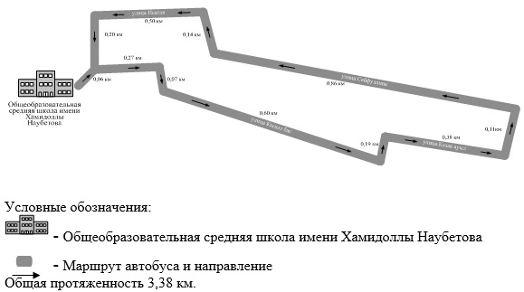

|  |  |
| --- | --- |
|  | Приложение 3 к регламенту государственной услуги "Выдача справок по опеке и попечительству" |

**Справочник бизнес-процессов оказания государственной услуги Государственную корпорацию**

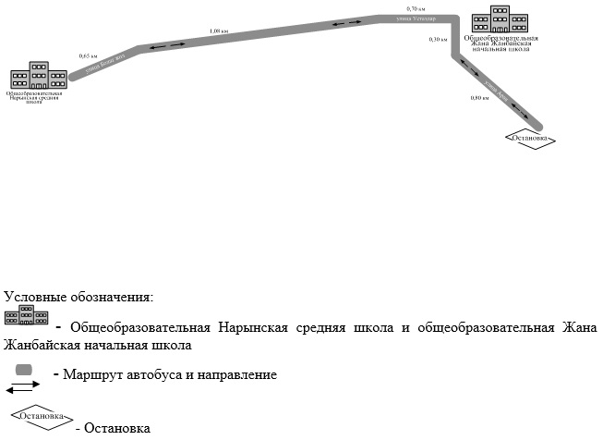

      Условные обозначения:

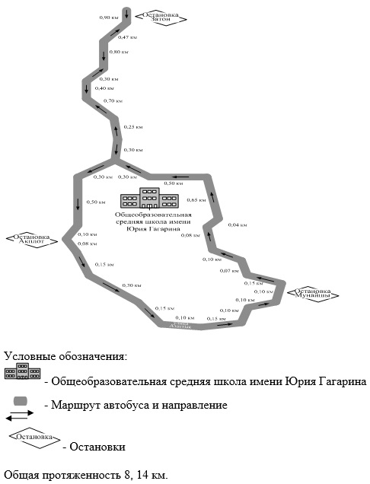

|  |  |
| --- | --- |
|  | Приложение 4 к регламенту государственной услуги "Выдача справок по опеке и попечительству" |

**Справочник бизнес-процессов оказания государственной услуги через портал**

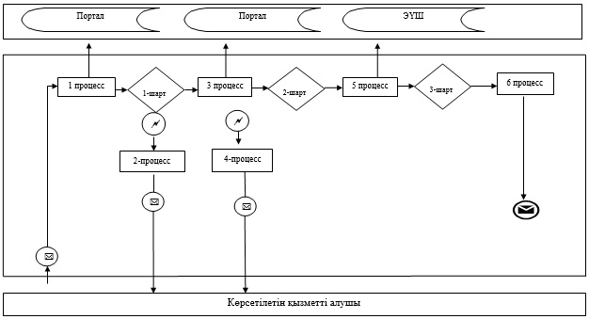

      Условные обозначения:

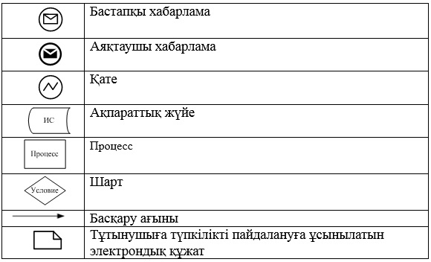

|  |  |
| --- | --- |
|  | Утвержден постановлением акимата Северо-Казахстанской области от 17 июля 2015 года № 253 |

**Регламент государственной услуги "Установление опеки или попечительства над ребенком-сиротой (детьми-сиротами) и ребенком (детьми), оставшимся без попечения родителей"**

      Сноска. Регламент - в редакции постановления акимата Северо-Казахстанской области от 20.06.2017 № 255 (вводится в действие по истечении десяти календарных дней после дня его первого официального опубликования).

**1. Общие положения**

      1. Регламент государственной услуги "Установление опеки или попечительства над ребенком-сиротой (детьми-сиротами) и ребенком (детьми), оставшимся без попечения родителей" (далее - Регламент) разработан в соответствии со стандартом государственной услуги "Установление опеки или попечительства над ребенком-сиротой (детьми-сиротами) и ребенком (детьми), оставшимся без попечения родителей", утвержденного приказом Министра образования и науки Республики Казахстан от 13 апреля 2015 года № 198 "Об утверждении стандартов государственных услуг, оказываемых в сфере семьи и детей" (далее – Стандарт) (зарегистрирован в Реестре государственной регистрации нормативных правовых актов за № 11184), оказывается местными исполнительными органами районов и города областного значения согласно приложению 1 к настоящему Регламенту (далее - услугодатели).

      Прием заявления и выдача результата оказания государственной услуги осуществляется через:

      1) канцелярию услугодателя;

      2) некоммерческое акционерное общество "Государственная корпорация "Правительство для граждан" (далее – Государственная корпорация);

      3) веб-портал "электронного правительства": www.egov.kz (далее - портал).

      2. Форма оказания государственной услуги - электронная (частично автоматизированная) и (или) бумажная.

      Форма предоставления результата оказания государственной услуги – электронная и (или) бумажная.

      3. Результат оказания государственной услуги – постановление акимата района и города областного значения об установлении опеки или попечительства по форме, согласно приложению 1 к Стандарту (далее – Постановление), либо мотивированный ответ об отказе в оказании государственной услуги, по основаниям предусмотренными пунктом 6 настоящего Регламента.

      4. Государственная услуга оказывается физическим лицам (далее - услугополучатель) бесплатно.

**2. Описание порядка действий структурных подразделений (работников) услугодателя в процессе оказания государственной услуги**

      5. Основанием для начала процедуры (действия) по оказанию государственной услуги является принятие услугодателем от услугополучателя заявления и соответствующих документов (далее - пакет документов):

      1) заявление по форме согласно приложению 2 к Стандарту;

      2) документ, удостоверяющий личность услугополучателя (требуется для идентификации личности);

      3) нотариально заверенное согласие супруга(-и), в случае если состоит в браке;

      4) справки о состоянии здоровья услугополучателя и супруга(-и), если состоит в браке, подтверждающие отсутствие заболеваний в соответствии с перечнем, утвержденным приказом Министра здравоохранения и социального развития Республики Казахстан от 28 августа 2015 года № 692 "Об утверждении перечня заболеваний, при наличии которых лицо не может усыновить ребенка, принять его под опеку или попечительство, патронат" (зарегистрирован в Реестре государственной регистрации нормативных правовых актов Республики Казахстан за № 12127), а также справки об отсутствии сведений о состоянии на учете в наркологическом и психиатрическом диспансерах в соответствии с формой, утвержденной приказом исполняющего обязанности Министра здравоохранения Республики Казахстан от 23 ноября 2010 года № 907 "Об утверждении форм первичной медицинской документации организаций здравоохранения" (зарегистрирован в Реестре государственной регистрации нормативных правовых актов Республики Казахстан за № 6697);

      5) копия свидетельства о заключении брака, если состоит в браке, в случае заключения брака до 2008 года, либо за пределами Республики Казахстан (оригинал требуется для идентификации);

      6) копия свидетельства о рождении ребенка (детей), в случае рождения ребенка до 13 августа 2007 года либо за пределами Республики Казахстан (оригинал требуется для идентификации);

      7) копии документов, подтверждающих факт отсутствия попечения над

      ребенком единственного или обоих родителей (свидетельство о смерти, решение суда о лишении родителей родительских прав, ограничении их в родительских правах, признании родителей безвестно отсутствующими, недееспособными (ограниченно дееспособными), объявлении их умершими, приговор суда об отбывании родителями наказания в местах лишения свободы, документы, подтверждающие розыск родителей, отобрание ребенка (детей) у родителей, нахождение родителей на длительном лечении в организациях здравоохранения, акт о подкидывании ребенка (детей), заявление об отказе от ребенка (детей).

      Предоставление свидетельства о рождении ребенка (детей), и документов, указанных в подпункте 7) перечня не требуется, в случае проживания ребенка (детей) в организациях для детей-сирот и детей, оставшихся без попечения родителей.

      6. Основанием для отказа в оказании государственной услуги являются:

      1) несовершеннолетие услугополучателя;

      2) признание судом услугополучателя недееспособным или ограниченно дееспособным;

      3) лишение услугополучателя судом родительских прав или ограниченных судом в родительских правах;

      4) отстранение от выполнения обязанностей опекуна или попечителя за ненадлежащее выполнение возложенных на него законом Республики Казахстан обязанностей;

      5) решение суда об отмене усыновления по вине бывших усыновителей;

      6) наличие у услугополучателя заболеваний, препятствующих осуществлению обязанности опекуна или попечителя;

      7) отсутствие у услугополучателя постоянного места жительства;

      8) наличие непогашенной или неснятой судимости за совершение умышленного преступления на момент установления опеки (попечительства), а также лиц, указанных в подпункте 13) настоящего пункта;

      9) отсутствие гражданства у услугополучателя;

      10) обращение лица мужского пола, не состоящего в зарегистрированном браке (супружестве), за исключением случаев фактического воспитания ребенка не менее трех лет в связи со смертью матери или лишением ее родительских прав;

      11) отсутствие у услугополучателя на момент установления опеки или попечительства дохода, обеспечивающего подопечному прожиточный минимум, установленный законодательством Республики Казахстан;

      12) состояние услугополучателя на учетах в наркологическом или психоневрологическом диспансерах;

      13) наличие имеющейся или имевшейся судимости, подвергающийся или подвергавшийся уголовному преследованию (за исключением лиц, уголовное преследование в отношении которых прекращено на основании подпунктов 1) и 2) части первой статьи 35 Уголовно-процессуального кодекса Республики Казахстан от 4 июля 2014 года) за уголовные правонарушения: убийство, умышленное причинение вреда здоровью, против здоровья населения и нравственности, половой неприкосновенности, за экстремистские или террористические преступления, торговлю людьми.

      7. Содержание каждой процедуры (действия), входящей в состав процесса оказания государственной услуги, длительность его выполнения:

      1) канцелярия услугодателя осуществляет прием пакета документов, представленных услугополучателем, регистрирует их и выдает расписку о приеме соответствующих документов, передает руководителю услугодателя - 15 (пятнадцать) минут;

      В случае предоставления услугополучателем неполного пакета документов согласно пункту 5 настоящего Регламента и (или) документов с истекшим сроком действия отказывает в приеме заявления.

      2) руководитель услугодателя знакомится с пакетом документов, определяет ответственного исполнителя услугодателя, налагает соответствующую визу - 2 (два) часа;

      3) ответственный исполнитель услугодателя изучает пакет документов услугополучателя, проводит обследование, подготавливает акт жилищно-бытовых условий лица, по форме согласно приложению 3 к Стандарту - 10 (десять) календарных дней. Подготавливает проект Постановления и направляет акиму района (города областного значения) (далее – Аким) на подпись - 15 (пятнадцать) календарных дней;

      4) Аким подписывает проект Постановления и направляет ответственному исполнителю услугодателя - 4 (четыре) календарных дня;

      5) ответственный исполнитель услугодателя передает Постановление канцелярии услугодателя - 15 (пятнадцать) минут;

      6) канцелярия услугодателя выдает копию Постановления услугополучателю - 15 (пятнадцать) минут.

      8. Результат процедуры (действия) по оказанию государственной услуги, который служит основанием для начала выполнения следующей процедуры

      (действия):

      1) выдача расписки о приеме документов услугополучателю;

      2) виза руководителя услугодателя;

      3) проект Постановления;

      4) подписание Акимом проекта Постановления;

      5) подписанное Постановление, выдача копии услугополучателю.

**3. Описание порядка взаимодействия структурных подразделений (работников) услугодателя в процессе оказания государственной услуги**

      9. Перечень структурных подразделений, (работников) услугодателей, которые участвуют в процессе оказания государственной услуги:

      1) канцелярия услугодателя;

      2) руководитель услугодателя;

      3) Аким;

      4) ответственный исполнитель услугодателя.

      10. Описание последовательности процедур (действий) между структурными подразделениями (работниками), длительность каждой процедуры (действия):

      1) канцелярия услугодателя осуществляет прием пакета документов, представленных услугополучателем, регистрирует их и выдает расписку о приеме соответствующих документов, передает руководителю услугодателя - 15 (пятнадцать) минут;

      В случае предоставления услугополучателем неполного пакета документов согласно пункту 5 настоящего Регламента и (или) документов с истекшим сроком действия отказывает в приеме заявления.

      2) руководитель услугодателя знакомится с пакетом документов, определяет ответственного исполнителя услугодателя, налагает соответствующую визу - 2 (два) часа;

      3) ответственный исполнитель услугодателя изучает пакет документов услугополучателя, проводит обследование, подготавливает акт жилищно-бытовых условий лица, по форме согласно приложению 3 к Стандарту - 10 (десять) календарных дней. Подготавливает проект Постановления и направляет Акиму на подпись - 15 (пятнадцать) календарных дней;

      4) Аким подписывает проект Постановления и направляет ответственному исполнителю услугодателя - 4 (четыре) календарных дня;

      5) ответственный исполнитель услугодателя передает Постановление канцелярии услугодателя - 15 (пятнадцать) минут;

      6) канцелярия услугодателя выдает копию Постановления услугополучателю - 15 (пятнадцать) минут.

      11. Описание последовательности процедур (действий) между структурными подразделениями (работниками) с указанием длительности каждой процедуры (действия, необходимых для оказания государственной услуги, с указанием длительности выполнения каждой процедуры (действия) приведено в справочнике бизнес-процессов оказания государственной услуги согласно приложению 2 к настоящему Регламенту.

**4. Описание порядка взаимодействия с Государственной корпорацией и (или) иными услугодателями, а также порядка использования информационных систем в процессе оказания государственной услуги**

      11. Описание порядка обращения в Государственную корпорацию, длительность обработки запроса услугодателя:

      Услугополучатель для получения государственной услуги предоставляет в Государственную корпорацию следующие документы:

      заявление по форме согласно приложению 2 к Стандарту;

      документ, удостоверяющий личность услугополучателя (требуется для идентификации личности);

      нотариально заверенное согласие супруга(-и), в случае если состоит в браке;

      справки о состоянии здоровья услугополучателя и супруга(-и), если состоит в браке, подтверждающие отсутствие заболеваний в соответствии с перечнем, утвержденным приказом Министра здравоохранения и социального развития Республики Казахстан от 28 августа 2015 года № 692 "Об утверждении перечня заболеваний, при наличии которых лицо не может усыновить ребенка, принять его под опеку или попечительство, патронат" (зарегистрирован в Реестре государственной регистрации нормативных правовых актов Республики Казахстан за № 12127), а также справки об отсутствии сведений о состоянии на учете в наркологическом и психиатрическом диспансерах в соответствии с формой, утвержденной приказом исполняющего обязанности Министра здравоохранения Республики Казахстан от 23 ноября 2010 года № 907 "Об утверждении форм первичной медицинской документации организаций здравоохранения" (зарегистрирован в Реестре государственной регистрации нормативных правовых актов Республики Казахстан за № 6697);

      копия свидетельства о заключении брака, если состоит в браке, в случае заключения брака до 2008 года либо за пределами Республики Казахстан (оригинал требуется для идентификации);

      копия свидетельства о рождении ребенка (детей), в случае рождения ребенка до 13 августа 2007 года либо за пределами Республики Казахстан (оригинал требуется для идентификации);

      копии документов, подтверждающих факт отсутствия попечения над ребенком единственного или обоих родителей (свидетельство о смерти, решение суда о лишении родителей родительских прав, ограничении их в родительских правах, признании родителей безвестно отсутствующими, недееспособными (ограниченно дееспособными), объявлении их умершими, приговор суда об отбывании родителями наказания в местах лишения свободы, документы, подтверждающие розыск родителей, отобрание ребенка (детей) у родителей, нахождение родителей на длительном лечении в организациях здравоохранения, акт о подкидывании ребенка (детей), заявление об отказе от ребенка (детей).

      Предоставление свидетельства о рождении ребенка (детей), и документов, указанных в 7 абзаце перечня документов, предоставляемого в Государственную корпорацию, не требуется, в случае проживания ребенка (детей) в организациях для детей-сирот и детей, оставшихся без попечения родителей;

      1) работник Государственной корпорации проверяет правильность заполнения заявления и полноту пакета документов, выдает расписку о приеме соответствующих документов - 1 (одна) минута.

      В случае предоставления услугополучателем неполного пакета документов согласно пункту 5 настоящего Регламента и (или) документов с истекшим сроком действия отказывает в приеме заявления, выдает расписку об отказе в приеме документов по форме согласно приложению 4 к Стандарту - 1 (одна) минута;

      2) работник Государственной корпорации при соблюдении правильности и полноты заполнения заявлений и предоставления полного пакета документов, регистрирует заявление в информационной системе, получает письменное согласие услугополучателя на использование сведений, составляющих охраняемую законом тайну, содержащихся в информационных системах, если иное не предусмотрено законами Республики Казахстан - 1 (одна) минута;

      3) работник Государственной корпорации идентифицируют личность услугополучателя, вносит соответствующую информацию об услугополучателе и список поданных документов в информационной системе, направляет электронный запрос в автоматизированную программу "Е-акимат" услугодателя - 1 (одна) минута;

      4) услугодатель осуществляет процедуры (действия) в соответствии описанием порядка взаимодействия структурных подразделений (работников) услугодателя в процессе оказания государственной услуги;

      5) работник Государственной корпорации принимает копию Постановления, регистрирует в информационной системе в срок, указанный в расписке о приеме пакета документов, выдает копию Постановления услугополучателю - 15 (пятнадцать) минут.

      График работы государственной корпорации с понедельника по субботу включительно в соответствии с установленным графиком работы с 9.00 до 20.00 часов без перерыва на обед, за исключением воскресенья и праздничных дней, согласно трудовому законодательству.

      Описание функционального взаимодействия информационных систем через Государственную корпорацию, задействованных в оказании государственной услуги приведено в справочнике бизнес-процессов оказания государственной услуги, согласно приложению 3 к Регламенту.

      13. Описание порядка обращения и последовательности процедур (действий) услугополучателя и услугодателя при оказании государственной услуги через портал:

      1) услугополучатель осуществляет регистрацию (авторизацию) на портале посредством электронной цифровой подписи (далее – ЭЦП);

      2) выбор услугополучателем электронной государственной услуги, заполнение полей электронного запроса и прикрепление документов:

      запрос в форме электронного документа, удостоверенный ЭЦП услугополучателя;

      электронная копия нотариально заверенного согласия супруга(-и), если состоит в браке;

      электронные копии справок о состоянии здоровья услугополучателя и супруга(-и), если состоит в браке, подтверждающие отсутствие заболеваний в соответствии с перечнем, утвержденным приказом № 692, а также справки об отсутствии сведений о состоянии на учете в наркологическом и психиатрическом диспансерах в соответствии с формой, утвержденной приказом № 907;

      электронная копия свидетельства о заключении брака, если состоит в браке, в случае заключения брака до 2008 года либо за пределами Республики Казахстан;

      электронная копия свидетельства о рождении ребенка (детей), в случае рождения ребенка до 13 августа 2007 года либо за пределами Республики Казахстан;

      электронная копия документов, подтверждающих факт отсутствия попечения над ребенком единственного или обоих родителей (свидетельство о смерти, решение суда о лишении родителей родительских прав, ограничении их в родительских правах, признании родителей безвестно отсутствующими, недееспособными (ограниченно дееспособными), объявлении их умершими, приговор суда об отбывании родителями наказания в местах лишения свободы, документы, подтверждающие розыск родителей, отобрание ребенка (детей) у родителей, нахождение родителей на длительном лечении в организациях здравоохранения, акт об подкидывании ребенка (детей), заявление об отказе от ребенка (детей).

      Прикрепление электронных копий свидетельства о рождении ребенка (в случае рождения ребенка до 13 августа 2007 года) и документов, указанных в абзаце 6 подпункта 2) пункта 13 перечня документов, предоставляемого на портал, не требуется в случае проживания ребенка в организациях для детей-сирот и детей, оставшихся без попечения родителей

      3) удостоверение электронного запроса для оказания электронной государственной услуги посредством ЭЦП услугополучателя;

      4) удостоверение (подписание) запроса на портале посредством ЭЦП услугополучателя;

      5) получение услугополучателем уведомления о статусе электронного

      запроса и сроке оказания государственной услуги в истории получения государственных услуг в "личном кабинете";

      6) услугодатель осуществляет процедуры (действия) в соответствии с описанием порядка взаимодействия структурных подразделений (работников) услугодателя в процессе оказания государственой услуги;

      7) канцелярия услугодателя направляет результат оказания государственной услуги портал в "личный кабинет" услугополучателя в форме электронного документа, подписанного ЭЦП уполномоченного лица услугодателя.

      8) получение услугополучателем результата государственной услуги в истории получения государственных услуг "личного кабинета" услугополучателя.

      График работы портала круглосуточно, за исключением технических перерывов в связи с проведением ремонтных работ (при обращении услугополучателя после окончания рабочего времени, в выходные и праздничные дни согласно трудовому законодательству Республики Казахстан, прием заявления осуществляется следующим рабочим днем).

      Описание функционального взаимодействия информационных систем через портал, задействованных в оказании государственной услуги приведено в справочнике бизнес-процессов оказания государственной услуги согласно приложению 4 к настоящему Регламенту.

**5. Иные требования с учетом особенностей оказания государственной услуги, в том числе оказываемой в электронной форме и через Государственную корпорацию**

      14. Адреса мест оказания государственной услуги размещены на:

      1) интернет-ресурсе Министерства: www.edu.gov.kz;

      2) интернет-ресурсе Государственной корпорации: www.goscorp.kz;

      3) портале: egov.kz.

      15. Услугополучатель имеет возможность получения государственной услуги в электронной форме через портал при условии наличия ЭЦП.

      16. Услугополучатель имеет возможность получения информации о порядке и статусе оказания государственной услуги в режиме удаленного доступа посредством "личного кабинета" портала, а также Единого контакт-центра по вопросам оказания государственных услуг "1414".

      17. Контактные телефоны справочных служб услугодателя по вопросам оказания государственной услуги размещены на интернет-ресурсах Министерства www.edu.gov.kz, услугодателя www.bala-kkk.kz.

|  |  |
| --- | --- |
|  | Приложение 1 к регламенту государственной услуги "Установление опеки или попечительства над ребенком-сиротой (детьми-сиротами) и ребенком (детьми), оставшимся без попечения родителей" |

**Список районных отделов образования и города Петропавловска**

|  |  |  |  |
| --- | --- | --- | --- |
| № | Наименование услугодателя | Адрес местонахождения услугодателя | График работы |
| город Петропавловск | | | |
| 1 | Коммунальное государственное учреждение "Отдел образования города Петропавловска" | Северо-Казахстанская область, город Петропавловск, улица Конституции   Казахстана, 23 | С понедельника по пятницу включительно, с 9.00 до 18.30 часов, с перерывом на обед с 13.00 часов до 14.30 часов, кроме выходных и праздничных дней, согласно трудовому законодательству Республики Казахстан. |
| Айыртауский район | | | |
| 2 | Коммунальное государственное учреждение   "Отдел образования Айыртауского района Северо-Казахстанской области" | Северо-Казахстанская область, Айыртауский район, село Саумалколь, микрорайон, 20 | С понедельника по пятницу включительно, с 9.00 до 18.30 часов, с перерывом на обед с 13.00 часов до 14.30 часов, кроме выходных и праздничных дней, согласно трудовому законодательству Республики Казахстан. |
| Акжарский район | | | |
| 3 | Коммунальное государственное учреждение   "Отдел образования Акжарского района   Северо-Казахстанской области" | Северо-Казахстанская область, Акжарский район, село Талшик,   Улица Целинная, 13а | С понедельника по пятницу включительно, с 9.00 до 18.30 часов, с перерывом на обед с 13.00 часов до 14.30 часов, кроме выходных и праздничных дней, согласно трудовому законодательству Республики Казахстан. |
| Аккайынский район | | | |
| 4 | Коммунальное государственное учреждение "Аккайынский районный отдел образования" | Северо-Казахстанская область, Аккайынский район, село Смирново,   улица Труда, 16 | С понедельника по пятницу включительно, с 9.00 до 18.30 часов, с перерывом на обед с 13.00 часов до 14.30 часов, кроме выходных и праздничных дней, согласно трудовому законодательству Республики Казахстан. |
| Есильский район | | | |
| 5 | Коммунальное государственное учреждение   "Отдел образования Есильского района" | Северо-Казахстанская область, Есильский район, село Явленка,   Улица Ленина, 12 | С понедельника по пятницу включительно, с 9.00 до 18.30 часов, с перерывом на обед с 13.00 часов до 14.30 часов, кроме выходных и праздничных дней, согласно трудовому законодательству Республики Казахстан. |
| Жамбылский район | | | |
| 6 | Коммунальное государственное учреждение   "Отдел образования   Жамбылского района" | Северо-Казахстанская область, Жамбылский район, село Пресновка,   улица Шайкина, 30 | С понедельника по пятницу включительно, с 9.00 до 18.30 часов, с перерывом на обед с 13.00 часов до 14.30 часов, кроме выходных и праздничных дней, согласно трудовому законодательству Республики Казахстан. |
| район Магжана Жумабаева | | | |
| 7 | Коммунальное государственное учреждение   "Отдел образования   района Магжана Жумабаева" | Северо-Казахстанская область, район Магжана Жумабаева, город Булаево, улица Комарова, 16 | С понедельника по пятницу включительно, с 9.00 до 18.30 часов, с перерывом на обед с 13.00 часов до 14.30 часов, кроме выходных и праздничных дней, согласно трудовому законодательству Республики Казахстан. |
| Кызылжарский район | | | |
| 8 | Коммунальное государственное учреждение "Кызылжарский районный   отдел образования" | Северо-Казахстанская область, Кызылжарский район, аул Бесколь,   улица Молодежная, 2 | С понедельника по пятницу включительно, с 9.00 до 18.30 часов, с перерывом на обед с 13.00 часов до 14.30 часов, кроме выходных и праздничных дней, согласно трудовому законодательству Республики Казахстан. |
| Мамлютский район | | | |
| 9 | Коммунальное государственное учреждение   "Отдел образования Мамлютского района Северо-Казахстанской области" | Северо-Казахстанская область, Мамлютский район, город Мамлютка,   улица Абая Кунанбаева, 5 | С понедельника по пятницу включительно, с 9.00 до 18.30 часов, с перерывом на обед с 13.00 часов до 14.30 часов, кроме выходных и праздничных дней, согласно трудовому законодательству Республики Казахстан. |
| район имени Габита Мусрепова | | | |
| 10 | Коммунальное государственное учреждение   "Отдел образования района   имени Габита Мусрепова   Северо-Казахстанской области" | Северо-Казахстанская область, район имени Габита Мусрепова, село Новоишимское,   улица Ленина, 2 | С понедельника по пятницу включительно, с 9.00 до 18.30 часов, с перерывом на обед с 13.00 часов до 14.30 часов, кроме выходных и праздничных дней, согласно трудовому законодательству Республики Казахстан. |
| Тайыншинский район | | | |
| 11 | Коммунальное государственное учреждение   "Отдел образования Тайыншинского района Северо-Казахстанской области" | Северо-Казахстанская область, Тайыншинский район, город Тайынша,   улица Конституции   Казахстана, 206 | С понедельника по пятницу включительно, с 9.00 до 18.30 часов, с перерывом на обед с 13.00 часов до 14.30 часов, кроме выходных и праздничных дней, согласно трудовому законодательству Республики Казахстан. |
| Тимирязевский район | | | |
| 12 | Коммунальное государственное учреждение   "Отдел образования Тимирязевского района Северо-Казахстанской области" | Северо-Казахстанская область, Тимирязевский район, село Тимирязево,   улица Валиханова, 25 | С понедельника по пятницу включительно, с 9.00 до 18.30 часов, с перерывом на обед с 13.00 часов до 14.30 часов, кроме выходных и праздничных дней, согласно трудовому законодательству Республики Казахстан. |
| Уалихановский район | | | |
| 13 | Коммунальное государственное учреждение   "Отдел образования Уалихановского района" | Северо-Казахстанская область, Уалихановский район, село Кишкенеколь,   улица Жамбыла, 76 | С понедельника по пятницу включительно, с 9.00 до 18.30 часов, с перерывом на обед с 13.00 часов до 14.30 часов, кроме выходных и праздничных дней, согласно трудовому законодательству Республики Казахстан. |
| района Шал акына | | | |
| 14 | Коммунальное государственное учреждение   "Отдел образования района Шал акына" | Северо-Казахстанская область, района Шал акына, город Сергеевка, улица Желтоксан, 14 | С понедельника по пятницу включительно, с 9.00 до 18.30 часов, с перерывом на обед с 13.00 часов до 14.30 часов, кроме выходных и праздничных дней, согласно трудовому законодательству Республики Казахстан. |

|  |  |
| --- | --- |
|  | Приложение 2 к регламенту государственной услуги "Установление опеки или попечительства над ребенком-сиротой (детьми-сиротами) и ребенком (детьми), оставшимся без попечения родителей" |

**Справочник бизнес-процессов оказания государственной услуги через канцелярию услугодателя**

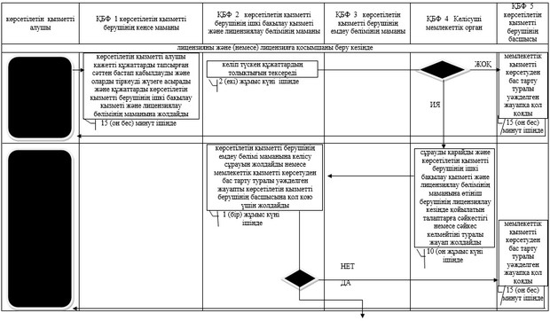

      Условные обозначения:

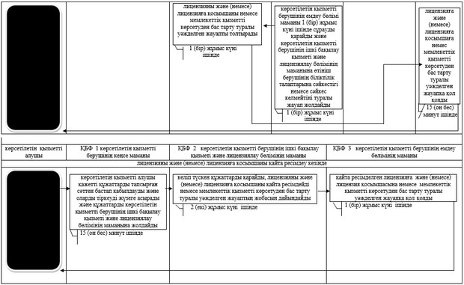

|  |  |
| --- | --- |
|  | Приложение 3 к регламенту государственной услуги "Установление опеки или попечительства над ребенком-сиротой (детьми-сиротами) и ребенком (детьми), оставшимся без попечения родителей" |

**Справочник бизнес-процессов оказания государственной услуги Государственной корпорацией**

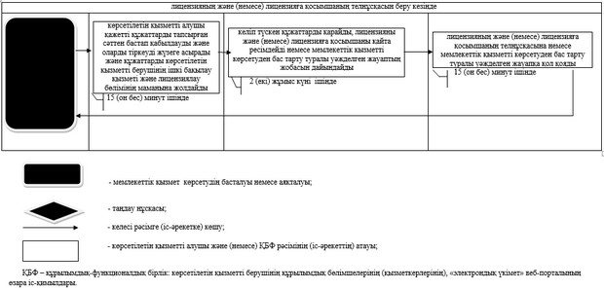

      Условные обозначения:

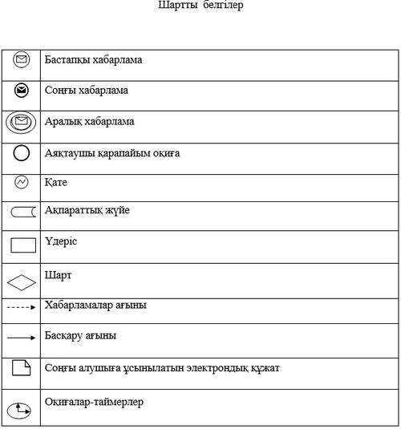

|  |  |
| --- | --- |
|  | Приложение 4 к регламенту государственной услуги "Установление опеки или попечительства над ребенком-сиротой (детьми-сиротами) и ребенком (детьми), оставшимся без попечения родителей" |

**Справочник бизнес-процессов оказания государственной услуги через портал**

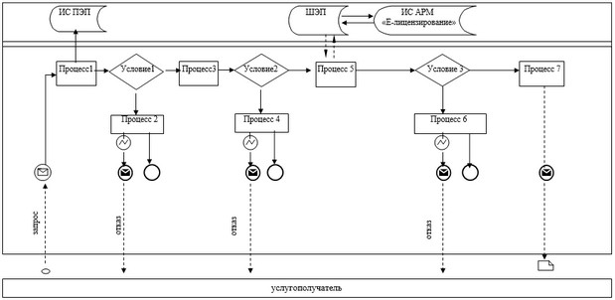

      Условные обозначения:

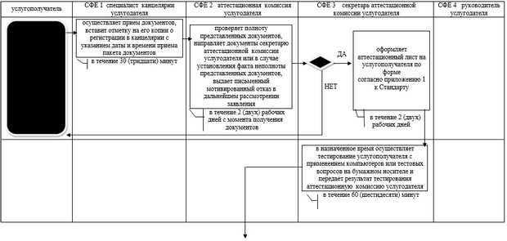

|  |  |
| --- | --- |
|  | Утвержден постановлением акимата Северо-Казахстанской области от 17 июля 2015 года № 253 |

**Регламент государственной услуги "Выдача справок в единый накопительный пенсионный фонд и (или) добровольный накопительный пенсионный фонд, банки, в органы внутренних дел для распоряжения имуществом несовершеннолетних детей и оформления наследства несовершеннолетним детям"**

      Сноска. Регламент - в редакции постановления акимата Северо-Казахстанской области от 16.06.2016 N 229 (вводится в действие по истечении десяти календарных дней после дня его первого официального опубликования).

**1. Общие положения**

      1. Регламент государственной услуги "Выдача справок в единый накопительный пенсионный фонд и (или) добровольный накопительный пенсионный фонд, банки, в органы внутренних дел для распоряжения имуществом несовершеннолетних детей и для оформления наследства несовершеннолетним детям" (далее - регламент государственной услуги) разработан в соответствии со стандартом государственной услуги "Выдача справок в единый накопительный пенсионный фонд и (или) добровольный накопительный пенсионный фонд, банки, в органы внутренних дел для распоряжения имуществом несовершеннолетних детей и для оформления наследства несовершеннолетним детям", утвержденным приказом Министра образования и науки Республики Казахстан от 13 апреля 2015 года № 198 "Об утверждении стандартов государственных услуг, оказываемых в сфере семьи и детей" (далее – Стандарт) (зарегистрирован в Реестре государственной регистрации нормативных правовых актов за № 11184), оказывается местными исполнительными органами районов и города областного значения согласно приложению 1 к настоящему регламенту государственной услуги (далее - услугодатели).

      2. Прием заявления и выдача результата оказания государственной услуги осуществляется через:

      1) некоммерческое акционерное общество "Государственная корпорация "Правительство для граждан" (далее – Государственная корпорация);

      2) веб-портал "электронного правительства": www.egov.kz (далее - портал).

      3. Форма оказания государственной услуги – электронная (частично автоматизированная) и (или) бумажная.

      Форма предоставления результата оказания государственной услуги - электронная и (или) бумажная.

      Результат оказания государственной услуги:

      1) справка в единый накопительный пенсионный фонд по форме согласно приложению 1 к Стандарту;

      2) справка в органы внутренних дел для распоряжения имуществом несовершеннолетних детей по форме согласно приложению 2 к Стандарту;

      3) справка в банки для распоряжения имуществом несовершеннолетних детей по форме согласно приложению 3 к Стандарту.

      Государственная услуга оказывается бесплатно физическим лицам (далее - услугополучатель).

**2. Описание порядка действий структурных подразделений (работников) услугодателя в процессе оказания государственной услуги**

      4. Основанием для начала процедуры (действия) по оказанию государственной услуги является перечень документов (далее – пакет документов), необходимых для оказания государственной услуги при обращении услугополучателя:

      Для получения справок в единый накопительный пенсионный фонд:

      в Государственную корпорацию:

      1) заявление по форме согласно приложению 4 к Стандарту;

      2) документ, удостоверяющий личность услугополучателя (требуется для идентификации личности);

      3) копия свидетельства о смерти наследодателя;

      4) копия свидетельства о праве на наследство по закону (от нотариуса);

      5) копия свидетельства о рождении ребенка, в случае рождения ребенка до 13 августа 2007 года либо за пределами Республики Казахстан;

      6) копия свидетельства о заключении или расторжении брака, в случае заключения или расторжения брака до 2008 года либо за пределами Республики Казахстан;

      7) справка о рождении по форме, утвержденной приказом Министра юстиции Республики Казахстан "Об утверждении Правил организации государственной регистрации актов гражданского состояния, внесения изменений, восстановления, аннулирования записей актов гражданского состояния" от 25 февраля 2015 № 112 (далее – приказ № 112) (зарегистрированный в Реестре государственной регистрации нормативных правовых актов за № 10764) (в случае рождения ребенка вне брака до 2008 года).

      на портал:

      1) запрос в форме электронного документа, подписанный ЭЦП услугополучателя;

      2) электронная копия свидетельства о смерти наследодателя;

      3) электронная копия свидетельства о праве на наследство по закону (от нотариуса);

      4) электронная копия свидетельства о рождении ребенка, в случае рождения ребенка до 13 августа 2007 года либо за пределами Республики Казахстан;

      5) электронная копия свидетельства о заключении или расторжении брака, в случае заключения или расторжения брака до 2008 года либо за пределами Республики Казахстан;

      6) электронная копия справки о рождении по форме, в соответствии с приказом № 112 (в случае рождения ребенка вне брака до 2008 года).

      Для получения справок в органы внутренних дел для распоряжения имуществом несовершеннолетних детей:

      в Государственную корпорацию:

      1) заявление по форме согласно приложению 5 к Стандарту;

      2) документ, удостоверяющий личность услугополучателя (требуется для идентификации личности);

      3) согласие ребенка (детей), являющегося собственником транспортного средства, на совершение сделок по отчуждению транспортного средства, заверенное администрацией организации образования, где ребенок (дети) обучается (при достижении ребенком 10-летнего возраста);

      4) доверенность от имени отсутствующего супруга(-и), заверенная нотариусом на совершение оформления сделки, либо свидетельство о смерти;

      5) свидетельство о регистрации транспортного средства (в случае, утери свидетельства о регистрации транспортного средства, справка-подтверждение, выдаваемая органами внутренних дел);

      6) копия свидетельства о рождении ребенка, в случае рождения до 13 августа 2007 года либо за пределами Республики Казахстан;

      7) копия свидетельства о заключении или расторжении брака, в случае заключения или расторжения брака до 2008 года либо за пределами Республики Казахстан;

      8) справка о рождении по форме, в соответствии с приказом № 112 (в случае рождения ребенка вне брака до 2008 года).

      На портал:

      1) запрос в форме электронного документа, подписанный ЭЦП услугополучателя;

      2) электронная копия согласия ребенка (детей), являющегося собственником транспортного средства, на совершение сделок по отчуждению транспортного средства, заверенного администрацией организации образования, где ребенок (дети) обучается (при достижении ребенком 10-летнего возраста);

      3) электронная копия доверенности от имени отсутствующего супруга (-и), заверенная нотариусом на совершение оформления сделки, либо свидетельство о смерти;

      4) электронная копия свидетельства о регистрации транспортного средства (в случае, утери свидетельства о регистрации транспортного средства, справка-подтверждение, выдаваемая органами внутренних дел);

      5) электронная копия свидетельства о рождении ребенка, в случае рождения до 13 августа 2007 года либо за пределами Республики Казахстан;

      6) электронная копия свидетельства о заключении или расторжения брака, в случае заключения или расторжения брака до 2008 года либо за пределами Республики Казахстан;

      7) электронная копия справки о рождении по форме, в соответствии с приказом № 112 (в случае рождения ребенка вне брака до 2008 года).

      Для получения справок в банки для распоряжения имуществом несовершеннолетних детей:

      в Государственную корпорацию:

      1) заявление по форме согласно приложению 6 к Стандарту государственной услуги;

      2) документ, удостоверяющий личность услугополучателя (требуется для идентификации личности);

      3) согласие ребенка (детей), являющегося собственником банковского имущества, на совершение сделок по отчуждению банковского имущества, заверенное администрацией организации образования, где ребенок (дети) обучается (при достижении ребенком 10-летнего возраста);

      4) доверенность от имени отсутствующего супруга(-и), заверенная нотариусом на совершение оформления сделки либо свидетельство о смерти;

      5) документ, подтверждающий наличие банковского вклада;

      6) копия свидетельства о заключении или расторжении брака, в случае заключения или расторжения брака до 2008 года либо за пределами Республики Казахстан;

      7) копия свидетельства о рождении ребенка, в случае рождения до 13 августа 2007 года либо за пределами Республики Казахстан;

      8) справка о рождении по форме, в соответствии с приказом № 112 (в случае рождения ребенка вне брака до 2008 года).

      На портал:

      1) запрос в форме электронного документа, подписанный ЭЦП услугополучателя;

      2) электронная копия согласия ребенка (детей), являющегося собственником банковского имущества, на совершение сделок по отчуждению банковского имущества, заверенного администрацией организации образования, где ребенок (дети) обучается (при достижении ребенком 10-летнего возраста);

      3) электронная копия доверенности от имени отсутствующего супруга (-и), заверенная нотариусом на совершение оформления сделки либо

      свидетельство о смерти;

      4) электронная копия документа, подтверждающего наличие банковского вклада;

      5) электронная копия свидетельства о заключении или расторжении брака, в случае заключения или расторжения брака до 2008 года либо за пределами Республики Казахстан;

      6) электронная копия свидетельства о рождении ребенка, в случае рождения до 13 августа 2007 года либо за пределами Республики Казахстан;

      7) электронная копия справки о рождении по форме, в соответствии с приказом № 112 (в случае рождения ребенка вне брака до 2008 года).

      5. Содержание каждой процедуры (действия), входящей в состав процесса оказания государственной услуги, длительность его выполнения:

      1) сотрудник услугодателя осуществляет прием пакета документов, поступивших с Государственной корпорации, регистрирует их, передает пакет документов руководителю услугодателя - 15 (пятнадцать) минут;

      2) руководитель услугодателя определяет ответственного исполнителя услугодателя, налагает соответствующую визу и направляет ответственному исполнителю услугодателя - 4 (четыре) часа;

      3) ответственный исполнитель услугодателя изучает пакет документов, подготавливает проект результата оказания государственной услуги и направляет руководителю услугодателя - 4 (четыре) рабочих дня;

      4) руководитель услугодателя принимает решение, подписывает проект результата оказания государственной услуги и направляет сотруднику услугодателя - 3 (три) часа;

      5) сотрудник услугодателя направляет результат оказания государственной услуги в Государственную корпорацию - 15 (пятнадцать) минут.

      6. Результаты процедуры (действия) по оказанию государственной услуги, которые служат основанием для начала выполнения следующей процедуры (действия):

      1) регистрация пакета документов;

      2) виза руководителя услугодателя;

      3) проект результата оказания государственной услуги;

      4) подписание руководителем услугодателя результата оказания государственной услуги;

      5) направление результата оказания государственной услуги в Государственную корпорацию.

**3. Описание порядка взаимодействия структурных подразделений (работников) услугодателя в процессе оказания государственной услуги**

      7. Перечень структурных подразделений, (работников) услугодателя, которые участвуют в процессе оказания государственной услуги:

      1) сотрудник услугодателя;

      2) руководитель услугодателя;

      3) ответственный исполнитель услугодателя.

      8. Описание последовательности процедур (действий) между структурными подразделениями (работниками), длительность каждой процедуры (действия):

      1) сотрудник услугодателя осуществляет прием пакета документов, поступивших с Государственной корпорации, регистрирует их, передает пакет документов руководителю услугодателя - 15 (пятнадцать) минут;

      2) руководитель услугодателя определяет ответственного исполнителя услугодателя, налагает соответствующую визу и направляет ответственному исполнителю услугодателя - 4 (четыре) часа;

      3) ответственный исполнитель услугодателя изучает пакет документов, подготавливает проект результата оказания государственной услуги и направляет руководителю услугодателя - 4 (четыре) рабочих дня;

      4) руководитель услугодателя принимает решение, подписывает проект результата оказания государственной услуги и направляет сотруднику услугодателя - 3 (три) часа;

      5) сотрудник услугодателя направляет результат оказания государственной услуги в Государственную корпорацию - 15 (пятнадцать) минут.

**4. Описание порядка взаимодействия с Государственной корпорацией и (или) иными услугодателями, а также порядка использования информационных систем в процессе оказания государственной услуги**

      9. Для получения государственной услуги услугополучатель обращается в Государственную корпорацию с пакетом документов согласно пункта 4 настоящего регламента государственной услуги:

      1) работник Государственной корпорации проверяет правильность заполнения заявлений и полноту пакета документов, при соблюдении правильности и полноты заполнения заявлений и предоставления полного пакета документов, работник Государственной корпорации регистрирует заявление в информационной системе и выдает услугополучателю расписку о приеме соответствующих документов - 5 (пять) минут.

      В случае представления услугополучателем неполного пакета документов, работник Государственной корпорации отказывает в приеме заявления и выдает расписку об отказе в приеме документов по форме, согласно приложению 7 к Стандарту - 5 (пять) минут.

      2) работник Государственной корпорации получает письменное согласие услугополучателя на использование сведений, составляющих охраняемую законом тайну, содержащихся в информационных системах, если иное не предусмотрено законами Республики Казахстан - 5 (пять) минут;

      3) работник Государственной корпорации идентифицируют личность услугополучателя, вносит соответствующую информацию об услугополучателе и список поданных документов в информационную систему - 5 (пять) минут;

      4) услугодатель осуществляет процедуры (действия) в соответствии описанием порядка взаимодействия структурных подразделений (работников) услугодателя в процессе оказания государственной услуги – 5 (пять) рабочих дней;

      5) работник Государственной корпорации принимает результат оказания государственной услуги, регистрирует в информационной системе в срок, указанный в расписке о приеме пакета документов, выдает результат оказания государственной услуги услугополучателю - 15 (пятнадцать) минут.

      График работы Государственной корпорации с понедельника по субботу включительно в соответствии с установленным графиком работы с 9.00 до 20.00 часов без перерыва на обед, за исключением воскресенья и праздничных дней, согласно трудовому законодательству

      10. Описание порядка обращения и последовательности процедур (действий) услугополучателя и услугодателя при оказании государственной услуги через портал:

      1) услугополучатель осуществляет регистрацию (авторизацию) на портале;

      2) выбор услугополучателем электронной государственной услуги, заполнение полей электронного запроса и прикрепление документов, согласно пункта 3 настоящего регламента государственной услуги:

      3) удостоверение электронного запроса для оказания электронной государственной услуги посредством ЭЦП услугополучателя;

      4) удостоверение (подписание) запроса на портале посредством ЭЦП услугополучателя;

      5) получение услугополучателем уведомления о статусе электронного запроса и сроке оказания государственной услуги в истории получения государственных услуг в "личном кабинете";

      6) услугодатель осуществляет процедуры (действия) в соответствии описанием порядка взаимодействия структурных подразделений (работников) услугодателя в процессе оказания государственной услуги;

      7) сотрудник услугодателя направляет результат оказания государственной услуги портал в "личный кабинет" услугополучателя в форме электронного документа, подписанного ЭЦП уполномоченного лица услугодателя.

      8) получение услугополучателем результата государственной услуги в истории получения государственных услуг "личного кабинета" услугополучателя.

      График работы портала круглосуточно, за исключением технических перерывов в связи с проведением ремонтных работ (при обращении услугополучателя после окончания рабочего времени, в выходные и праздничные дни согласно трудовому законодательству Республики Казахстан, прием заявления и выдача результата оказания государственной услуги осуществляется следующим рабочим днем).

      11. Подробное описание последовательности процедур (действия) взаимодействий структурных подразделений (работников услугодателя в процессе оказания государственной услуги, а также описание порядка взаимодействия с иными услугополучателями и (или) Государственной корпорацией и порядка использования информационных систем в процессе оказания государственной услуги отражается в справочнике бизнес-процессов оказания государственной услуги согласно приложению 2, 3, 4 к настоящему регламенту государственной услуги.

**5. Иные требования с учетом особенностей оказания государственной услуги, в том числе оказываемой в электронной форме и через Государственную корпорацию**

      12. Услугополучателям, имеющим в установленном законодательством порядке полную или частичную утрату способности или возможности осуществлять самообслуживание, самостоятельно передвигаться, ориентироваться прием документов для оказания государственной услуги производится работником Государственной корпорации с выездом по месту жительства посредством обращения через Единый контакт–центр по вопросам оказания государственных услуг "1414".

      13. Адреса мест оказания государственной услуги размещены на интернет-ресурсах:

      Министерства www.edu.gov.kz;

      Государственной корпорации www.con.gov.kz;

      портале.

      14. Услугополучатель имеет возможность получения государственной услуги в электронной форме через портал при условии наличия ЭЦП.

      15. Услугополучатель имеет возможность получения информации о порядке и статусе оказания государственной услуги в режиме удаленного доступа посредством "личного кабинета" портала.

      16. Контактные телефоны справочных служб услугодателя по вопросам оказания государственной услуги размещены на интернет – ресурсах Министерства www.edu.gov.kz, услугодателя www.bala-kkk.kz.

|  |  |
| --- | --- |
|  | Приложение 1 к регламенту государственной услуги "Выдача справок в единый накопительный пенсионный фонд и (или) добровольный накопительный пенсионный фонд, банки, в органы внутренних дел для распоряжения имуществом несовершеннолетних детей и для оформления наследства несовершеннолетним детям" |

**Список услугодателей**

|  |  |  |  |
| --- | --- | --- | --- |
| № | Наименование услугодателя | Адрес местонахождения услугодателя | График работы |
| 1 | Государственное учреждение "Отдел образования города Петропавловска" | Северо-Казахстанская область, город Петропавловск, улица Конституции Казахстана, 23 | Ежедневно с понедельника по пятницу с 9.00 часов до 18.30 часов, обед с 13.00 часов до 14.30 часов, кроме выходных и праздничных дней согласно трудовому законодательству Республики Казахстан |
| 2 | Государственное учреждение "Отдел образования Айыртауского района Северо-Казахстанской области" | Северо-Казахстанская область, Айыртауский район, село Саумалколь, микрорайон, 20 | Ежедневно с понедельника по пятницу с 9.00 часов до 18.30 часов, обед с 13.00 часов до 14.30 часов, кроме выходных и праздничных дней согласно трудовому законодательству Республики Казахстан |
| 3 | Государственное учреждение "Отдел образования Акжарского района Северо-Казахстанской области" | Северо-Казахстанская область, Акжарский район, село Талшик, улица Целинная, 13а | Ежедневно с понедельника по пятницу с 9.00 часов до 18.30 часов, обед с 13.00 часов до 14.30 часов, кроме выходных и праздничных дней согласно трудовому законодательству Республики Казахстан |
| 4 | Государственное учреждение "Аккайынский районный отдел образования" | Северо-Казахстанская область, Аккайынский район, село Смирново, улица Труда, 16 | Ежедневно с понедельника по пятницу с 9.00 часов до 18.30 часов, обед с 13.00 часов до 14.30 часов, кроме выходных и праздничных дней согласно трудовому законодательству Республики Казахстан |
| 5 | Государственное учреждение "Отдел образования Есильского района" | Северо-Казахстанская область, Есильский район, село Явленка, улица Ленина, 12 | Ежедневно с понедельника по пятницу с 9.00 часов до 18.30 часов, обед с 13.00 часов до 14.30 часов, кроме выходных и праздничных дней согласно трудовому законодательству Республики Казахстан |
| 6 | Государственное учреждение "Отдел образования Жамбылского района" | Северо-Казахстанская область, Жамбылский район, село Пресновка, улица Шайкина, 30 | Ежедневно с понедельника по пятницу с 9.00 часов до 18.30 часов, обед с 13.00 часов до 14.30 часов, кроме выходных и праздничных дней согласно трудовому законодательству Республики Казахстан |
| 7 | Государственное учреждение "Отдел образования района Магжана Жумабаева" | Северо-Казахстанская область, район Магжана Жумабаева, город Булаево, улица Комарова, 16 | Ежедневно с понедельника по пятницу с 9.00 часов до 18.30 часов, обед с 13.00 часов до 14.30 часов, кроме выходных и праздничных дней согласно трудовому законодательству Республики Казахстан |
| 8 | Государственное учреждение "Кызылжарский районный отдел образования" | Северо-Казахстанская область, Кызылжарский район, аул Бесколь, улица Молодежная, 2 | Ежедневно с понедельника по пятницу с 9.00 часов до 18.30 часов, обед с 13.00 часов до 14.30 часов, кроме выходных и праздничных дней согласно трудовому законодательству Республики Казахстан |
| 9 | Государственное учреждение "Отдел образования Мамлютского района Северо-Казахстанской области" | Северо-Казахстанская область, Мамлютский район, город Мамлютка, улица Абая Кунанбаева, 5 | Ежедневно с понедельника по пятницу с 9.00 часов до 18.30 часов, обед с 13.00 часов до 14.30 часов, кроме выходных и праздничных дней согласно трудовому законодательству Республики Казахстан |
| 10 | Государственное учреждение "Отдел образования района имени Габита Мусрепова Северо-Казахстанской области" | Северо-Казахстанская область, район имени Габита Мусрепова, село Новоишимское, улица Ленина, 2 | Ежедневно с понедельника по пятницу с 9.00 часов до 18.30 часов, обед с 13.00 часов до 14.30 часов, кроме выходных и праздничных дней согласно трудовому законодательству Республики Казахстан |
| 11 | Государственное учреждение "Отдел образования Тайыншинского района Северо-Казахстанской области" | Северо-Казахстанская область, Тайыншинский район, город Тайынша, улица Конституции Казахстана, 206 | Ежедневно с понедельника по пятницу с 9.00 часов до 18.30 часов, обед с 13.00 часов до 14.30 часов, кроме выходных и праздничных дней согласно трудовому законодательству Республики Казахстан |
| 12 | Государственное учреждение "Отдел образования Тимирязевского района Северо-Казахстанской области" | Северо-Казахстанская область, Тимирязевский район, село Тимирязево, улица Валиханова, 25 | Ежедневно с понедельника по пятницу с 9.00 часов до 18.30 часов, обед с 13.00 часов до 14.30 часов, кроме выходных и праздничных дней согласно трудовому законодательству Республики Казахстан |
| 13 | Государственное учреждение "Отдел образования Уалихановского района" | Северо-Казахстанская область, Уалихановский район, село Кишкенеколь, улица Жамбыла, 76 | Ежедневно с понедельника по пятницу с 9.00 часов до 18.30 часов, обед с 13.00 часов до 14.30 часов, кроме выходных и праздничных дней согласно трудовому законодательству Республики Казахстан |
| 14 | Государственное учреждение "Отдел образования района Шал акына" | Северо-Казахстанская область, района Шал акына, город Сергеевка, улица Желтоксан, 14 | Ежедневно с понедельника по пятницу с 9.00 часов до 18.30 часов, обед с 13.00 часов до 14.30 часов, кроме выходных и праздничных дней согласно трудовому законодательству Республики Казахстан |

|  |  |
| --- | --- |
|  | Приложение 2 к регламенту государственной услуги "Выдача справок в единый накопительный пенсионный фонд и (или) добровольный накопительный пенсионный фонд, банки, в органы внутренних дел для распоряжения имуществом несовершеннолетних детей и оформления наследства несовершеннолетним детям" |

**Справочник бизнес-процессов оказания государственной услуги через канцелярию услугодателя**

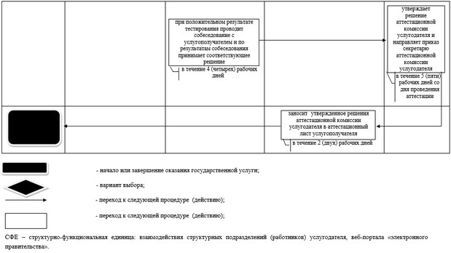

      Условные обозначения:



|  |  |
| --- | --- |
|  | Приложение 3 к регламенту государственной услуги "Выдача справок в единый накопительный пенсионный фонд и (или) добровольный накопительный пенсионный фонд, банки, в органы внутренних дел для распоряжения имуществом несовершеннолетних детей и оформления наследства несовершеннолетним детям" |

**Справочник бизнес-процессов оказания государственной услуги Государственную корпорацию**

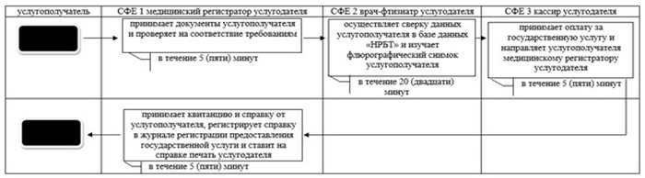

      Условные обозначения:

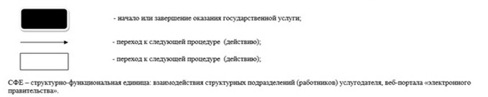

|  |  |
| --- | --- |
|  | Приложение 4 к регламенту государственной услуги "Выдача справок в единый накопительный пенсионный фонд и (или) добровольный накопительный пенсионный фонд, банки, в органы внутренних дел для распоряжения имуществом несовершеннолетних детей и оформления наследства несовершеннолетним детям" |

**Справочник бизнес-процессов оказания государственной услуги через портал**

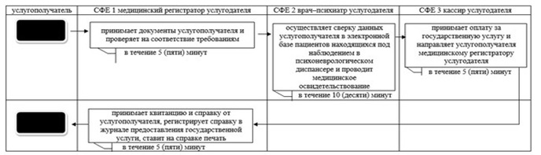

      Условные обозначения:

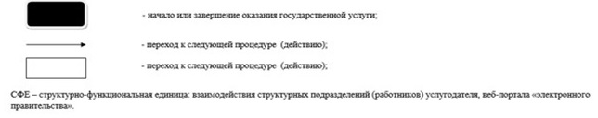

|  |  |
| --- | --- |
|  | Утвержден постановлением акимата Северо-Казахстанской области от 17 июля 2015 года № 253 |

**Регламент государственной услуги "Выдача справок органов, осуществляющих функции по опеке или попечительству, для оформления сделок с имуществом, принадлежащим на праве собственности несовершеннолетним детям"**

      Сноска. Регламент - в редакции постановления акимата Северо-Казахстанской области от 16.06.2016 N 229 (вводится в действие по истечении десяти календарных дней после дня его первого официального опубликования).

**1. Общие положения**

      1. Регламент государственной услуги "Выдача справок органов, осуществляющих функции по опеке или попечительству, для оформления сделок с имуществом, принадлежащим на праве собственности несовершеннолетним детям" (далее – Регламент государственной услуги) разработан в соответствии со стандартом государственной услуги "Выдача справок органов, осуществляющих функции по опеке или попечительству, для оформления сделок с имуществом, принадлежащим на праве собственности несовершеннолетним детям", утвержденным приказом Министра образования и науки Республики Казахстан от 13 апреля 2015 года № 198 "Об утверждении стандартов государственных услуг, оказываемых в сфере семьи и детей" (далее – Стандарт) (зарегистрирован в Реестре государственной регистрации нормативных правовых актов за № 11184), оказывается местными исполнительными органами районов и города областного значения согласно приложению 1 к настоящему регламенту государственной услуги (далее - услугодатели).

      Прием заявления и выдача результата оказания государственной услуги осуществляется через:

      1) некоммерческое акционерное общество "Государственная корпорация "Правительство для граждан" (далее – Государственная корпорация);

      2) веб-портал "электронного правительства": www.egov.kz (далее – портал).

      2. Форма оказания государственной услуги - электронная (частично автоматизированная) и (или) бумажная.

      Форма предоставления результата государственной услуги - электронная (частично автоматизированная) и (или) бумажная.

      3. Результат оказания государственной услуги – справка органов, осуществляющих функции по опеке или попечительству, для оформления сделок с имуществом, принадлежащим на праве собственности несовершеннолетним детям, выдаваемая по месту нахождения недвижимого имущества, по форме согласно приложению 1 к Стандарту либо мотивированный ответ об отказе в оказании государственной услуги в случаях и по основаниям, предусмотренным пунктом 7 настоящего регламента государственной услуги.

      Государственная услуга оказывается бесплатно физическим лицам (далее - услугополучатель).

**2. Описание порядка действий структурных подразделений (работников) услугодателя в процессе оказания государственной услуги**

      4. Основанием для начала процедуры (действия) по оказанию государственной услуги является перечень документов (далее – пакет документов), необходимых для оказания государственной услуги при обращении услугополучателя:

      за получением справки в нотариальную контору:

      в Государственную корпорацию:

      1) заявление согласно приложению 2 к Стандарту;

      2) документ, удостоверяющий личность услугополучателя (требуется для идентификации личности);

      3) нотариально заверенное заявление от услугополучателя о предоставлении гарантированного жилья либо нотариально заверенное заявление от близких родственников о предоставлении гарантированного жилья;

      4) согласие ребенка (детей), являющегося собственником недвижимого имущества, на совершение сделок по отчуждению недвижимого имущества, заверенное администрацией организации образования, где ребенок (дети) обучается (при достижении ребенком 10-летнего возраста);

      5) доверенность от имени отсутствующего супруга(-и), заверенная нотариусом, на совершение оформления сделки либо свидетельство о смерти;

      6) копия свидетельства о рождении ребенка (в случае рождения до 13 августа 2007 года либо за пределами Республики Казахстан);

      7) копия свидетельства о заключении или расторжении брака (в случае заключения или расторжения брака до 2008 года либо за пределами Республики Казахстан);

      8) справка о рождении по форме, утвержденной приказом Министра юстиции Республики Казахстан от 25 февраля 2015 № 112 "Об утверждении Правил организации государственной регистрации актов гражданского состояния, внесения изменений, восстановления записей актов гражданского состояния" (зарегистрированный в Реестре государственной регистрации нормативных правовых актов за № 10764) (далее – приказ № 112) (в случае рождения ребенка вне брака до 2008 года).

      на портал:

      1) запрос в форме электронного документа, подписанный ЭЦП услугополучателя;

      2) электронная копия нотариально заверенного заявления от услугополучателя о предоставлении гарантированного жилья либо нотариально заверенное заявление от близких родственников о предоставлении гарантированного жилья;

      3) электронная копия согласия ребенка (детей), являющегося собственником недвижимого имущества, на совершение сделок по отчуждению недвижимого имущества, заверенного администрацией организации образования, где ребенок (дети) обучается (при достижении ребенком 10-летнего возраста);

      4) электронная копия доверенности от имени отсутствующего супруга (-и), заверенная нотариусом, на совершение оформления сделки, в случае смерти супруга(-и) – свидетельство о смерти;

      5) электронная копия свидетельства о рождении ребенка (в случае рождения до 13 августа 2007 года либо за пределами Республики Казахстан);

      6) электронная копия свидетельства о заключении или расторжении брака (в случае заключения брака до 2008 года либо за пределами Республики Казахстан);

      7) электронная копия справки о рождении по форме, в соответствии с приказом № 112 (в случае рождения ребенка вне брака до 2008 года).

      при получении справки в банки для оформления ссуды под залог жилья, принадлежащего несовершеннолетнему:

      в Государственную корпорацию:

      1) заявление согласно приложению 3 к Стандарту;

      2) документ, удостоверяющий личность услугополучателя (требуется для идентификации личности);

      3) нотариально заверенное заявление от законных представителей о предоставлении гарантированного жилья либо нотариально заверенное заявление от близких родственников о предоставлении гарантированного жилья в случае ненадлежащего исполнения обязательств перед банком;

      4) согласие ребенка (детей), являющегося собственником жилища, на совершение сделок по отчуждению жилища, заверенное администрацией организации образования, где ребенок (дети) обучается (при достижении ребенком 10-летнего возраста);

      5) доверенность от имени отсутствующего супруга(-и), заверенная нотариусом на совершение оформления сделки либо свидетельство о смерти;

      6) письмо из банка о выдаче справки на разрешение залога жилья, принадлежащего несовершеннолетнему (в случае предоставления ссуды под залог жилья, принадлежащего несовершеннолетнему);

      7) копия свидетельства о рождении ребенка в случае рождения до 13 августа 2007 года либо за пределами Республики Казахстан (требуется для идентификации личности);

      8) копия свидетельства о заключении или расторжении брака в случае заключения или расторжения брака до 2008 года либо за пределами Республики Казахстан (требуется для идентификации личности);

      9) справка о рождении по форме, в соответствии с приказом 112 (в случае рождения ребенка вне брака до 2008 года).

      на портал:

      1) запрос в форме электронного документа, подписанный ЭЦП услугополучателя;

      2) электронная копия нотариально заверенного заявления от законных представителей о предоставлении гарантированного жилья либо нотариально заверенное заявление от близких родственников о предоставлении гарантированного жилья в случае ненадлежащего исполнения обязательств перед банком;

      3) электронная копия согласия несовершеннолетнего (при достижении ребенком 10-летнего возраста), являющегося собственником жилища, на совершение сделок по отчуждению недвижимого имущества, заверенное администрацией организации образования, где несовершеннолетний обучается;

      4) электронная копия доверенности от имени отсутствующего супруга (-и), заверенная нотариусом на совершение оформления сделки либо свидетельство о смерти;

      5) электронная копия письма из банка о выдаче справки на разрешение залога жилья, принадлежащего несовершеннолетнему (в случае предоставления ссуды под залог жилья, принадлежащего несовершеннолетнему);

      6) электронная копия свидетельства о рождении ребенка (в случае рождения до 13 августа 2007 года либо за пределами Республики Казахстан);

      7) электронная копия свидетельства о заключении или расторжении брака (в случае заключения или расторжения брака до 2008 года либо за пределами Республики Казахстан);

      8) электронная копия справки о рождении по форме, в соответствии с приказом № 112 (в случае рождения ребенка вне брака до 2008 года).

      5. Содержание каждой процедуры (действия), входящей в состав процесса оказания государственной услуги, длительность его выполнения:

      1) сотрудник услугодателя осуществляет прием пакета документов, поступивших с Государственной корпорации, регистрирует их, передает пакет документов руководителю услугодателя - 15 (пятнадцать) минут;

      2) руководитель услугодателя определяет ответственного исполнителя услугодателя, налагает соответствующую визу и направляет ответственному исполнителю услугодателя - 4 (четыре) часа;

      3) ответственный исполнитель услугодателя изучает пакет документов, подготавливает проект результата оказания государственной услуги и направляет руководителю услугодателя - 4 (четыре) рабочих дня;

      4) руководитель услугодателя принимает решение, подписывает проект результата оказания государственной услуги и направляет сотруднику услугодателя - 3 (три) часа;

      сотрудник услугодателя направляет результат оказания государственной услуги в Государственную корпорацию - 15 (пятнадцать) минут.

      6. Результат процедуры (действия) по оказанию государственной услуги, который служит основанием для начала выполнения следующей процедуры (действия):

      1) регистрация пакета документов;

      2) виза руководителя услугодателя;

      3) проект результата оказания государственной услуги;

      4) подписание руководителем услугодателя результата оказания государственной услуги;

      5) направление результата оказания государственной услуги в Государственную корпорацию.

      7. Основанием для отказа в оказании государственной услуги является совершение сделок по отчуждению, в том числе обмену или дарению жилища ребенка-сироты, ребенка, оставшегося без попечения родителей, не достигшего четырнадцатилетнего возраста, или заключение от их имени договора поручительства, сделок по сдаче жилища в безвозмездное пользование или в залог, сделок, влекущих отказ от принадлежащих им прав на наследство по закону, завещанию, раздел их жилища или выдел из него доли.

**3. Описание порядка взаимодействия структурных подразделений (работников) услугодателя в процессе оказания государственной услуги**

      8. Перечень структурных подразделений, (работников) услугодателя, которые участвуют в процессе оказания государственной услуги:

      1) сотрудник услугодателя;

      2) руководитель услугодателя;

      3) ответственный исполнитель услугодателя.

      9. Описание последовательности процедур (действий) между структурными подразделениями (работниками), длительность каждой процедуры (действия):

      1) сотрудник услугодателя осуществляет прием пакета документов, поступивших с Государственной корпорации, регистрирует их, передает пакет документов руководителю услугодателя - 15 (пятнадцать) минут;

      2) руководитель услугодателя определяет ответственного исполнителя услугодателя, налагает соответствующую визу и направляет ответственному исполнителю услугодателя - 4 (четыре) часа;

      3) ответственный исполнитель услугодателя изучает пакет документов, подготавливает проект результата оказания государственной услуги и направляет руководителю услугодателя - 4 (четыре) рабочих дня;

      4) руководитель услугодателя принимает решение, подписывает проект результата оказания государственной услуги и направляет сотруднику услугодателя - 3 (три) часа;

      5) сотрудник услугодателя направляет результат оказания государственной услуги в Государственную корпорацию - 15 (пятнадцать) минут.

**4. Описание порядка взаимодействия с Государственной корпорацией и (или) иными услугодателями, а также порядка использования информационных систем в процессе оказания государственной услуги**

      10. Для получения государственной услуги услугополучатель обращается в Государственную корпорацию с пакетом документов согласно пункта 4 настоящего регламента государственной услуги.

      1) работник Государственной корпорации проверяет правильность заполнения пакета документов.

      В случае представления услугополучателем неполного пакета документов, работник Государственной корпорации отказывает в приеме заявления и выдает расписку об отказе в приеме документов по форме, согласно приложению 3 к Стандарту - 5 (пять) минут.

      При соблюдении правильности и полноты заполнения заявлений и предоставления полного пакета документов, работник Государственной корпорации регистрирует заявление в информационной системе и выдает услугополучателю расписку о приеме соответствующих документов - 5 (пять) минут;

      2) работник Государственной корпорации получает письменное согласие услугополучателя на использование сведений, составляющих охраняемую законом тайну, содержащихся в информационных системах, если иное не предусмотрено законами Республики Казахстан, идентифицируют личность услугополучателя, вносит соответствующую информацию об услугополучателе и список поданных документов в информационную систему - 5 (пять) минут;

      3) работник Государственной корпорации подготавливает пакет документов и направляет его услугодателю через курьерскую или иную, уполномоченную на это связь - 10 (десять) минут;

      4) услугодатель осуществляет процедуры (действия) в соответствии описанием порядка взаимодействия структурных подразделений (работников) услугодателя в процессе оказания государственной услуги - 5 рабочих дней;

      5) работник Государственной корпорации выдает результат оказания государственной услуги услугодателю – 15 минут.

      График работы Государственной корпорации с понедельника по субботу включительно в соответствии с установленным графиком работы с 9.00 до 20.00 часов без перерыва на обед, за исключением воскресенья и праздничных дней, согласно трудовому законодательству.

      11. Описание порядка обращения и последовательности процедур (действий) услугополучателя и услугодателя при оказании государственной услуги через портал:

      1) услугополучатель осуществляет регистрацию (авторизацию) на портале посредством индивидуального идентификационного номера, ЭЦП;

      2) выбор услугополучателем электронной государственной услуги, заполнение полей электронного запроса и прикрепление пакета документов, предусмотренного пунктом 4 настоящего регламента государственной услуги;

      3) удостоверение электронного запроса для оказания электронной государственной услуги посредством ЭЦП услугополучателя;

      4) удостоверение (подписание) запроса на портале посредством ЭЦП услугополучателя;

      5) получение услугополучателем уведомления о статусе электронного запроса и сроке оказания государственной услуги в истории получения государственных услуг в "личном кабинете";

      6) услугодатель осуществляет процедуры (действия) в соответствии описанием порядка взаимодействия структурных подразделений (работников) услугодателя в процессе оказания государственной услуги - 5 рабочих дней;

      7) сотрудник услугодателя направляет результат оказания государственной услуги портал в "личный кабинет" услугополучателя в форме электронного документа, подписанного ЭЦП уполномоченного лица услугодателя;

      8) получение услугополучателем результата государственной услуги в истории получения государственных услуг "личного кабинета" услугополучателя.

      График работы портала круглосуточно, за исключением технических перерывов в связи с проведением ремонтных работ (при обращении услугополучателя после окончания рабочего времени, в выходные и праздничные дни согласно трудовому законодательству Республики Казахстан, прием заявления и выдача результата оказания государственной услуги осуществляется следующим рабочим днем).

      12. Подробное описание последовательности процедур (действия) взаимодействий структурных подразделений (работников услугодателя в процессе оказания государственной услуги, а также описание порядка взаимодействия с иными услугополучателями и (или) Государственной корпорацией и порядка использования информационных систем в процессе оказания государственной услуги отражается в справочнике бизнес-процессов оказания государственной услуги согласно приложению 2, 3, 4 к настоящему регламенту государственной услуги.

**5. Иные требования с учетом особенностей оказания государственной услуги, в том числе оказываемой в электронной форме и через Государственную корпорацию**

      13. Услугополучателям, имеющих нарушение здоровья со стойким расстройством функций организма ограничивающее его жизнедеятельность, в случае необходимости прием документов, для оказания государственной услуги, производится работником Государственной корпорации с выездом по месту жительства посредством обращения через Единный контакт- центр 1414, 8 800 080 7777.

      14. Адреса мест оказания государственной услуги размещены на интернет-ресурсах:

      Министерства www.edu.gov.kz;

      Государственной корпорации www.con.gov.kz;

      портале.

      15. Услугополучатель имеет возможность получения государственной услуги в электронной форме через портал при условии наличия ЭЦП.

      16. Услугополучатель имеет возможность получения информации о порядке и статусе оказания государственной услуги в режиме удаленного доступа посредством "личного кабинета" портала, а также Единого контакт-центра по вопросам оказания государственных услуг "1414".

      17. Контактные телефоны справочных служб услугодателя по вопросам оказания государственной услуги размещены на интернет-ресурсах Министерства www.edu.gov.kz, услугодателя www.bala-kkk.kz.

|  |  |
| --- | --- |
|  | Приложение 1 к регламенту государственной услуги "Выдача справок органов, осуществляющих функции по опеке или попечительству, для оформления сделок с имуществом, принадлежащим на праве собственности несовершеннолетним детям" |

**Список услугодателей**

|  |  |  |  |
| --- | --- | --- | --- |
| № | Наименование услугодателя | Адрес местонахождения услугодателя | График работы |
| 1 | **Государственное учреждение "Отдел образования города Петропавловска"** | Северо-Казахстанская область, город Петропавловск, улица Конституции Казахстана, 23 | Ежедневно с понедельника по пятницу с 9.00 часов до 18.30 часов, обед с 13.00 часов до 14.30 часов, кроме выходных и праздничных дней согласно трудовому законодательству Республики Казахстан |
| 2 | Государственное учреждение "**Отдел образования Айыртауского района Северо-Казахстанской области"** | Северо-Казахстанская область, **Айыртауский район,** село Саумалколь, микрорайон, 20 | Ежедневно с понедельника по пятницу с 9.00 часов до 18.30 часов, обед с 13.00 часов до 14.30 часов, кроме выходных и праздничных дней согласно трудовому законодательству Республики Казахстан |
| 3 | Государственное учреждение "**Отдел образования Акжарского района Северо-Казахстанской области"** | Северо-Казахстанская область, Акжарский район, село Талшик, улица Целинная, 13а | Ежедневно с понедельника по пятницу с 9.00 часов до 18.30 часов, обед с 13.00 часов до 14.30 часов, кроме выходных и праздничных дней согласно трудовому законодательству Республики Казахстан |
| 4 | Государственное учреждение "Аккайынский районный отдел образования**"** | Северо-Казахстанская область, Аккайынский район, село Смирново, улица Труда, 16 | Ежедневно с понедельника по пятницу с 9.00 часов до 18.30 часов, обед с 13.00 часов до 14.30 часов, кроме выходных и праздничных дней согласно трудовому законодательству Республики Казахстан |
| 5 | Государственное учреждение "**Отдел образования** Есильского района" | Северо-Казахстанская область, Есильский район, село Явленка, улица Ленина, 12 | Ежедневно с понедельника по пятницу с 9.00 часов до 18.30 часов, обед с 13.00 часов до 14.30 часов, кроме выходных и праздничных дней согласно трудовому законодательству Республики Казахстан |
| 6 | Государственное учреждение "**Отдел образования** Жамбылского района" | Северо-Казахстанская область, Жамбылский район, село Пресновка, улица Шайкина, 30 | Ежедневно с понедельника по пятницу с 9.00 часов до 18.30 часов, обед с 13.00 часов до 14.30 часов, кроме выходных и праздничных дней согласно трудовому законодательству Республики Казахстан |
| 7 | Государственное учреждение "**Отдел образования района Магжана Жумабаева"** | Северо-Казахстанская область, **район Магжана Жумабаева**, город Булаево, улица Комарова, 16 | Ежедневно с понедельника по пятницу с 9.00 часов до 18.30 часов, обед с 13.00 часов до 14.30 часов, кроме выходных и праздничных дней согласно трудовому законодательству Республики Казахстан |
| 8 | Государственное учреждение "**Кызылжарский районный отдел образования"** | Северо-Казахстанская область, Кызылжарский район, аул Бесколь, улица Молодежная, 2 | Ежедневно с понедельника по пятницу с 9.00 часов до 18.30 часов, обед с 13.00 часов до 14.30 часов, кроме выходных и праздничных дней согласно трудовому законодательству Республики Казахстан |
| 9 | Государственное учреждение "**Отдел образования Мамлютского района Северо-Казахстанской области"** | Северо-Казахстанская область, **Мамлютский** район, город Мамлютка, улица Абая Кунанбаева, 5 | Ежедневно с понедельника по пятницу с 9.00 часов до 18.30 часов, обед с 13.00 часов до 14.30 часов, кроме выходных и праздничных дней согласно трудовому законодательству Республики Казахстан |
| 10 | Государственное учреждение "**Отдел образования** района имени Габита Мусрепова **Северо-Казахстанской области**" | Северо-Казахстанская область, район имени Габита Мусрепова, село Новоишимское, улица Ленина, 2 | Ежедневно с понедельника по пятницу с 9.00 часов до 18.30 часов, обед с 13.00 часов до 14.30 часов, кроме выходных и праздничных дней согласно трудовому законодательству Республики Казахстан |
| 11 | Государственное учреждение "**Отдел образования** Тайыншинского района **Северо-Казахстанской области**" | Северо-Казахстанская область, Тайыншинский район, город Тайынша, улица Конституции Казахстана, 206 | Ежедневно с понедельника по пятницу с 9.00 часов до 18.30 часов, обед с 13.00 часов до 14.30 часов, кроме выходных и праздничных дней согласно трудовому законодательству Республики Казахстан |
| 12 | Государственное учреждение "**Отдел образования** Тимирязевского района **Северо-Казахстанской области**" | Северо-Казахстанская область, Тимирязевский район, село Тимирязево, улица Валиханова, 25 | Ежедневно с понедельника по пятницу с 9.00 часов до 18.30 часов, обед с 13.00 часов до 14.30 часов, кроме выходных и праздничных дней согласно трудовому законодательству Республики Казахстан |
| 13 | Государственное учреждение "**Отдел образования** Уалихановского района" | Северо-Казахстанская область, Уалихановский район, село Кишкенеколь, улица Жамбыла, 76 | Ежедневно с понедельника по пятницу с 9.00 часов до 18.30 часов, обед с 13.00 часов до 14.30 часов, ь кроме выходных и праздничных дней согласно трудовому законодательству Республики Казахстан |
| 14 | Государственное учреждение "**Отдел образования** района Шал акына" | Северо-Казахстанская область, района Шал акына, город Сергеевка, улица Желтоксан, 14 | Ежедневно с понедельника по пятницу с 9.00 часов до 18.30 часов, обед с 13.00 часов до 14.30 часов, кроме выходных и праздничных дней согласно трудовому законодательству Республики Казахстан |

|  |  |
| --- | --- |
|  | Приложение 2 к регламенту государственной услуги "Выдача справок органов, осуществляющих функции по опеке или попечительству, для оформления сделок с имуществом, принадлежащим на праве собственности несовершеннолетним детям" |

**Справочник бизнес-процессов оказания государственной услуги через канцелярию услугодателя**

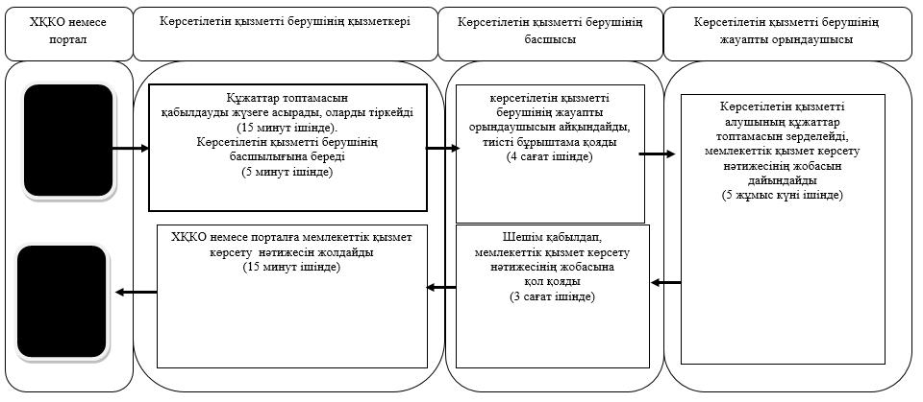

      Условные обозначения:

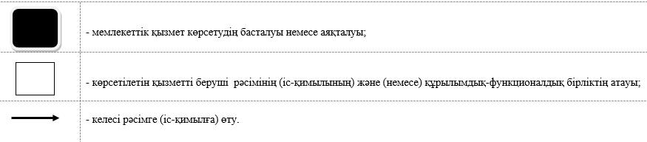

|  |  |
| --- | --- |
|  | Приложение 3 к регламенту государственной услуги "Выдача справок органов, осуществляющих функции по опеке или попечительству, для оформления сделок с имуществом, принадлежащим на праве собственности несовершеннолетним детям" |

**Справочник бизнес-процессов оказания государственной услуги Государственную корпорацию**

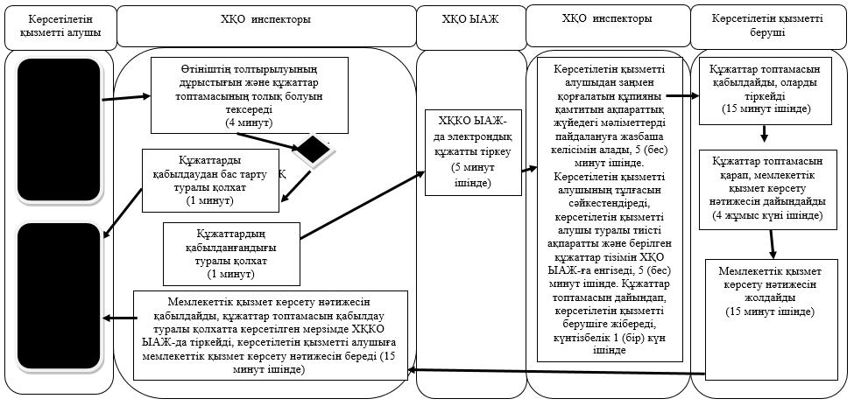

      Условные обозначения:

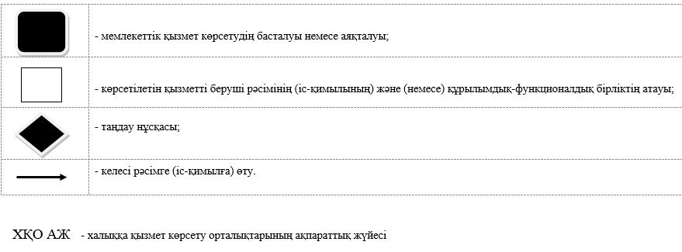

|  |  |
| --- | --- |
|  | Приложение 4 к регламенту государственной услуги "Выдача справок органов, осуществляющих функции по опеке или попечительству, для оформления сделок с имуществом, принадлежащим на праве собственности несовершеннолетним детям" |

**Справочник бизнес-процессов оказания государственной услуги через портал**

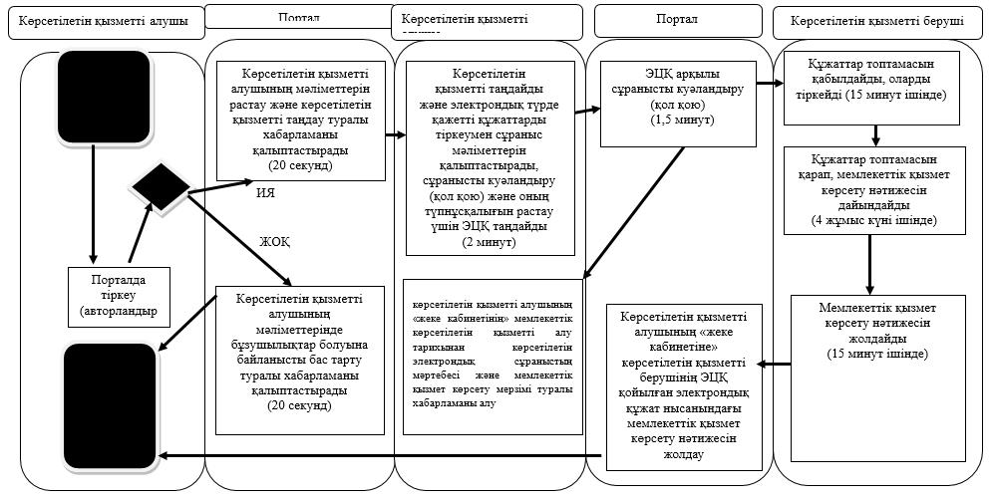

      Условные обозначения:

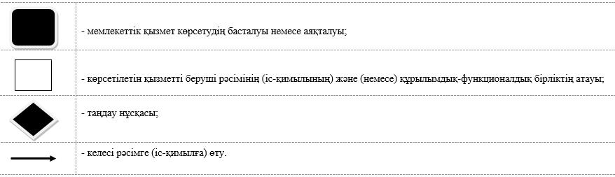

|  |  |
| --- | --- |
|  | Утвержден постановлением акимата Северо-Казахстанской области от 17 июля 2015 года № 253 |

**Регламент государственной услуги "Предоставление бесплатного подвоза к общеобразовательным организациям и обратно домой детям, проживающим в отдаленных сельских пунктах"**   
**1. Общие положения**

      1. Государственная услуга "Предоставление бесплатного подвоза к общеобразовательным организациям и обратно домой детям, проживающим в отдаленных сельских пунктах" (далее - государственная услуга) разработана в соответствии со стандартом государственной услуги "Предоставление бесплатного подвоза к общеобразовательным организациям и обратно домой детям, проживающим в отдаленных сельских пунктах", утвержденный приказом Министра образования и науки Республики Казахстан от 13 апреля 2015 года № 198 "Об утверждении стандартов государственных услуг, оказываемых в сфере семьи и детей" (зарегистрирован в Реестре государственной регистрации нормативных правовых актов за № 11184), оказывается аппаратом акима поселка, села, сельского округа согласно приложению 1 к настоящему регламенту государственной услуги (далее - услугодатель).

      Прием заявления и выдача результатов оказания государственной услуги осуществляется через канцелярию услугодателя.

      2. Форма оказания государственной услуги-бумажная.

      3. Результат оказания государственной услуги-справка о предоставлении бесплатного подвоза к общеобразовательной организации образования и обратно домой по форме согласно приложению 2 к настоящему регламенту государственной услуги.

      Форма предоставления результата оказания государственной услуги-бумажная.

**2. Описание порядка действий структурных подразделений (работников) услугодателя в процессе оказания государственной услуги**

      4. Основанием для начала процедуры (действия) по оказанию государственной услуги является принятие услугодателем от услугополучателя заявления и соответствующих документов (далее - пакет документов):

      заявление по форме согласно приложению 3 к настоящему регламенту государственной услуги;

      документ, удостоверяющий личность услугополучателя;

      копия свидетельства о рождении или удостоверение личности ребенка;

      справка с места учебы по форме согласно приложению 4 к настоящему регламенту государственной услуги.

      5. Содержание каждой процедуры (действия), входящей в состав процесса оказания государственной услуги, длительность его выполнения:

      1) канцелярия услугодателя осуществляет прием пакета документов, представленных услугополучателем, их регистрацию, выдает услугополучателю расписку о приеме соответствующих документов с указанием:

      номера и даты приема запроса;

      вида запрашиваемой государственной услуги;

      количества и названия приложенных документов;

      даты (времени) и места выдачи документов;

      фамилии, имени, а также отчества (при наличии) работника услугодателя, принявшего заявление;

      фамилии, имени, а также отчества (при наличии) услугополучателя и его контактных телефонов, в течение 15 пятнадцати) минут. Передает пакет документов руководителю услугодателя, в течение 10 (десяти) минут;

      2) руководитель услугодателя рассматривает пакет документов, определяет ответственного исполнителя услугодателя, налагает соответствующую визу и передает пакет документов ответственному исполнителю услугодателя для исполнения, в течение 3 (трех) часов;

      3) ответственный исполнитель услугодателя изучает пакет документов услугополучателя, подготавливает проект результата оказания государственной государственной услуги, в течение 5 (пяти) рабочих дней;

      4) руководитель услугодателя принимает решение о подписании проекта результата оказания государственной услуги и передает результат оказания государственной услуги канцелярии услугодателя, в течение 4 (четырех) часов;

      5) канцелярия услугодателя выдает результат оказания государственной услуги, в течение 15 (пятнадцати) минут с момента обращения услугополучателя.

      6. Результат процедуры (действия) по оказанию государственной услуги, который служит основанием для начала выполнения следующей процедуры (действия):

      1) выдача услугополучателю расписки о приеме документов;

      2) виза руководителя услугодателя;

      3) проект результата оказания государственной услуги;

      4) подписание руководителем услугодателя проекта результата оказания государственной услуги;

      5) подписанный результат оказания государственной услуги и выдача его услугополучателю.

**3. Описание порядка взаимодействия структурных подразделений (работников) услугодателя в процессе оказания государственной услуги**

      7. Перечень структурных подразделений, (работников) услугодателя, которые участвуют в процессе оказания государственной услуги:

      1) руководитель услугодателя;

      2) ответственный исполнитель услугодателя;

      3) канцелярия услугодателя;

      8. Описание последовательности процедур (действий) между структурными подразделениями (работниками) с указанием длительности каждой процедуры (действия):

      1) канцелярия услугодателя осуществляет прием пакета документов, представленных услугополучателем, их регистрацию, выдает услугополучателю расписку о приеме соответствующих документов с указанием:

      номера и даты приема запроса;

      вида запрашиваемой государственной услуги;

      количества и названия приложенных документов;

      даты (времени) и места выдачи документов;

      фамилии, имени, а также отчества (при наличии) работника услугодателя, принявшего заявление;

      фамилии, имени, а также отчества (при наличии) услугополучателя и его контактных телефонов, в течение 15 (пятнадцати) минут. Передает пакет документов руководителю услугодателя, в течение 10 (десяти) минут;

      2) руководитель услугодателя рассматривает пакет документов, определяет ответственного исполнителя услугодателя, налагает соответствующую визу и передает пакет документов ответственному исполнителю услугодателя для исполнения, в течение 3 (трех) часов;

      3) ответственный исполнитель услугодателя изучает пакет документов услугополучателя, подготавливает проект результата оказания государственной государственной услуги, в течение 5 (пяти) рабочих дней;

      4) руководитель услугодателя принимает решение о подписании проекта результата оказания государственной услуги и передает результат оказания государственной услуги канцелярии услугодателя, в течение 4 (четырех) часов;

      5) канцелярия услугодателя выдает результат оказания государственной услуги, в течение 15 (пятнадцати) минут с момента обращения услугополучателя.

      Описание последовательности процедур (действия) приведено в справочнике бизнес-процессов оказания государственной услуги согласно приложению 5 настоящему регламенту государственной услуги.

|  |  |
| --- | --- |
|  | Приложение 1 к регламенту государственной услуги "Предоставление бесплатного подвоза к общеобразовательным организациям и обратно домой детям, проживающим в отдаленных сельских пунктах" |

**Список аппаратов акима поселка, села, сельского округа услугодателей**

|  |  |  |  |
| --- | --- | --- | --- |
| № | Наименование услугодателя | Адрес местонахождения услугодателя | Время оказания государственной услуги |
| Айыртауский район | | | |
| 1 | Государственное учреждение "Аппарат акима Айыртауского района" | Северо-Казахстанская область, Айыртауский район, село Саумалколь, улица Шокана Уалиханова, 44 | Ежедневно с понедельника по пятницу, с 9 часов до 17 часов 30 минут, обед с 13 часов до 14 часов 30 минут |
| 2 | Государственное учреждение "Аппарат акима Антоновского сельского округа" | Северо-Казахстанская область, Айыртауский район, село Антоновка | Ежедневно с понедельника по пятницу, с 9 часов до 17 часов 30 минут, обед с 13 часов до 14 часов 30 минут |
| 3 | Государственное учреждение "Аппарат акима Арыкбалыкского сельского округа" | Северо-Казахстанская область, Айыртауский район, село Арыкбалык | Ежедневно с понедельника по пятницу, с 9 часов до 17 часов 30 минут, обед с 13 часов до 14 часов 30 минут |
| 4 | Государственное учреждение "Аппарат акима Володарского сельского округа" | Северо-Казахстанская область, Айыртауский район, село Саумалколь | Ежедневно с понедельника по пятницу, с 9 часов до 17 часов 30 минут, обед с 13 часов до 14 часов 30 минут |
| 5 | Государственное учреждение "Аппарат акима Гусаковского сельского округа" | Северо-Казахстанская область, Айыртауский район, село Гусаковка | Ежедневно с понедельника по пятницу, с 9 часов до 17 часов 30 минут, обед с 13 часов до 14 часов 30 минут |
| 6 | Государственное учреждение "Аппарат акима Елецкого сельского округа" | Северо-Казахстанская область, Айыртауский район, село Елецкое | Ежедневно с понедельника по пятницу, с 9 часов до 17 часов 30 минут, обед с 13 часов до 14 часов 30 минут |
| 7 | Государственное учреждение "Аппарат акима Имантауского сельского округа" | Северо-Казахстанская область, Айыртауский район, село Имантау | Ежедневно с понедельника по пятницу, с 9 часов до 17 часов 30 минут, обед с 13 часов до 14 часов 30 минут |
| 8 | Государственное учреждение "Аппарат акима Казанского сельского округа" | Северо-Казахстанская область, Айыртауский район, село Казанка | Ежедневно с понедельника по пятницу, с 9 часов до 17 часов 30 минут, обед с 13 часов до 14 часов 30 минут |
| 9 | Государственное учреждение "Аппарат акима Камсактинского сельского округа" | Северо-Казахстанская область, Айыртауский район, село КарасҰвка | Ежедневно с понедельника по пятницу, с 9 часов до 17 часов 30 минут, обед с 13 часов до 14 часов 30 минут |
| 10 | Государственное учреждение "Аппарат акима Каратальского сельского округа" | Северо-Казахстанская область, Айыртауский район, село Каратал | Ежедневно с понедельника по пятницу, с 9 часов до 17 часов 30 минут, обед с 13 часов до 14 часов 30 минут |
| 11 | Государственное учреждение "Аппарат акима Константиновского сельского округа" | Северо-Казахстанская область, Айыртауский район, село Константиновка | Ежедневно с понедельника по пятницу, с 9 часов до 17 часов 30 минут, обед с 13 часов до 14 часов 30 минут |
| 12 | Государственное учреждение "Аппарат акима Лобановского сельского округа" | Северо-Казахстанская область, Айыртауский район, село Лобаново | Ежедневно с понедельника по пятницу, с 9 часов до 17 часов 30 минут, обед с 13 часов до 14 часов 30 минут |
| 13 | Государственное учреждение "Аппарат акима Нижнебурлукского сельского округа" | Северо-Казахстанская область, Айыртауский район, село Нижний Бурлук | Ежедневно с понедельника по пятницу, с 9 часов до 17 часов 30 минут, обед с 13 часов до 14 часов 30 минут |
| 14 | Государственное учреждение "Аппарат акима Сырымбетского сельского округа" | Северо-Казахстанская область, Айыртауский район, село Сырымбет | Ежедневно с понедельника по пятницу, с 9 часов до 17 часов 30 минут, обед с 13 часов до 14 часов 30 минут |
| 15 | Государственное учреждение "Аппарат акима Украинского сельского округа" | Северо-Казахстанская область, Айыртауский район, село Кирилловка | Ежедневно с понедельника по пятницу, с 9 часов до 17 часов 30 минут, обед с 13 часов до 14 часов 30 минут |
| Акжарский район | | | |
| 1 | Государственное учреждение "Аппарат акима Акжарского района" | Северо-Казахстанская область, Акжарский район, село Талшик, улица Целинная 15 | Ежедневно с понедельника по пятницу, с 9 часов до 17 часов 30 минут, обед с 13 часов до 14 часов 30 минут |
| 2 | Государственное учреждение "Аппарат акима Айсаринского сельского округа" | Северо-Казахстанская область, Акжарский район, село Айсара | Ежедневно с понедельника по пятницу, с 9 часов до 17 часов 30 минут, обед с 13 часов до 14 часов 30 минут |
| 3 | Государственное учреждение "Аппарат акима Акжаркынского сельского округа" | Северо-Казахстанская область, Акжарский район, село Акжаркын | Ежедневно с понедельника по пятницу, с 9 часов до 17 часов 30 минут, обед с 13 часов до 14 часов 30 минут |
| 4 | Государственное учреждение "Аппарат акима Восходского сельский округ" | Северо-Казахстанская область, Акжарский район, село Восход | Ежедневно с понедельника по пятницу, с 9 часов до 17 часов 30 минут, обед с 13 часов до 14 часов 30 минут |
| 5 | Государственное учреждение "Аппарат акима Алкатерекского сельского округа" | Северо-Казахстанская область, Акжарский район, село Алкатерек | Ежедневно с понедельника по пятницу, с 9 часов до 17 часов 30 минут, обед с 13 часов до 14 часов 30 минут |
| 6 | Государственное учреждение "Аппарат акима Кенащинского сельского округа" | Северо-Казахстанская область, Акжарский район, село Кенащи | Ежедневно с понедельника по пятницу, с 9 часов до 17 часов 30 минут, обед с 13 часов до 14 часов 30 минут |
| 7 | Государственное учреждение "Аппарат акима Кишикаройского сельского округа" | Северо-Казахстанская область, Акжарский район, село Бостандык | Ежедневно с понедельника по пятницу, с 9 часов до 17 часов 30 минут, обед с 13 часов до 14 часов 30 минут |
| 8 | Государственное учреждение "Аппарат акима Кулыкольского сельского округа" | Северо-Казахстанская область, Акжарский район, село Кулыколь | Ежедневно с понедельника по пятницу, с 9 часов до 17 часов 30 минут, обед с 13 часов до 14 часов 30 минут |
| 9 | Государственное учреждение "Аппарат акима Ленинградского сельского округа" | Северо-Казахстанская область, Акжарский район, село Ленинградское | Ежедневно с понедельника по пятницу, с 9 часов до 17 часов 30 минут, обед с 13 часов до 14 часов 30 минут |
| 10 | Государственное учреждение "Аппарат акима Майского сельского округа" | Северо-Казахстанская область, Акжарский район, село Майское | Ежедневно с понедельника по пятницу, с 9 часов до 17 часов 30 минут, обед с 13 часов до 14 часов 30 минут |
| 11 | Государственное учреждение "Аппарат акима Новосельского сельского округа" | Северо-Казахстанская область, Акжарский район, село Новосельское | Ежедневно с понедельника по пятницу, с 9 часов до 17 часов 30 минут, обед с 13 часов до 14 часов 30 минут |
| 12 | Государственное учреждение "Аппарат акима Талшикского сельского округа" | Северо-Казахстанская область, Акжарский район, село Талшик | Ежедневно с понедельника по пятницу, с 9 часов до 17 часов 30 минут, обед с 13 часов до 14 часов 30 минут |
| 13 | Государственное учреждение "Аппарат акима Уялинского сельского округа" | Северо-Казахстанская область, Акжарский район, село Уялы | Ежедневно с понедельника по пятницу, с 9 часов до 17 часов 30 минут, обед с 13 часов до 14 часов 30 минут |
| Аккайынский район | | | |
| 1 | Государственное учреждение "Аппарат акима Аккайынского района" | Северо-Казахстанская область, Аккайынский район, село Смирново, улица Народная, 50 | Ежедневно с понедельника по пятницу, с 9 часов до 17 часов 30 минут, обед с 13 часов до 14 часов 30 минут |
| 2 | Государственное учреждение "Аппарат акима Аралагашского сельского округа" | Северо-Казахстанская область, Аккайынский район, село Аралагаш | Ежедневно с понедельника по пятницу, с 9 часов до 17 часов 30 минут, обед с 13 часов до 14 часов 30 минут |
| 3 | Государственное учреждение "Аппарат акима Астраханского сельского округа" | Северо-Казахстанская область, Аккайынский район, село Астраханка | Ежедневно с понедельника по пятницу, с 9 часов до 17 часов 30 минут, обед с 13 часов до 14 часов 30 минут |
| 4 | Государственное учреждение "Аппарат акима Власовского сельского округа" | Северо-Казахстанская область, Аккайынский район, село Власовка | Ежедневно с понедельника по пятницу, с 9 часов до 17 часов 30 минут, обед с 13 часов до 14 часов 30 минут |
| 5 | Государственное учреждение "Аппарат акима Григорьевского сельского округа" | Северо-Казахстанская область, Аккайынский район, село Трудовое | Ежедневно с понедельника по пятницу, с 9 часов до 17 часов 30 минут, обед с 13 часов до 14 часов 30 минут |
| 6 | Государственное учреждение "Аппарат акима Ивановского сельского округа" | Северо-Казахстанская область, Аккайынский район, село Ивановка | Ежедневно с понедельника по пятницу, с 9 часов до 17 часов 30 минут, обед с 13 часов до 14 часов 30 минут |
| 7 | Государственное учреждение "Аппарат акима Киялинского сельского округа" | Северо-Казахстанская область, Аккайынский район, село Киялы | Ежедневно с понедельника по пятницу, с 9 часов до 17 часов 30 минут, обед с 13 часов до 14 часов 30 минут |
| 8 | Государственное учреждение "Аппарат акима Лесного сельского округа" | Северо-Казахстанская область, Аккайынский район, село Ленинское | Ежедневно с понедельника по пятницу, с 9 часов до 17 часов 30 минут, обед с 13 часов до 14 часов 30 минут |
| 9 | Государственное учреждение "Аппарат акима Полтавского сельского округа" | Северо-Казахстанская область, Аккайынский район, село Полтавка | Ежедневно с понедельника по пятницу, с 9 часов до 17 часов 30 минут, обед с 13 часов до 14 часов 30 минут |
| 10 | Государственное учреждение "Аппарат акима Смирновского сельского округа" | Северо-Казахстанская область, Аккайынский район, село Смирново | Ежедневно с понедельника по пятницу, с 9 часов до 17 часов 30 минут, обед с 13 часов до 14 часов 30 минут |
| 11 | Государственное учреждение "Аппарат акима Токушинского сельского округа" | Северо-Казахстанская область, Аккайынский район, село Токуши | Ежедневно с понедельника по пятницу, с 9 часов до 17 часов 30 минут, обед с 13 часов до 14 часов 30 минут |
| 12 | Государственное учреждение "Аппарат акима аульного округа Шагалалы" | Северо-Казахстанская область, Аккайынский район, аул Шагалалы | Ежедневно с понедельника по пятницу, с 9 часов до 17 часов 30 минут, обед с 13 часов до 14 часов 30 минут |
| 13 | Государственное учреждение "Аппарат акима Черкасского сельского округа" | Северо-Казахстанская область, Аккайынский район, село Черкасское | Ежедневно с понедельника по пятницу, с 9 часов до 17 часов 30 минут, обед с 13 часов до 14 часов 30 минут |
| Есильский район | | | |
| 1 | Государственное учреждение "Аппарат акима Есильского района" | Северо-Казахстанская область, Есильский район, село Явленка, улица Ленина 10 | Ежедневно с понедельника по пятницу, с 9 часов до 17 часов 30 минут, обед с 13 часов до 14 часов 30 минут |
| 2 | Государственное учреждение "Аппарат акима Алматинского сельского округа" | Северо-Казахстанская область, Есильский район, село Орнек | Ежедневно с понедельника по пятницу, с 9 часов до 17 часов 30 минут, обед с 13 часов до 14 часов 30 минут |
| 3 | Государственное учреждение "Аппарат акима Амангельдинского сельского округа" | Северо-Казахстанская область, Есильский район, село Амангельдинское | Ежедневно с понедельника по пятницу, с 9 часов до 17 часов 30 минут, обед с 13 часов до 14 часов 30 минут |
| 4 | Государственное учреждение "Аппарат акима Бескудукского сельского округа" | Северо-Казахстанская область, Есильский район, село Бескудук | Ежедневно с понедельника по пятницу, с 9 часов до 17 часов 30 минут, обед с 13 часов до 14 часов 30 минут |
| 5 | Государственное учреждение "Аппарат акима Булакского сельского округа" | Северо-Казахстанская область, Есильский район село Булак | Ежедневно с понедельника по пятницу, с 9 часов до 17 часов 30 минут, обед с 13 часов до 14 часов 30 минут |
| 6 | Государственное учреждение "Аппарат акима Волошинского сельского округа" | Северо-Казахстанская область, Есильский район, село Волошинка | Ежедневно с понедельника по пятницу, с 9 часов до 17 часов 30 минут, обед с 13 часов до 14 часов 30 минут |
| 7 | Государственное учреждение "Аппарат акима Заградовского сельского округа" | Северо-Казахстанская область, Есильский район, село Заградовка | Ежедневно с понедельника по пятницу, с 9 часов до 17 часов 30 минут, обед с 13 часов до 14 часов 30 минут |
| 8 | Государственное учреждение "Аппарат акима Заречного сельского округа" | Северо-Казахстанская область, Есильский район, село Чириковка | Ежедневно с понедельника по пятницу, с 9 часов до 17 часов 30 минут, обед с 13 часов до 14 часов 30 минут |
| 9 | Государственное учреждение "Аппарат акима Ильинского сельского округа" | Северо-Казахстанская область, Есильский район село Ильинка | Ежедневно с понедельника по пятницу, с 9 часов до 17 часов 30 минут, обед с 13 часов до 14 часов 30 минут |
| 10 | Государственное учреждение "Аппарат акима Корнеевского сельского округа" | Северо-Казахстанская область, Есильский район,село Корнеевка | Ежедневно с понедельника по пятницу, с 9 часов до 17 часов 30 минут, обед с 13 часов до 14 часов 30 минут |
| 11 | Государственное учреждение "Аппарат акима Николаевского сельского округа" | Северо-Казахстанская область, Есильский район, село Николаевка | Ежедневно с понедельника по пятницу, с 9 часов до 17 часов 30 минут, обед с 13 часов до 14 часов 30 минут |
| 12 | Государственное учреждение "Аппарат акима Петровского сельского округа" | Северо-Казахстанская область, Есильский район, село Петровка | Ежедневно с понедельника по пятницу, с 9 часов до 17 часов 30 минут, обед с 13 часов до 14 часов 30 минут |
| 13 | Государственное учреждение "Аппарат акима Покровского сельского округа" | Северо-Казахстанская область, Есильский район, село Покровка | Ежедневно с понедельника по пятницу, с 9 часов до 17 часов 30 минут, обед с 13 часов до 14 часов 30 минут |
| 14 | Государственное учреждение "Аппарат акима Спасовского сельского округа" | Северо-Казахстанская область, Есильский район,село Спасовка | Ежедневно с понедельника по пятницу, с 9 часов до 17 часов 30 минут, обед с 13 часов до 14 часов 30 минут |
| 15 | Государственное учреждение "Аппарат акима Тарангульского сельского округа" | Северо-Казахстанская область, Есильский район, село Тарангул | Ежедневно с понедельника по пятницу, с 9 часов до 17 часов 30 минут, обед с 13 часов до 14 часов 30 минут |
| 16 | Государственное учреждение "Аппарат акима Явленского сельского округа" | Северо-Казахстанская область, Есильский район, село Явленка | Ежедневно с понедельника по пятницу, с 9 часов до 17 часов 30 минут, обед с 13 часов до 14 часов 30 минут |
| 17 | Государственное учреждение "Аппарат акима Ясновского сельского округа" | Северо-Казахстанская область, Есильский район, село Ясновка | Ежедневно с понедельника по пятницу, с 9 часов до 17 часов 30 минут, обед с 13 часов до 14 часов 30 минут |
| Жамбылский район | | | |
| 1 | Государственное учреждение "Аппарат акима Жамбылского района" | Северо-Казахстанская область, Жамбылский район, село Пресновка, улица Дружбы 10 | Ежедневно с понедельника по пятницу, с 9 часов до 17 часов 30 минут, обед с 13 часов до 14 часов 30 минут |
| 2 | Государственное учреждение "Аппарат акима Архангельского сельского округа" | Северо-Казахстанская область, Жамбылский район, село Архангелка | Ежедневно с понедельника по пятницу, с 9 часов до 17 часов 30 минут, обед с 13 часов до 14 часов 30 минут |
| 3 | Государственное учреждение "Аппарат акима Благовещенского сельского округа" | Северо-Казахстанская область, Жамбылский район, село Благовещенка | Ежедневно с понедельника по пятницу, с 9 часов до 17 часов 30 минут, обед с 13 часов до 14 часов 30 минут |
| 4 | Государственное учреждение "Аппарат акима Жамбылского сельского округа" | Северо-Казахстанская область, Жамбылский район, село Жамбыл | Ежедневно с понедельника по пятницу, с 9 часов до 17 часов 30 минут, обед с 13 часов до 14 часов 30 минут |
| 5 | Государственное учреждение "Аппарат акима Казанского сельского округа" | Северо-Казахстанская область, Жамбылский район, село Казанка | Ежедневно с понедельника по пятницу, с 9 часов до 17 часов 30 минут, обед с 13 часов до 14 часов 30 минут |
| 6 | Государственное учреждение "Аппарат акима Кайранкольского сельского округа" | Северо-Казахстанская область, Жамбылский район, село Кайранколь | Ежедневно с понедельника по пятницу, с 9 часов до 17 часов 30 минут, обед с 13 часов до 14 часов 30 минут |
| 7 | Государственное учреждение "Аппарат акима Кладбинского сельского округа" | Северо-Казахстанская область, Жамбылский район, село Кладбинка | Ежедневно с понедельника по пятницу, с 9 часов до 17 часов 30 минут, обед с 13 часов до 14 часов 30 минут |
| 8 | Государственное учреждение "Аппарат акима Майбалыкского сельского округа" | Северо-Казахстанская область, Жамбылский район, село Святодуховка | Ежедневно с понедельника по пятницу, с 9 часов до 17 часов 30 минут, обед с 13 часов до 14 часов 30 минут |
| 9 | Государственное учреждение "Аппарат акима Мирного сельского округа" | Северо-Казахстанская область, Жамбылский район, село Мирное | Ежедневно с понедельника по пятницу, с 9 часов до 17 часов 30 минут, обед с 13 часов до 14 часов 30 минут |
| 10 | Государственное учреждение "Аппарат акима Озерного сельского округа" | Северо-Казахстанская область, Жамбылский район, село Озерное | Ежедневно с понедельника по пятницу, с 9 часов до 17 часов 30 минут, обед с 13 часов до 14 часов 30 минут |
| 11 | Государственное учреждение "Аппарат акима Пресноредутского сельского округа" | Северо-Казахстанская область, Жамбылский район, село Пресноредуть | Ежедневно с понедельника по пятницу, с 9 часов до 17 часов 30 минут, обед с 13 часов до 14 часов 30 минут |
| 12 | Государственное учреждение "Аппарат акима Первомайского сельского округа" | Северо-Казахстанская область, Жамбылский район, село Буденное | Ежедневно с понедельника по пятницу, с 9 часов до 17 часов 30 минут, обед с 13 часов до 14 часов 30 минут |
| 13 | Государственное учреждение "Аппарат акима Пресновского сельского округа" | Северо-Казахстанская область, Жамбылский район, село Пресновка | Ежедневно с понедельника по пятницу, с 9 часов до 17 часов 30 минут, обед с 13 часов до 14 часов 30 минут |
| 14 | Государственное учреждение "Аппарат акима Троицкого сельского округа" | Северо-Казахстанская область, Жамбылский район, село Троицкое | Ежедневно с понедельника по пятницу, с 9 часов до 17 часов 30 минут, обед с 13 часов до 14 часов 30 минут |
| район Магжана Жумабаева | | | |
| 1 | Государственное учреждение "Аппарат акима района Магжана Жумабаева" | Северо-Казахстанская область, район Магжана Жумабаева, город Булаево, улица Юбилейная, 56 | Ежедневно с понедельника по пятницу, с 9 часов до 17 часов 30 минут, обед с 13 часов до 14 часов 30 минут |
| 2 | Государственное учреждение "Аппарат акима Авангардского сельского округа района Магжана Жумабаева Северо-Казахстанской области" | Северо-Казахстанская область, район Магжана Жумабаева, село Полтавка | Ежедневно с понедельника по пятницу, с 9 часов до 17 часов 30 минут, обед с 13 часов до 14 часов 30 минут |
| 3 | Государственное учреждение "Аппарат акима Александровского сельского округа района Магжана Жумабаева Северо-Казахстанской области" | Северо-Казахстанская область, район Магжана Жумабаева, село Александровка | Ежедневно с понедельника по пятницу, с 9 часов до 17 часов 30 минут, обед с 13 часов до 14 часов 30 минут |
| 4 | Государственное учреждение "Аппарат акима Бастомарского сельского округа района Магжана Жумабаева Северо-Казахстанской области" | Северо-Казахстанская область, район Магжана Жумабаева, село Бастомар | Ежедневно с понедельника по пятницу, с 9 часов до 17 часов 30 минут, обед с 13 часов до 14 часов 30 минут |
| 5 | Государственное учреждение "Аппарат акима Возвышенского сельского округа района Магжана Жумабаева Северо-Казахстанской области" | Северо-Казахстанская область, район Магжана Жумабаева, село Возвышенка | Ежедневно с понедельника по пятницу, с 9 часов до 17 часов 30 минут, обед с 13 часов до 14 часов 30 минут |
| 6 | Государственное учреждение "Аппарат акима Золотонивского сельского округа района Магжана Жумабаева Северо-Казахстанской области " | Северо-Казахстанская область, район Магжана Жумабаева, село Золотая Нива | Ежедневно с понедельника по пятницу, с 9 часов до 17 часов 30 минут, обед с 13 часов до 14 часов 30 минут |
| 7 | Государственное учреждение "Аппарат акима Карагандинского сельского округа района Магжана Жумабаева Северо-Казахстанской области " | Северо-Казахстанская область, район Магжана Жумабаева, село Караганды | Ежедневно с понедельника по пятницу, с 9 часов до 17 часов 30 минут, обед с 13 часов до 14 часов 30 минут |
| 8 | Государственное учреждение "Аппарат акима Карагугинского сельского округа района Магжана Жумабаева Северо-Казахстанской области" | Северо-Казахстанская область, район Магжана Жумабаева, село Карагуга | Ежедневно с понедельника по пятницу, с 9 часов до 17 часов 30 минут, обед с 13 часов до 14 часов 30 минут |
| 9 | Государственное учреждение "Аппарат акима Конюховского сельского округа района Магжана Жумабаева Северо-Казахстанской области" | Северо-Казахстанская область, район Магжана Жумабаева, село Конюхово | Ежедневно с понедельника по пятницу, с 9 часов до 17 часов 30 минут, обед с 13 часов до 14 часов 30 минут |
| 10 | Государственное учреждение "Аппарат акима Лебяженского сельского округа района Магжана Жумабаева Северо-Казахстанской области" | Северо-Казахстанская область, район Магжана Жумабаева, село Лебяжье | Ежедневно с понедельника по пятницу, с 9 часов до 17 часов 30 минут, обед с 13 часов до 14 часов 30 минут |
| 11 | Государственное учреждение "Аппарат акима Мологвардейского сельского округа района Магжана Жумабаева Северо-Казахстанской области" | Северо-Казахстанская область, район Магжана Жумабаева, село Мологвардейское | Ежедневно с понедельника по пятницу, с 9 часов до 17 часов 30 минут, обед с 13 часов до 14 часов 30 минут |
| 12 | Государственное учреждение "Аппарат акима Молодежного сельского округа района Магжана Жумабаева Северо-Казахстанской области" | Северо-Казахстанская область, район Магжана Жумабаева, село Молодежное | Ежедневно с понедельника по пятницу, с 9 часов до 17 часов 30 минут, обед с 13 часов до 14 часов 30 минут |
| 13 | Государственное учреждение "Аппарат акима Надеждинского сельского округа района Магжана Жумабаева Северо-Казахстанской области" | Северо-Казахстанская область, район Магжана Жумабаева, село Надежка | Ежедневно с понедельника по пятницу, с 9 часов до 17 часов 30 минут, обед с 13 часов до 14 часов 30 минут |
| 14 | Государственное учреждение "Аппарат акима Октябрьского сельского округа района Магжана Жумабаева Северо-Казахстанской области" | Северо-Казахстанская область, район Магжана Жумабаева, село Октябрьское | Ежедневно с понедельника по пятницу, с 9 часов до 17 часов 30 минут, обед с 13 часов до 14 часов 30 минут |
| 15 | Государственное учреждение "Аппарат акима Писаревского сельского округа района Магжана Жумабаева Северо-Казахстанской области" | Северо-Казахстанская область, район Магжана Жумабаева, село Писаревка | Ежедневно с понедельника по пятницу, с 9 часов до 17 часов 30 минут, обед с 13 часов до 14 часов 30 минут |
| 16 | Государственное учреждение "Аппарат акима Полудинского сельского округа района Магжана Жумабаева Северо-Казахстанской области" | Северо-Казахстанская область, район Магжана Жумабаева, село Полудино | Ежедневно с понедельника по пятницу, с 9 часов до 17 часов 30 минут, обед с 13 часов до 14 часов 30 минут |
| 17 | Государственное учреждение "Аппарат акима Советского сельского округа района Магжана Жумабаева Северо-Казахстанской области " | Северо-Казахстанская область, район Магжана Жумабаева, село Советское | Ежедневно с понедельника по пятницу, с 9 часов до 17 часов 30 минут, обед с 13 часов до 14 часов 30 минут |
| 18 | Государственное учреждение "Аппарат акима Тамановского сельского округа района Магжана Жумабаева Северо-Казахстанской области" | Северо-Казахстанская область, район Магжана Жумабаева, село Таманское | Ежедневно с понедельника по пятницу, с 9 часов до 17 часов 30 минут, обед с 13 часов до 14 часов 30 минут |
| 19 | Государственное учреждение "Аппарат акима Узункульского сельского округа района Магжана Жумабаева Северо-Казахстанской области" | Северо-Казахстанская область, район Магжана Жумабаева, село Узынколь | Ежедневно с понедельника по пятницу, с 9 часов до 17 часов 30 минут, обед с 13 часов до 14 часов 30 минут |
| 20 | Государственное учреждение "Аппарат акима Успенского сельского округа района Магжана Жумабаева Северо-Казахстанской области" | Северо-Казахстанская область, район Магжана Жумабаева, село Успенка | Ежедневно с понедельника по пятницу, с 9 часов до 17 часов 30 минут, обед с 13 часов до 14 часов 30 минут |
| 21 | Государственное учреждение "Аппарат акима Фурмановского сельского округа района Магжана Жумабаева Северо-Казахстанской области" | Северо-Казахстанская область, район Магжана Жумабаева, село Байтерек | Ежедневно с понедельника по пятницу, с 9 часов до 17 часов 30 минут, обед с 13 часов до 14 часов 30 минут |
| 22 | Государственное учреждение "Аппарат акима Чистовского сельского округа района Магжана Жумабаева Северо-Казахстанской области" | Северо-Казахстанская область, район Магжана Жумабаева, село Чистовское | Ежедневно с понедельника по пятницу, с 9 часов до 17 часов 30 минут, обед с 13 часов до 14 часов 30 минут |
| 23 | Государственное учреждение "Аппарат акима города Булаево района Магжана Жумабаева Северо-Казахстанской области" | Северо-Казахстанская область, район Магжана Жумабаева, город Булаево | Ежедневно с понедельника по пятницу, с 9 часов до 17 часов 30 минут, обед с 13 часов до 14 часов 30 минут |
| Кызылжарский район | | | |
| 1 | Государственное учреждение "Аппарат акима Кызылжарского района" | Северо-Казахстанская область, Кызылжарский район, аул Бесколь, улица Гагарина,11 | Ежедневно с понедельника по пятницу, с 9 часов до 17 часов 30 минут, обед с 13 часов до 14 часов 30 минут |
| 2 | Государственное учреждение "Аппарат акима Архангельского сельского округа" | Северо-Казахстанская область, Кызылжарский район, село Архангельское | Ежедневно с понедельника по пятницу, с 9 часов до 17 часов 30 минут, обед с 13 часов до 14 часов 30 минут |
| 3 | Государственное учреждение "Аппарат акима Асановского сельского округа" | Северо-Казахстанская область, Кызылжарский район, село Асаново | Ежедневно с понедельника по пятницу, с 9 часов до 17 часов 30 минут, обед с 13 часов до 14 часов 30 минут |
| 4 | Государственное учреждение "Аппарат акима Березовского сельского округа" | Северо-Казахстанская область, Кызылжарский район, село Большая Малышка | Ежедневно с понедельника по пятницу, с 9 часов до 17 часов 30 минут, обед с 13 часов до 14 часов 30 минут |
| 5 | Государственное учреждение "Аппарат акима Бескольского сельского округа" | Северо-Казахстанская область, Кызылжарский район, аул Бесколь | Ежедневно с понедельника по пятницу, с 9 часов до 17 часов 30 минут, обед с 13 часов до 14 часов 30 минут |
| 6 | Государственное учреждение "Аппарат акима Бугровского сельского округа" | Северо-Казахстанская область, Кызылжарский район, село Бугровое | Ежедневно с понедельника по пятницу, с 9 часов до 17 часов 30 минут, обед с 13 часов до 14 часов 30 минут |
| 7 | Государственное учреждение "Аппарат акима Вагулинского сельского округа" | Северо-Казахстанская область, Кызылжарский район, село Вагулино | Ежедневно с понедельника по пятницу, с 9 часов до 17 часов 30 минут, обед с 13 часов до 14 часов 30 минут |
| 8 | Государственное учреждение "Аппарат акима Виноградовского сельского округа" | Северо-Казахстанская область, Кызылжарский район, село Сивково | Ежедневно с понедельника по пятницу, с 9 часов до 17 часов 30 минут, обед с 13 часов до 14 часов 30 минут |
| 9 | Государственное учреждение "Аппарат акима Куйбышевского сельского округа" | Северо-Казахстанская область, Кызылжарский район, село Боголюбово | Ежедневно с понедельника по пятницу, с 9 часов до 17 часов 30 минут, обед с 13 часов до 14 часов 30 минут |
| 10 | Государственное учреждение "Аппарат акима Кызылжарского сельского округа" | Северо-Казахстанская область, Кызылжарский район, аул Байтерек | Ежедневно с понедельника по пятницу, с 9 часов до 17 часов 30 минут, обед с 13 часов до 14 часов 30 минут |
| 11 | Государственное учреждение "Аппарат акима Лесного сельского округа" | Северо-Казахстанская область, Кызылжарский район, село Пресновка | Ежедневно с понедельника по пятницу, с 9 часов до 17 часов 30 минут, обед с 13 часов до 14 часов 30 минут |
| 12 | Государственное учреждение "Аппарат акима Налобинского сельского округа" | Северо-Казахстанская область, Кызылжарский район, село Налобино | Ежедневно с понедельника по пятницу, с 9 часов до 17 часов 30 минут, обед с 13 часов до 14 часов 30 минут |
| 13 | Государственное учреждение "Аппарат акима Новоникольского сельского округа" | Северо-Казахстанская область, Кызылжарский район, село Новоникольское | Ежедневно с понедельника по пятницу, с 9 часов до 17 часов 30 минут, обед с 13 часов до 14 часов 30 минут |
| 14 | Государственное учреждение "Аппарат акима Петерфельдского сельского округа" | Северо-Казахстанская область, Кызылжарский район, село Петерфельд | Ежедневно с понедельника по пятницу, с 9 часов до 17 часов 30 минут, обед с 13 часов до 14 часов 30 минут |
| 15 | Государственное учреждение "Аппарат акима Прибрежного сельского округа" | Северо-Казахстанская область, Кызылжарский район, село Пребрежное | Ежедневно с понедельника по пятницу, с 9 часов до 17 часов 30 минут, обед с 13 часов до 14 часов 30 минут |
| 16 | Государственное учреждение "Аппарат акима Рассветского сельского округа" | Северо-Казахстанская область, Кызылжарский район, село Расвет | Ежедневно с понедельника по пятницу, с 9 часов до 17 часов 30 минут, обед с 13 часов до 14 часов 30 минут |
| 17 | Государственное учреждение "Аппарат акима Рощинского сельского округа" | Северо-Казахстанская область, Кызылжарский район, село Пеньково | Ежедневно с понедельника по пятницу, с 9 часов до 17 часов 30 минут, обед с 13 часов до 14 часов 30 минут |
| 18 | Государственное учреждение "Аппарат акима Светлопольского сельского округа" | Северо-Казахстанская область, Кызылжарский район, село Знаменское | Ежедневно с понедельника по пятницу, с 9 часов до 17 часов 30 минут, обед с 13 часов до 14 часов 30 минут |
| 19 | Государственное учреждение "Аппарат акима Соколовского сельского округа" | Северо-Казахстанская область, Кызылжарский район, село Соколовка | Ежедневно с понедельника по пятницу, с 9 часов до 17 часов 30 минут, обед с 13 часов до 14 часов 30 минут |
| 20 | Государственное учреждение "Аппарат акима Якорского сельского округа" | Северо-Казахстанская область, Кызылжарский район, село Якорь | Ежедневно с понедельника по пятницу, с 9 часов до 17 часов 30 минут, обед с 13 часов до 14 часов 30 минут |
| Мамлютский район | | | |
| 1 | Государственное учреждение "Аппарат акима Мамлютского района" | Северо-Казахстанская область, Мамлютский район, город Мамлютка, улица С.Муканова, 12 | Ежедневно с понедельника по пятницу, с 9 часов до 17 часов 30 минут, обед с 13 часов до 14 часов 30 минут |
| 2 | Государственное учреждение "Аппарат акима Андреевского сельского округа" | Северо-Казахстанская область, Мамлютский район, село Андреевка | Ежедневно с понедельника по пятницу, с 9 часов до 17 часов 30 минут, обед с 13 часов до 14 часов 30 минут |
| 3 | Государственное учреждение "Аппарат акима Беловского сельского округа" | Северо-Казахстанская область, Мамлютский район, село Белое | Ежедневно с понедельника по пятницу, с 9 часов до 17 часов 30 минут, обед с 13 часов до 14 часов 30 минут |
| 4 | Государственное учреждение "Аппарат акима Воскресеновского сельского округа" | Северо-Казахстанская область, Мамлютский район, Воскресеновка | Ежедневно с понедельника по пятницу, с 9 часов до 17 часов 30 минут, обед с 13 часов до 14 часов 30 минут |
| 5 | Государственное учреждение "Аппарат акима Дубровинского сельского округа" | Северо-Казахстанская область, Мамлютский район, село Дубровное | Ежедневно с понедельника по пятницу, с 9 часов до 17 часов 30 минут, обед с 13 часов до 14 часов 30 минут |
| 6 | Государственное учреждение "Аппарат акима Кызыласкерского сельского округа" | Северо-Казахстанская область, Мамлютский район, село Кызыласкер | Ежедневно с понедельника по пятницу, с 9 часов до 17 часов 30 минут, обед с 13 часов до 14 часов 30 минут |
| 7 | Государственное учреждение "Аппарат акима Краснознаменского сельского округа" | Северо-Казахстанская область, Мамлютский район, село Краснознаменное | Ежедневно с понедельника по пятницу, с 9 часов до 17 часов 30 минут, обед с 13 часов до 14 часов 30 минут |
| 8 | Государственное учреждение "Аппарат акима Леденевского сельского округа" | Северо-Казахстанская область, Мамлютский район, село Леденево | Ежедневно с понедельника по пятницу, с 9 часов до 17 часов 30 минут, обед с 13 часов до 14 часов 30 минут |
| 9 | Государственное учреждение "Аппарат акима Ленинского сельского округа" | Северо-Казахстанская область, Мамлютский район, село Ленино | Ежедневно с понедельника по пятницу, с 9 часов до 17 часов 30 минут, обед с 13 часов до 14 часов 30 минут |
| 10 | Государственное учреждение "Аппарат акима Новомихайловского сельского округа" | Северо-Казахстанская область, Мамлютский район, село Новомихайловка | Ежедневно с понедельника по пятницу, с 9 часов до 17 часов 30 минут, обед с 13 часов до 14 часов 30 минут |
| 11 | Государственное учреждение "Аппарат акима Пригордного сельского округа" | Северо-Казахстанская область, Мамлютский район, село Покровка | Ежедневно с понедельника по пятницу, с 9 часов до 17 часов 30 минут, обед с 13 часов до 14 часов 30 минут |
| 12 | Государственное учреждение "Аппарат акима Становского сельского округа" | Северо-Казахстанская область, Мамлютский район, село Афонькино | Ежедневно с понедельника по пятницу, с 9 часов до 17 часов 30 минут, обед с 13 часов до 14 часов 30 минут |
| 13 | Государственное учреждение "Аппарат акима города Мамлютка" | Северо-Казахстанская область, Мамлютский район, город Мамлютка, улица Абая Кунанбаева 5/1 | Ежедневно с понедельника по пятницу, с 9 часов до 17 часов 30 минут, обед с 13 часов до 14 часов 30 минут |
| район имени Габита Мусрепова | | | |
| 1 | Государственное учреждение "Аппарат акима района имени Габита Мусрепова" | Северо-Казахстанская область, район имени Габита Мусрепова, село Новоишимское, улица Абылай хана, 28 | Ежедневно с понедельника по пятницу, с 9 часов до 17 часов 30 минут, обед с 13 часов до 14 часов 30 минут |
| 2 | Государственное учреждение "Аппарат акима Андреевского сельского округа" | Северо-Казахстанская область, район имени Габита Мусрепова, село Андреевка | Ежедневно с понедельника по пятницу, с 9 часов до 17 часов 30 минут, обед с 13 часов до 14 часов 30 минут |
| 3 | Государственное учреждение "Аппарат акима Бирликского аульного округа" | Северо-Казахстанская область, район имени Габита Мусрепова, аул Бирлик | Ежедневно с понедельника по пятницу, с 9 часов до 17 часов 30 минут, обед с 13 часов до 14 часов 30 минут |
| 4 | Государственное учреждение "Аппарат акима Возвышенского сельского округа" | Северо-Казахстанская область, район имени Габита Мусрепова, село Возвышенка | Ежедневно с понедельника по пятницу, с 9 часов до 17 часов 30 минут, обед с 13 часов до 14 часов 30 минут |
| 5 | Государственное учреждение "Аппарат акима Дружбинского сельского округа" | Северо-Казахстанская область, район имени Габита Мусрепова, село Дружба | Ежедневно с понедельника по пятницу, с 9 часов до 17 часов 30 минут, обед с 13 часов до 14 часов 30 минут |
| 6 | Государственное учреждение "Аппарат акима Кырымбетского сельского округа" | Северо-Казахстанская область, район имени Габита Мусрепова, село Кырымбет | Ежедневно с понедельника по пятницу, с 9 часов до 17 часов 30 минут, обед с 13 часов до 14 часов 30 минут |
| 7 | Государственное учреждение "Аппарат акима Новоишимского сельского округа" | Северо-Казахстанская область, район имени Габита Мусрепова, село Новоишимское | Ежедневно с понедельника по пятницу, с 9 часов до 17 часов 30 минут, обед с 13 часов до 14 часов 30 минут |
| 8 | Государственное учреждение "Аппарат акима Нежинского сельского округа" | Северо-Казахстанская область, район имени Габита Мусрепова, село Нежинка | Ежедневно с понедельника по пятницу, с 9 часов до 17 часов 30 минут, обед с 13 часов до 14 часов 30 минут |
| 9 | Государственное учреждение "Аппарат акима Новосельского сельского округа | Северо-Казахстанская область, район имени Габита Мусрепова, село Новоселовка | Ежедневно с понедельника по пятницу, с 9 часов до 17 часов 30 минут, обед с 13 часов до 14 часов 30 минут |
| 10 | Государственное учреждение "Аппарат акима Ломоносовского сельского округа" | Северо-Казахстанская область, район имени Габита Мусрепова, село Ломоносовка | Ежедневно с понедельника по пятницу, с 9 часов до 17 часов 30 минут, обед с 13 часов до 14 часов 30 минут |
| 11 | Государственное учреждение "Аппарат акима Рузаевского сельского округа" | Северо-Казахстанская область, район имени Габита Мусрепова, село Рузаевка | Ежедневно с понедельника по пятницу, с 9 часов до 17 часов 30 минут, обед с 13 часов до 14 часов 30 минут |
| 12 | Государственное учреждение "Аппарат акима Салкынкольского сельского округа" | Северо-Казахстанская область, район имени Габита Мусрепова, село Салкынколь | Ежедневно с понедельника по пятницу, с 9 часов до 17 часов 30 минут, обед с 13 часов до 14 часов 30 минут |
| 13 | Государственное учреждение "Аппарат акима Тахтабродского сельского округа" | Северо-Казахстанская область, район имени Габита Мусрепова, село Тахтаброд | Ежедневно с понедельника по пятницу, с 9 часов до 17 часов 30 минут, обед с 13 часов до 14 часов 30 минут |
| 14 | Государственное учреждение "Аппарат акима Червонного сельского округа" | Северо-Казахстанская область, район имени Габита Мусрепова, село Червонное | Ежедневно с понедельника по пятницу, с 9 часов до 17 часов 30 минут, обед с 13 часов до 14 часов 30 минут |
| 15 | Государственное учреждение "Аппарат акима Чистопольского сельского округа" | Северо-Казахстанская область, район имени Габита Мусрепова, село Чистополье | Ежедневно с понедельника по пятницу, с 9 часов до 17 часов 30 минут, обед с 13 часов до 14 часов 30 минут |
| 16 | Государственное учреждение "Аппарат акима Шукыркольского сельского округа" | Северо-Казахстанская область, район имени Габита Мусрепова, село Шукырколь | Ежедневно с понедельника по пятницу, с 9 часов до 17 часов 30 минут, обед с 13 часов до 14 часов 30 минут |
| 17 | Государственное учреждение "Аппарат акима Кокалажарского аульного округа" | Северо-Казахстанская область, район имени Габита Мусрепова, село Кокалажар | Ежедневно с понедельника по пятницу, с 9 часов до 17 часов 30 минут, обед с 13 часов до 14 часов 30 минут |
| 18 | Государственное учреждение "Аппарат акима Шоптыкольского сельского округа" | Северо-Казахстанская область, район имени Габита Мусрепова, село Шоптыколь | Ежедневно с понедельника по пятницу, с 9 часов до 17 часов 30 минут, обед с 13 часов до 14 часов 30 минут |
| Тайыншинский район | | | |
| 1 | Государственное учреждение "Аппарат акима Тайыншинского района" | Северо-Казахстанская область, Тайыншинский район, город Тайынша, улица Конституции Казахстана 197 | Ежедневно с понедельника по пятницу, с 9 часов до 17 часов 30 минут, обед с 13 часов до 14 часов 30 минут |
| 2 | Государственное учреждение "Аппарат акима города Тайынша" | Северо-Казахстанская область, Тайыншинский район, город Тайынша, переулок Центральный, 3 | Ежедневно с понедельника по пятницу, с 9 часов до 17 часов 30 минут, обед с 13 часов до 14 часов 30 минут |
| 3 | Государственное учреждение "Аппарат акима Абайского сельского округа" | Северо-Казахстанская область, Тайыншинский район, село Карагаш | Ежедневно с понедельника по пятницу, с 9 часов до 17 часов 30 минут, обед с 13 часов до 14 часов 30 минут |
| 4 | Государственное учреждение "Аппарат акима Алаботинского сельского округа" | Северо-Казахстанская область, Тайыншинский район, село Ак-кудук | Ежедневно с понедельника по пятницу, с 9 часов до 17 часов 30 минут, обед с 13 часов до 14 часов 30 минут |
| 5 | Государственное учреждение "Аппарат акима Амандыкского сельского округа" | Северо-Казахстанская область, Тайыншинский район, село Амандык | Ежедневно с понедельника по пятницу, с 9 часов до 17 часов 30 минут, обед с 13 часов до 14 часов 30 минут |
| 6 | Государственное учреждение "Аппарат акима Большеизюмовского сельского округа" | Северо-Казахстанская область, Тайыншинский район, село Большой Изюм | Ежедневно с понедельника по пятницу, с 9 часов до 17 часов 30 минут, обед с 13 часов до 14 часов 30 минут |
| 7 | Государственное учреждение "Аппарат акима Донецкого сельского округа" | Северо-Казахстанская область, Тайыншинский район, село Донецкое | Ежедневно с понедельника по пятницу, с 9 часов до 17 часов 30 минут, обед с 13 часов до 14 часов 30 минут |
| 8 | Государственное учреждение "Аппарат акима Драгомировского сельского округа" | Северо-Казахстанская область, Тайыншинский район, село Драгомировка | Ежедневно с понедельника по пятницу, с 9 часов до 17 часов 30 минут, обед с 13 часов до 14 часов 30 минут |
| 9 | Государственное учреждение "Аппарат акима Зеленогайского сельского округа" | Северо-Казахстанская область, Тайыншинский район, село Зеленый Гай | Ежедневно с понедельника по пятницу, с 9 часов до 17 часов 30 минут, обед с 13 часов до 14 часов 30 минут |
| 10 | Государственное учреждение "Аппарат акима Келлеровского сельского округа" | Северо-Казахстанская область, Тайыншинский район, село Келлеровка | Ежедневно с понедельника по пятницу, с 9 часов до 17 часов 30 минут, обед с 13 часов до 14 часов 30 минут |
| 11 | Государственное учреждение "Аппарат акима Кировского сельского округа" | Северо-Казахстанская область, Тайыншинский район, село Кирово | Ежедневно с понедельника по пятницу, с 9 часов до 17 часов 30 минут, обед с 13 часов до 14 часов 30 минут |
| 12 | Государственное учреждение "Аппарат акима Краснополянского сельского округа | Северо-Казахстанская область, Тайыншинский район, село Красная Поляна | Ежедневно с понедельника по пятницу, с 9 часов до 17 часов 30 минут, обед с 13 часов до 14 часов 30 минут |
| 13 | Государственное учреждение "Аппарат акима Летовочного сельского округа" | Северо-Казахстанская область, Тайыншинский район, село Летовочное | Ежедневно с понедельника по пятницу, с 9 часов до 17 часов 30 минут, обед с 13 часов до 14 часов 30 минут |
| 14 | Государственное учреждение "Аппарат акима Мироновского сельского округа" | Северо-Казахстанская область, Тайыншинский район, село Мироновка | Ежедневно с понедельника по пятницу, с 9 часов до 17 часов 30 минут, обед с 13 часов до 14 часов 30 минут |
| 15 | Государственное учреждение "Аппарат акима Рощинскогоского сельского округа | Северо-Казахстанская область, Тайыншинский район, село Рощинское | Ежедневно с понедельника по пятницу, с 9 часов до 17 часов 30 минут, обед с 13 часов до 14 часов 30 минут |
| 16 | Государственное учреждение "Аппарат акима Тендыкского сельского округа" | Северо-Казахстанская область, Тайыншинский район, село Тендык | Ежедневно с понедельника по пятницу, с 9 часов до 17 часов 30 минут, обед с 13 часов до 14 часов 30 минут |
| 17 | Государственное учреждение "Аппарат акима Тихоокеанского сельского округа" | Северо-Казахстанская область, Тайыншинский район, село Тихоокеанское | Ежедневно с понедельника по пятницу, с 9 часов до 17 часов 30 минут, обед с 13 часов до 14 часов 30 минут |
| 18 | Государственное учреждение "Аппарат акима Чермошнянского сельского округа" | Северо-Казахстанская область, Тайыншинский район, село Чермошнянка | Ежедневно с понедельника по пятницу, с 9 часов до 17 часов 30 минут, обед с 13 часов до 14 часов 30 минут |
| 19 | Государственное учреждение "Аппарат акима Чкаловского сельского округа" | Северо-Казахстанская область, Тайыншинский район, село Чкалово | Ежедневно с понедельника по пятницу, с 9 часов до 17 часов 30 минут, обед с 13 часов до 14 часов 30 минут |
| 20 | Государственное учреждение "Аппарат акима Яснополянского сельского округа" | Северо-Казахстанская область, Тайыншинский район, село Ясная Поляна | Ежедневно с понедельника по пятницу, с 9 часов до 17 часов 30 минут, обед с 13 часов до 14 часов 30 минут |
| Тимирязевский район | | | |
| 1 | Государственное учреждение "Аппарат акима Тимирязевского района" | Северо-Казахстанская область, Тимирязевский район, село Тимирязево, лица Валиханова, 1 | Ежедневно с понедельника по пятницу, с 9 часов до 17 часов 30 минут, обед с 13 часов до 14 часов 30 минут |
| 2 | Государственное учреждение "Аппарат акима Акжанского сельского округа" | Северо-Казахстанская область, Тимирязевский район, село Акжан | Ежедневно с понедельника по пятницу, с 9 часов до 17 часов 30 минут, обед с 13 часов до 14 часов 30 минут |
| 3 | Государственное учреждение "Аппарат акима Аксуатского сельского округа" | Северо-Казахстанская область, Тимирязевский район, село Аксуат | Ежедневно с понедельника по пятницу, с 9 часов до 17 часов 30 минут, обед с 13 часов до 14 часов 30 минут |
| 4 | Государственное учреждение "Аппарат акима Белоградовского сельского округа" | Северо-Казахстанская область, Тимирязевский район, село Белоградовка | Ежедневно с понедельника по пятницу, с 9 часов до 17 часов 30 минут, обед с 13 часов до 14 часов 30 минут |
| 5 | Государственное учреждение "Аппарат акима Дзержинского сельского округа" | Северо-Казахстанская область, Тимирязевский район, село Дзержинское | Ежедневно с понедельника по пятницу, с 9 часов до 17 часов 30 минут, обед с 13 часов до 14 часов 30 минут |
| 6 | Государственное учреждение "Аппарат акима Дмитриевского сельского округа" | Северо-Казахстанская область, Тимирязевский район, село Дмитриевка | Ежедневно с понедельника по пятницу, с 9 часов до 17 часов 30 минут, обед с 13 часов до 14 часов 30 минут |
| 7 | Государственное учреждение "Аппарат акима Докучаевского сельского округа" | Северо-Казахстанская область, Тимирязевский район, село Докучаево | Ежедневно с понедельника по пятницу, с 9 часов до 17 часов 30 минут, обед с 13 часов до 14 часов 30 минут |
| 8 | Государственное учреждение "Аппарат акима Есильского сельского округа" | Северо-Казахстанская область, Тимирязевский район, село Есиль | Ежедневно с понедельника по пятницу, с 9 часов до 17 часов 30 минут, обед с 13 часов до 14 часов 30 минут |
| 9 | Государственное учреждение "Аппарат акима Интернационального сельского округа" | Северо-Казахстанская область, Тимирязевский район, село Дружба | Ежедневно с понедельника по пятницу, с 9 часов до 17 часов 30 минут, обед с 13 часов до 14 часов 30 минут |
| 10 | Государственное учреждение "Аппарат акима Комсомольского сельского округа" | Северо-Казахстанская область, Тимирязевский район, село Комсомольское | Ежедневно с понедельника по пятницу, с 9 часов до 17 часов 30 минут, обед с 13 часов до 14 часов 30 минут |
| 11 | Государственное учреждение "Аппарат акима Куртайского сельского округа" | Северо-Казахстанская область, Тимирязевский район, село Степное | Ежедневно с понедельника по пятницу, с 9 часов до 17 часов 30 минут, обед с 13 часов до 14 часов 30 минут |
| 12 | Государственное учреждение "Аппарат акима Ленинского сельского округа" | Северо-Казахстанская область, Тимирязевский район, село Ленинское | Ежедневно с понедельника по пятницу, с 9 часов до 17 часов 30 минут, обед с 13 часов до 14 часов 30 минут |
| 13 | Государственное учреждение "Аппарат акима Мичуринского сельского округа" | Северо-Казахстанская область, Тимирязевский район, село Мичуринское | Ежедневно с понедельника по пятницу, с 9 часов до 17 часов 30 минут, обед с 13 часов до 14 часов 30 минут |
| 14 | Государственное учреждение "Аппарат акима Москворецкого сельского округа" | Северо-Казахстанская область, Тимирязевский район, село Москворецкое | Ежедневно с понедельника по пятницу, с 9 часов до 17 часов 30 минут, обед с 13 часов до 14 часов 30 минут |
| 15 | Государственное учреждение "Аппарат акима Тимирязевского сельского округа" | Северо-Казахстанская область, Тимирязевский район, село Тимирязево | Ежедневно с понедельника по пятницу, с 9 часов до 17 часов 30 минут, обед с 13 часов до 14 часов 30 минут |
| 16 | Государственное учреждение "Аппарат акима Хмельницкого сельского округа" | Северо-Казахстанская область, Тимирязевский район, село Хмельницкое | Ежедневно с понедельника по пятницу, с 9 часов до 17 часов 30 минут, обед с 13 часов до 14 часов 30 минут |
| 17 | Государственное учреждение "Аппарат акима Аким Целинного сельского округа" | Северо-Казахстанская область, Тимирязевский район, село Целинное | Ежедневно с понедельника по пятницу, с 9 часов до 17 часов 30 минут, обед с 13 часов до 14 часов 30 минут |
| Уалихановский район | | | |
| 1 | Государственное учреждение "Аппарат акима Уалихановского района" | Северо-Казахстанская область, Уалихановский район, село Кишкенеколь, улица Ш.Уалиханова, 85 | Ежедневно с понедельника по пятницу, с 9 часов до 17 часов 30 минут, обед с 13 часов до 14 часов 30 минут |
| 2 | Государственное учреждение "Аппарат акима Акбулакского сельского" | Северо-Казахстанская область, Уалихановский район, аул Акбулак | Ежедневно с понедельника по пятницу, с 9 часов до 17 часов 30 минут, обед с 13 часов до 14 часов 30 минут |
| 3 | Государственное учреждение "Аппарат акима Актуесайского сельского округа" | Северо-Казахстанская область, Уалихановский район, село Актуесай | Ежедневно с понедельника по пятницу, с 9 часов до 17 часов 30 минут, обед с 13 часов до 14 часов 30 минут |
| 4 | Государственное учреждение "Аппарат акима Амангельдинского сельского округа" | Северо-Казахстанская область, Уалихановский район, село Амангельды | Ежедневно с понедельника по пятницу, с 9 часов до 17 часов 30 минут, обед с 13 часов до 14 часов 30 минут |
| 5 | Государственное учреждение "Аппарат акима Бидайыкского сельского округа" | Северо-Казахстанская область, Уалихановский район, аул Бидайык | Ежедневно с понедельника по пятницу, с 9 часов до 17 часов 30 минут, обед с 13 часов до 14 часов 30 минут |
| 6 | Государственное учреждение "Аппарат акима Кайратского сельского округа" | Северо-Казахстанская область, Уалихановский район, село Кайрат | Ежедневно с понедельника по пятницу, с 9 часов до 17 часов 30 минут, обед с 13 часов до 14 часов 30 минут |
| 7 | Государственное учреждение "Аппарат акима Карасуского сельского округа" | Северо-Казахстанская область, Уалихановский район, аул Аккудык | Ежедневно с понедельника по пятницу, с 9 часов до 17 часов 30 минут, обед с 13 часов до 14 часов 30 минут |
| 8 | Государственное учреждение "Аппарат акима Каратерекского сельского округа" | Северо-Казахстанская область, Уалихановский район, село Каратерек | Ежедневно с понедельника по пятницу, с 9 часов до 17 часов 30 минут, обед с 13 часов до 14 часов 30 минут |
| 9 | Государственное учреждение "Аппарат акима Коктерекского сельского округа" | Северо-Казахстанская область, Уалихановский район, село Мортык | Ежедневно с понедельника по пятницу, с 9 часов до 17 часов 30 минут, обед с 13 часов до 14 часов 30 минут |
| 10 | Государственное учреждение "Аппарат акима Кулыкольского сельского округа" | Северо-Казахстанская область, Уалихановский район, село Кулыколь | Ежедневно с понедельника по пятницу, с 9 часов до 17 часов 30 минут, обед с 13 часов до 14 часов 30 минут |
| 11 | Государственное учреждение "Аппарат акима Тельжанского сельского округа" | Северо-Казахстанская область, Уалихановский район, село Тельжан | Ежедневно с понедельника по пятницу, с 9 часов до 17 часов 30 минут, обед с 13 часов до 14 часов 30 минут |
| 12 | Государственное учреждение "Аппарат акима Кишкенекольского сельского округа" | Северо-Казахстанская область, Уалихановский район, село Кишкенеколь | Ежедневно с понедельника по пятницу, с 9 часов до 17 часов 30 минут, обед с 13 часов до 14 часов 30 минут |
| района Шал акына | | | |
| 1 | Государственное учреждение "Аппарат акима района Шал акына" | Северо-Казахстанская область, района Шал акына, город Сергеевка, улица Победы, 35 | Ежедневно с понедельника по пятницу, с 9 часов до 17 часов 30 минут, обед с 13 часов до 14 часов 30 минут |
| 2 | Государственное учреждение "Аппарат акима города Сергеевки района Шал акына" | Северо-Казахстанская область, района Шал акына, город Сергеевка, улица Победы, 9 | Ежедневно с понедельника по пятницу, с 9 часов до 17 часов 30 минут, обед с 13 часов до 14 часов 30 минут |
| 3 | Государственное учреждение "Аппарат акима Афанасьевского сельского округа" | Северо-Казахстанская область, района Шал акына, село Афанасьевка | Ежедневно с понедельника по пятницу, с 9 часов до 17 часов 30 минут, обед с 13 часов до 14 часов 30 минут |
| 4 | Государственное учреждение "Аппарат акима Аютасского сельского округа" | Северо-Казахстанская область, района Шал акына, село Каратал | Ежедневно с понедельника по пятницу, с 9 часов до 17 часов 30 минут, обед с 13 часов до 14 часов 30 минут |
| 5 | Государственное учреждение "Аппарат акима Городецкого сельского округа" | Северо-Казахстанская область, района Шал акына, село Городецкое | Ежедневно с понедельника по пятницу, с 9 часов до 17 часов 30 минут, обед с 13 часов до 14 часов 30 минут |
| 6 | Государственное учреждение "Аппарат акима Жанажолского сельского округа" | Северо-Казахстанская область, района Шал акына, село Жанажол | Ежедневно с понедельника по пятницу, с 9 часов до 17 часов 30 минут, обед с 13 часов до 14 часов 30 минут |
| 7 | Государственное учреждение "Аппарат акима Кривощековского сельского округа" | Северо-Казахстанская область, района Шал акына, село Кривощеково | Ежедневно с понедельника по пятницу, с 9 часов до 17 часов 30 минут, обед с 13 часов до 14 часов 30 минут |
| 8 | Государственное учреждение "Аппарат акима Новопокровского сельского округа" | Северо-Казахстанская область, района Шал акына, село Новопокровка | Ежедневно с понедельника по пятницу, с 9 часов до 17 часов 30 минут, обед с 13 часов до 14 часов 30 минут |
| 9 | Государственное учреждение "Аппарат акима Приишимского сельского округа" | Северо-Казахстанская область, района Шал акына, село Приишимка | Ежедневно с понедельника по пятницу, с 9 часов до 17 часов 30 минут, обед с 13 часов до 14 часов 30 минут |
| 10 | Государственное учреждение "Аппарат акима Сухорабовского сельского округа" | Северо-Казахстанская область, района Шал акына, село Сухорабовка | Ежедневно с понедельника по пятницу, с 9 часов до 17 часов 30 минут, обед с 13 часов до 14 часов 30 минут |
| 11 | Государственное учреждение "Аппарат акима Юбилейного сельского округа" | Северо-Казахстанская область, района Шал акына, село Крещенка | Ежедневно с понедельника по пятницу, с 9 часов до 17 часов 30 минут, обед с 13 часов до 14 часов 30 минут |

|  |  |
| --- | --- |
|  | Приложение 2 к регламенту государственной услуги "Предоставление бесплатного подвоза к общеобразовательным организациям и обратно домой детям, проживающим в отдаленных сельских пунктах" |

      Форма

      СПРАВКА

      о предоставлении бесплатного подвоза к общеобразовательной организации образования и обратно домой

      Дана _______________________________________________________

      (Фамилия, имя, отчество (при его наличии) обучающегося и воспитанника)

      в том, что он (она) действительно будет обеспечен(-а) бесплатным подвозом к общеобразовательной организации образования № ______________________

      (наименование школы)

      и обратно домой.

      Справка действительна на период учебного года.

      Аким поселка, аула (села),

      аульного (сельского) округа Фамилия, имя, отчество ______________

      (при его наличии) (подпись)

      ______________________

      (наименование населенного пункта)

      Место печати

|  |  |
| --- | --- |
|  | Приложение 3 к регламенту государственной услуги "Предоставление бесплатного подвоза к общеобразовательным организациям и обратно домой детям, проживающим в отдаленных сельских пунктах" |

      Форма

      Акиму поселка, аула (села),

      аульного (сельского) округа от _____________

      ________________________________

      (Фамилия, имя, отчество (при его наличии) и

      индивидуальный идентификационный

      номер заявителя)

      Адрес проживания, телефон:

      ________________________________

      Заявление

      Прошу Вас обеспечить подвоз моего(их) несовершеннолетнего(их) ребенка (детей) _____________________________________________________,

      (Фамилия, имя, отчество (при его наличии) и индивидуальный идентификационный

      номер, дата рождения)

      проживающего в _________________________________________________

      (указать наименование населенного пункта, района)

      и обучающегося в _____________________________________________

      _________________________________________________________________

      (указать № класса, полное наименование организации образования)

      к общеобразовательной организации образования и обратно домой на 20 __ - 20__ учебный год (указать учебный год).

      "___"__________20__года ___________________

      (подпись заявителя)

|  |  |
| --- | --- |
|  | Приложение 4 к регламенту государственной услуги "Предоставление бесплатного подвоза к общеобразовательным организациям и обратно домой детям, проживающим в отдаленных сельских пунктах" |

      Форма

      СПРАВКА с места учебы

      Дана __________________________________________________________

      (Фамилия, имя, отчество (при его наличии) обучающегося и воспитанника)

      в том, что он действительно обучается в _____________________________

      _________________________________________________________________

      (указать наименование школы)

      в _____ классе ______ смены (период обучения с ___ до ____ часов) и нуждается в подвозе.

      Справка дана для предъявления по месту требования.

      Директор школы №____ Фамилия, имя, отчество_______________

      (указать наименование школы) (при его наличии) (инициалы и подпись)

      Место печати

|  |  |
| --- | --- |
|  | Приложение 5 к регламенту государственной услуги Предоставление бесплатного подвоза к общеобразовательным организациям и обратно домой детям, проживающим в отдаленных сельских пунктах" |

**Справочник бизнес-процессов оказания государственной услуги через канцелярию услугодателя**

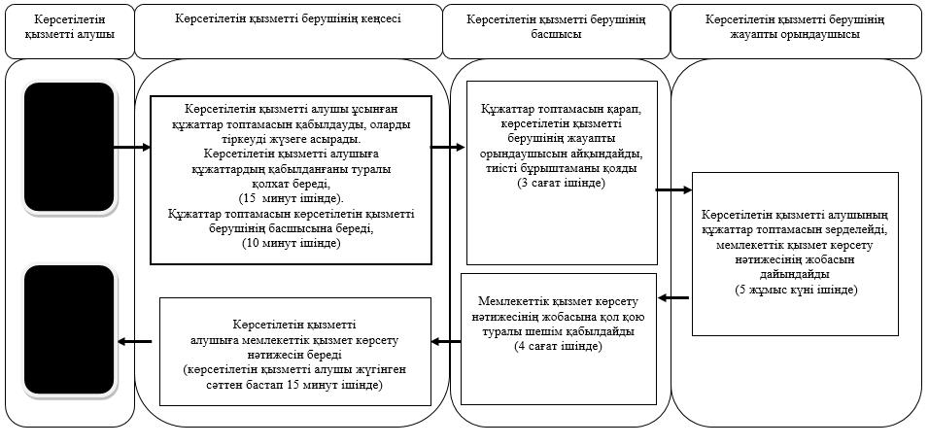

      Условные обозначения:

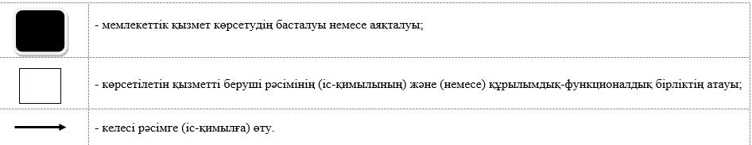

|  |  |
| --- | --- |
|  | Утвержден постановлением акимата Северо-Казахстанской области от 17 июля 2015 года № 253 |

**Регламент государственной услуги "Предоставление бесплатного и льготного питания отдельным категориям обучающихся и воспитанников в общеобразовательных школах"**   
**1. Общие положения**

      1. Государственная услуга "Предоставление бесплатного и льготного питания отдельным категориям обучающихся и воспитанников в общеобразовательных школах" (далее - государственная услуга) разработана в соответствии со стандартом государственной услуги "Предоставление бесплатного и льготного питания отдельным категориям обучающихся и воспитанников в общеобразовательных школах", утвержденный приказом Министра образования и науки Республики Казахстан от 13 апреля 2015 года № 198 "Об утверждении стандартов государственных услуг, оказываемых в сфере семьи и детей" (зарегистрирован в Реестре государственной регистрации нормативных правовых актов за № 11184), оказывается местными исполнительными органами области, районов и города областного значения согласно приложению 1 к настоящему регламенту государственной услуги (далее - услугодатель).

      2. Прием заявлений и выдача результатов оказания государственной услуги осуществляется через:

      1) канцелярию услугодателем;

      2) веб-портал "электронного правительства": www.egov.kz (далее - портал).

      3. Форма оказания государственной услуги – электронная (частично автоматизированная) и (или) бумажная.

      Форма предоставления результата оказания государственной услуги – электронная и (или) бумажная.

      4. Результат оказания государственной услуги – справка о предоставлении бесплатного и льготного питания в общеобразовательной школе по форме согласно приложение 2 к настоящему регламенту государственной услуги.

      Государственная услуга оказывается бесплатно физическим лицам (далее – услугополучатель).

**2. Описание порядка действий структурных подразделений (работников) услугодателя в процессе оказания государственной услуги**

      5. Основанием для начала процедуры (действия) по оказанию государственной услуги является принятие услугодателем заявления и соответствующих документов (далее - пакет документов):

      заявление по форме согласно приложению 3 к настоящему регламенту государственной услуги;

      документ, удостоверяющий личность родителей (требуется для идентификации личности);

      копия свидетельства о рождении ребенка в случае рождения ребенка до 13 августа 2007 года либо за пределами Республики Казахстан (требуется для идентификации);

      копия свидетельства о заключении или расторжении брака (в случае заключения или расторжения брака до 2008 года либо за пределами Республики Казахстан);

      справка, подтверждающая принадлежность услугополучателя (семьи) к потребителям государственной адресной социальной помощи, предоставляемую местными исполнительными органами для категории услугополучателей из семей, имеющих право на получение государственной адресной социальной помощи;

      документы о полученных доходах (справка о заработной плате работающих родителей или лиц их заменяющих, о доходах от предпринимательской и других видов деятельности, о доходах в виде алиментов на детей и других иждивенцев для услугополучателей из семей, не получающих государственную адресную социальную помощь, в которых среднедушевой доход ниже величины прожиточного минимума);

      решение уполномоченного органа об утверждении опеки (попечительства), патронатного воспитания для детей-сирот и детей, оставшихся без попечения родителей, воспитывающихся в семьях;

      копия решения коллегиального органа управления организации образования о предоставлении бесплатного и льготного питания отдельным категориям обучающихся и воспитанников в общеобразовательных школах на основании обследования материально-бытового положения семьи, а также других необходимых документов для принятия решения об оказании финансовой и материальной помощи.

      Документы представляются в подлинниках для сверки, после чего подлинники возвращаются услугополучателю.

      6. Содержание каждой процедуры (действия), входящей в состав процесса оказания государственной услуги, длительность его выполнения:

      1) канцелярия услугодателя осуществляет прием пакета документов, их регистрацию и выдачу расписки о приеме соответствующих документов с указанием:

      номера и даты приема запроса;

      вида запрашиваемой государственной услуги;

      количества и названия приложенных документов;

      даты (времени) и места выдачи документов;

      фамилии, имени, а также отчества (при наличии) работника услугодателя, принявшего заявление;

      фамилии, имени, а также отчества (при наличии) родителей и их контактных телефонов, в течение 15 (пятнадцати) минут. Передает руководителю услугодателя, в течение 5 (пяти) минут;

      2) руководитель услугодателя определяет ответственного исполнителя услугодателя, налагает соответствующую визу и передает пакет документов ответственному исполнителю услугодателя, в течение 3 (трех) часов;

      3) ответственный исполнитель услугодателя изучает пакет документов услугополучателя, подготавливает проект результата оказания государственной услуги и передает руководителю услугодателя для принятия решения, в течение 5 (пяти) рабочих дней;

      4) руководитель услугодателя подписывает проект результата оказания государственной услуги и передает результат оказания государственной услуги канцелярии услугодателя, в течение 4 (четырех) часов;

      5) канцелярия услугодателя выдает результат оказания государственной услуги услугополучателю, в течение 15 (пятнадцати) минут.

      7. Результат процедуры (действия) по оказанию государственной услуги, который служит основанием для начала выполнения следующей процедуры (действия):

      1) выдача расписки о приеме документов услугополучателю;

      2) виза руководителя услугодателя;

      3) проект результата оказания государственной услуги;

      4) подписание руководителем услугодателя проекта результата оказания государственной услуги;

      5) подписанный результат оказания государственной услуги и выдача услугополучателю результата оказания государственной услуги.

**3. Описание порядка взаимодействия структурных подразделений (работников) услугодателя в процессе оказания государственной услуги**

      8. Перечень структурных подразделений, (работников) услугодателя, которые участвуют в процессе оказания государственной услуги:

      1) канцелярия услугодателя;

      2) руководитель услугодателя;

      3) ответственный исполнитель услугодателя.

      9. Описание последовательности процедур (действий) между структурными подразделениями (работниками) с указанием длительности каждой процедуры (действия):

      1) канцелярия услугодателя осуществляет прием пакета документов, их регистрацию и выдачу расписки о приеме соответствующих документов с указанием:

      номера и даты приема запроса;

      вида запрашиваемой государственной услуги;

      количества и названия приложенных документов;

      даты (времени) и места выдачи документов;

      фамилии, имени, а также отчества (при наличии) работника услугодателя, принявшего заявление;

      фамилии, имени, а также отчества (при наличии) родителей и их контактных телефонов, в течение 15 (пятнадцати) минут. Передает руководителю услугодателя, в течение 5 (пяти) минут;

      2) руководитель услугодателя определяет ответственного исполнителя услугодателя, налагает соответствующую визу и передает пакет документов ответственному исполнителю услугодателя, в течение 3 (трех) часов;

      3) ответственный исполнитель услугодателя изучает пакет документов услугополучателя, подготавливает проект результата оказания государственной услуги и передает руководителю услугодателя для принятия решения, в течение 5 (пяти) рабочих дней;

      4) руководитель услугодателя подписывает проект результата оказания государственной услуги и передает результат оказания государственной услуги канцелярии услугодателя, в течение 4 (четырех) часов;

      5) канцелярия услугодателя выдает результат оказания государственной услуги услугополучателю, в течение 15 (пятнадцати) минут.

      Описание последовательности процедур (действия) приведено в справочнике бизнес-процессов оказания государственной услуги согласно приложению 4 к настоящему регламенту государственной услуги.

**4. Описание порядка использования информационных систем в процессе оказания государственной услуги**

      10. Описание порядка обращения и последовательности процедур (действий) услугополучателя и услугодателя при оказании государственной услуги через портал.

      1) услугополучатель осуществляет регистрацию (авторизацию) на портале посредством индивидуального идентификационного номера, электронной цифровой подписи (далее - ЭЦП);

      2) выбор услугополучателем электронной государственной услуги, заполнение полей электронного запроса и прикрепление пакета документов:

      заявление в форме электронного документа, удостоверенное ЭЦП услугополучателя;

      электронная копия свидетельства о рождении ребенка в случае рождения ребенка до 13 августа 2007 года либо за пределами Республики Казахстан;

      электронная копия свидетельства о заключении или расторжении брака в случае заключения или расторжения брака до 2008 года либо за пределами Республики Казахстан;

      электронная копия решения коллегиального органа управления организации образования о предоставлении бесплатного и льготного питания отдельным категориям обучающихся и воспитанников в общеобразовательных школах на основании обследования материально-бытового положения семьи, а также других необходимых документов для принятия решения об оказании финансовой и материальной помощи;

      электронная копия документа о полученных доходах (справка о заработной плате работающих родителей или лиц их заменяющих);

      3) удостоверение электронного запроса для оказания электронной государственной услуги посредством ЭЦП услугополучателя;

      4) удостоверение (подписание) запроса на портале посредством ЭЦП услугополучателя;

      5) получение услугополучателем уведомления о статусе электронного запроса и сроке оказания государственной услуги в истории получения государственных услуг в "личном кабинете";

      6) сотрудник услугодателя осуществляет прием пакета документов, поступивших с портала, регистрирует их, в течение 15 (пятнадцати) минут.

      Передает пакет документов руководителю услугодателя, в течение 5 (пяти) минут;

      7) руководитель услугодателя определяет ответственного исполнителя услугодателя, налагает соответствующую визу и передает пакет документов ответственному исполнителю услугодателя, в течение 3 (трех) часов;

      8) ответственный исполнитель услугодателя изучает пакет документов услугополучателя, подготавливает проект результата оказания государственной услуги и передает руководителю услугодателя для принятия решения, в течение 5 (пяти) рабочих дней;

      9) руководитель услугодателя подписывает проект результата оказания государственной услуги и передает результат оказания государственной услуги канцелярии услугодателя, в течение 4 (четырех) часов;

      10) сотрудник услугодателя направляет результат оказания государственной услуги портал в "личный кабинет" услугополучателя в форме электронного документа, подписанного ЭЦП уполномоченного лица услугодателя, в течение 15 (пятнадцати) минут.

      11) получение услугополучателем результата государственной услуги в истории получения государственных услуг "личного кабинета" услугополучателя.

      Описание функционального взаимодействия информационных систем через портал, задействованных в оказании государственной услуги приведено в справочнике бизнес-процессов оказания государственной услуги согласно приложению 5 к настоящему регламенту государственной услуги.

|  |  |
| --- | --- |
|  | Приложение 1 к регламенту государственной услуги "Предоставление бесплатного и льготного питания отдельным категориям обучающихся и воспитанников в общеобразовательных школах" |

**Список районных отделов образования и города Петропавловска, управления образования Северо-Казахстанской области**

|  |  |  |  |
| --- | --- | --- | --- |
| № | Наименование услугодателя | Адрес местонахождения услугодателя | Время оказания государственной услуги |
| город Петропавловск | | | |
| 1 | Государственное учреждение "Управление образования Северо-Казахстанской области" | Северо-Казахстанская область, город Петропавловск, улица Конституции Казахстана, 58 | Ежедневно с понедельника по пятницу, с 9 часов до 17 часов 30 минут, обед с 13 часов до 14 часов 30 минут |
| 2 | Государственное учреждение "Отдел образования города Петропавловска" | Северо-Казахстанская область, город Петропавловск, улица Конституции Казахстана, 23 | Ежедневно с понедельника по пятницу, с 9 часов до 17 часов 30 минут, обед с 13 часов до 14 часов 30 минут |
| Айыртауский район | | | |
| 3 | Государственное учреждение "Отдел образования Айыртауского района Северо-Казахстанской области" | Северо-Казахстанская область, Айыртауский район, село Саумалколь, МКР, 20 | Ежедневно с понедельника по пятницу, с 9 часов до 17 часов 30 минут, обед с 13 часов до 14 часов 30 минут |
| Акжарский район | | | |
| 4 | Государственное учреждение "Отдел образования Акжарского района Северо-Казахстанской области" | Северо-Казахстанская область, Акжарский район, село Талшик, улица Целинная, 13а | Ежедневно с понедельника по пятницу, с 9 часов до 17 часов 30 минут, обед с 13 часов до 14 часов 30 минут |
| Аккайынский район | | | |
| 5 | Государственное учреждение "Аккайынский районный отдел образования" | Северо-Казахстанская область, Аккайынский район, село Смирново, улица Труда, 16 | Ежедневно с понедельника по пятницу, с 9 часов до 17 часов 30 минут, обед с 13 часов до 14 часов 30 минут |
| Есильский район | | | |
| 6 | Государственное учреждение "Отдел образования Есильского района" | Северо-Казахстанская область, Есильский район, село Явленка, улица Ленина, 12 | Ежедневно с понедельника по пятницу, с 9 часов до 17 часов 30 минут, обед с 13 часов до 14 часов 30 минут |
| Жамбылский район | | | |
| 7 | Государственное учреждение "Отдел образования Жамбылского района" | Северо-Казахстанская область, Жамбылский район, село Пресновка, улица Шайкина, 30 | Ежедневно с понедельника по пятницу, с 9 часов до 17 часов 30 минут, обед с 13 часов до 14 часов 30 минут |
| район Магжана Жумабаева | | | |
| 8 | Государственное учреждение "Отдел образования района Магжана Жумабаева" | Северо-Казахстанская область, район Магжана Жумабаева, город Булаево, улица Комарова, 16 | Ежедневно с понедельника по пятницу, с 9 часов до 17 часов 30 минут, обед с 13 часов до 14 часов 30 минут |
| Кызылжарский район | | | |
| 9 | Государственное учреждение "Кызылжарский районный отдел образования" | Северо-Казахстанская область, Кызылжарский район, аул Бесколь, улица Молодежная, 2 | Ежедневно с понедельника по пятницу, с 9 часов до 17 часов 30 минут, обед с 13 часов до 14 часов 30 минут |
| Мамлютский район | | | |
| 10 | Государственное учреждение "Отдел образования Мамлютского района Северо-Казахстанской области" | Северо-Казахстанская область, Мамлютский район, город Мамлютка, улица Абая Кунанбаева, 5 | Ежедневно с понедельника по пятницу, с 9 часов до 17 часов 30 минут, обед с 13 часов до 14 часов 30 минут |
| район имени Габита Мусрепова | | | |
| 11 | Государственное учреждение "Отдел образования района имени Габита Мусрепова Северо-Казахстанской области" | Северо-Казахстанская область, район имени Габита Мусрепова, село Новоишимское, улица Ленина, 2 | Ежедневно с понедельника по пятницу, с 9 часов до 17 часов 30 минут, обед с 13 часов до 14 часов 30 минут |
| Тайыншинский район | | | |
| 12 | Государственное учреждение "Отдел образования Тайыншинского района Северо-Казахстанской области" | Северо-Казахстанская область, Тайыншинский район, город Тайынша, улица Конституции Казахстана, 206 | Ежедневно с понедельника по пятницу, с 9 часов до 17 часов 30 минут, обед с 13 часов до 14 часов 30 минут |
| Тимирязевский район | | | |
| 13 | Государственное учреждение "Отдел образования Тимирязевского района Северо-Казахстанской области" | Северо-Казахстанская область, Тимирязевский район, село Тимирязево, улица Валиханова, 25 | Ежедневно с понедельника по пятницу, с 9 часов до 17 часов 30 минут, обед с 13 часов до 14 часов 30 минут |
| Уалихановский район | | | |
| 14 | Государственное учреждение "Отдел образования Уалихановского района" | Северо-Казахстанская область, Уалихановский район, село Кишкенеколь, улица Жамбыла, 76 | Ежедневно с понедельника по пятницу, с 9 часов до 17 часов 30 минут, обед с 13 часов до 14 часов 30 минут |
| района Шал акына | | | |
| 15 | Государственное учреждение "Отдел образования района Шал акына" | Северо-Казахстанская область, района Шал акына, город Сергеевка, улица Желтоксан, 14 | Ежедневно с понедельника по пятницу, с 9 часов до 17 часов 30 минут, обед с 13 часов до 14 часов 30 минут |

|  |  |
| --- | --- |
|  | Приложение 2 к регламенту государственной услуги "Предоставление бесплатного и льготного питания отдельным категориям обучающихся и воспитанников в общеобразовательных школах" |

      Форма

      СПРАВКА о предоставлении бесплатного и льготного питания в общеобразовательной школе

      Дана ________________________ в том, что он/она включен(-а) в список

      (Фамилия, имя, отчество (при его наличии))

      обучающихся и воспитанников, обеспечивающихся бесплатным питанием в 20__ - 20__ учебном году.

      _______________________________

      Дата, подпись руководителя местного

      исполнительного органа области, района,

      и города областного значения

      Место печати

|  |  |
| --- | --- |
|  | Приложение 3 к регламенту государственной услуги "Предоставление бесплатного и льготного питания отдельным категориям обучающихся и воспитанников в общеобразовательных школах" |

      Форма

      Руководителю местного исполнительного

      органа области, района, города областного значения

      ________________________________

      ________________________________

      (наименование органа образования)

      ( ________ района, _______ области)

      ________________________________

      (Фамилия, имя, отчество (при его наличии) руководителя)

      от гражданина (ки) _______________

      (Фамилия, имя, отчество. (при его наличии)

      и индивидуальный идентификационный номер заявителя)

      проживающего (-ей) по адресу: ____

      __________________________________

      (наименование населенного пункта, адрес места

      проживания, телефон)

      Заявление

      Прошу Вас включить моего несовершеннолетнего ребенка (Фамилия, имя, отчество (при его наличии) и индивидуальный идентификационный номер, дата рождения), обучающегося в (указать № школы, № и литер класса) в список обучающихся и воспитанников, обеспечивающихся бесплатным и льготным питанием на (указать учебный год).

      Согласен(а) на использования сведений, составляющих охраняемую законом тайну, содержащихся в информационных системах.

      "___"__________20__года Подпись гражданина(ки)

|  |  |
| --- | --- |
|  | Приложение 4 к регламенту государственной услуги "Предоставление бесплатного и льготного питания отдельным категориям обучающихся и воспитанников в общеобразовательных школах" |

**Справочник бизнес-процессов оказания государственной услуги через канцелярию услугодателя**

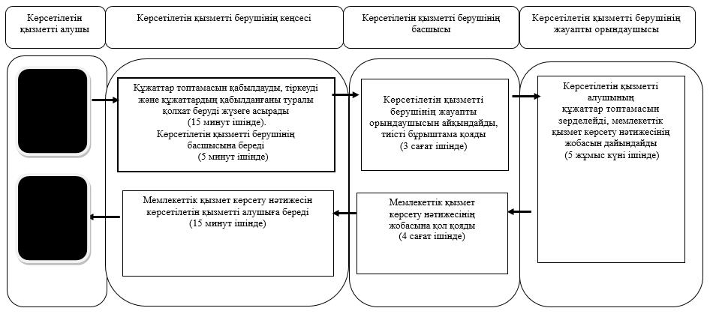

      Условные обозначения:

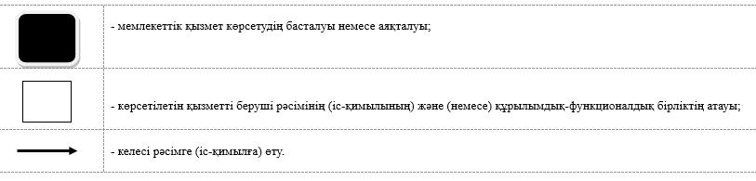

|  |  |
| --- | --- |
|  | Приложение 5 к регламенту государственной услуги "Предоставление бесплатного и льготного питания отдельным категориям обучающихся и воспитанников в общеобразовательных школах" |

**Справочник бизнес-процессов оказания государственной услуги через портал**

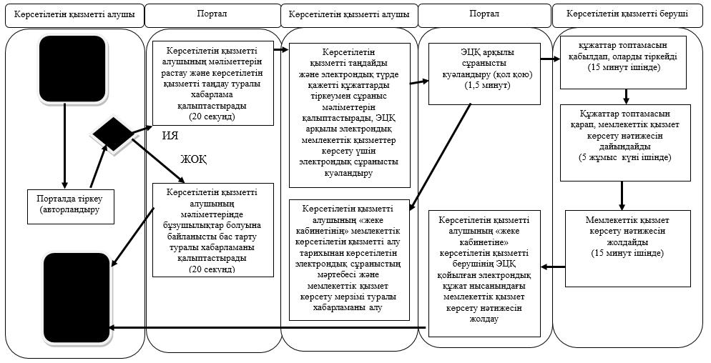

      Условные обозначения:

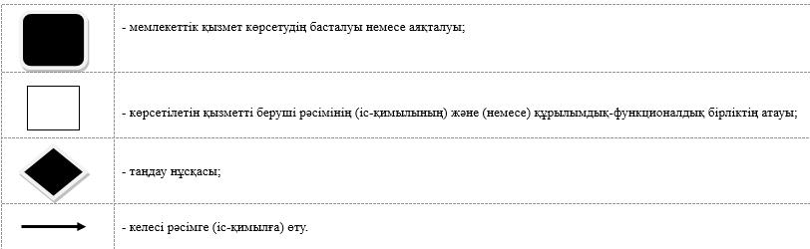

|  |  |
| --- | --- |
|  | Утвержден постановлением акимата Северо-Казахстанской области от 17 июля 2015 года № 253 |

**Регламент государственной услуги "Назначение выплаты пособия опекунам или попечителям на содержание ребенка-сироты (детей-сирот) и ребенка (детей), оставшегося без попечения родителей"**

*Сноска. Регламент - в редакции постановления акимата Северо-Казахстанской области от 16.06.2016* N 229 *(вводится в действие по истечении десяти календарных дней после дня его первого официального опубликования).*

**1. Общие положения**

      1. Регламент государственной услуги "Назначение выплаты пособия опекунам или попечителям на содержание ребенка-сироты (детей-сирот) и ребенка (детей), оставшегося без попечения родителей" (далее - регламент государственной услуги), разработан в соответствии со стандартом государственной услуги "Назначение выплаты пособия опекунам или попечителям на содержание ребенка-сироты (детей-сирот) и ребенка (детей), оставшегося без попечения родителей", утвержденным приказом Министра образования и науки Республики от 13 апреля 2015 года № 198 "Об утверждении стандартов государственных услуг, оказываемых в сфере семьи и детей" (далее – Стандарт) (зарегистрирован в Реестре государственной регистрации нормативных правовых актов за № 11184), местными исполнительными органами районов и города областного значения согласно приложению 1 к настоящему регламенту государственной услуги (далее - услугодатели).

      Прием заявления и выдача результата оказания государственной услуги осуществляется через:

      1) канцелярию услугодателя;

      2) некоммерческое акционерное общество "Государственная корпорация "Правительство для граждан" (далее – Государственная корпорация);

      3) веб-портал "электронного правительства": www.egov.kz (далее – портал).

      2. Форма оказания государственной услуги – электронная (частично автоматизированная) и (или) бумажная.

      Форма предоставления результата оказания государственной услуги – электронная и (или) бумажная.

      3. Результат оказания государственной услуги - решение о назначении пособия опекунам или попечителям на содержание ребенка-сироты (детей-сирот) и ребенка (детей), оставшегося без попечения родителей, по форме согласно приложению 1 к Стандарту.

      Государственная услуга оказывается физическим лицам (далее – услугополучатель) бесплатно.

**2. Описание порядка действий структурных подразделений (работников) услугодателя в процессе оказания государственной услуги**

      4. Основанием для начала процедуры (действия) по оказанию государственной услуги является перечень документов (далее – пакет документов), необходимых для оказания государственной услуги при обращении услугополучателя:

      к услугодателю и в Государственную корпорацию:

      1) заявление опекуна или попечителя для назначения пособия по форме согласно приложению 2 к Стандарту;

      2) документ, удостоверяющий личность услугополучателя (требуется для идентификации личности);

      3) решение местного исполнительного органа о назначении опекуном или попечителем;

      4) копия свидетельства о рождении ребенка (детей) в случае рождения ребенка (детей) до 13 августа 2007 года либо за пределами Республики Казахстан;

      5) копия документов, подтверждающие факт отсутствия попечения над ребенком единственного или обоих родителей (свидетельство о смерти, решение суда о лишении родителей родительских прав, ограничении их в родительских правах, признании родителей безвестно отсутствующими, недееспособными (ограниченно дееспособными), объявлении их умершими, приговор суда об отбывании родителями наказания в местах лишения свободы, документы, подтверждающие розыск родителей, отобрание ребенка (детей) у родителей, нахождение родителей на длительном лечении в организациях здравоохранения, акт о подкидывании ребенка (детей), заявление об отказе от ребенка (детей));

      6) копия договора об открытии лицевого счета на имя опекуна или попечителя в банке второго уровня или в организации, имеющей лицензию Национального банка Республики Казахстан на осуществление отдельных видов банковских операций;

      7) сведения о доходах ребенка (детей) (документы, подтверждающие получение государственных социальных пособий и иных социальных выплат, алиментов, сведения об имеющихся доходах от имущества ребенка (детей)).

      Документы представляются в подлинниках для сверки, после чего подлинники возвращаются услугополучателю.

      на портал:

      1) запрос в форме электронного документа, подписанный ЭЦП услугополучателя;

      2) электронная копия решения местного исполнительного органа о назначении опекуном или попечителем;

      3) электронная копия свидетельства о рождении ребенка (детей) в случае рождения ребенка до 13 августа 2007 года либо за пределами Республики Казахстан;

      4) электронная копия документов, подтверждающих факт отсутствия попечения над ребенком единственного или обоих родителей (свидетельство о смерти, решение суда о лишении родителей родительских прав, ограничении их в родительских правах, признании родителей безвестно отсутствующими, недееспособными (ограниченно дееспособными), объявлении их умершими, приговор суда об отбывании родителями наказания в местах лишения свободы, документы, подтверждающие розыск родителей, отобрание ребенка (детей) у родителей, нахождение родителей на длительном лечении в организациях здравоохранения, акт о подкидывании ребенка (детей), заявление об отказе от ребенка (детей));

      5) электронная копия договора об открытии лицевого счета на имя опекуна или попечителя в банке второго уровня или в организации, имеющей лицензию Национального банка Республики Казахстан на осуществление отдельных видов банковских операций;

      6) электронные копии документов о доходах ребенка (детей), подтверждающие получение государственных социальных пособий и иных социальных выплат, алиментов, сведения об имеющихся доходах от имущества ребенка (детей).

      5. Содержание каждой процедуры (действия), входящей в состав процесса оказания государственной услуги, длительность его выполнения:

      1) канцелярия услугодателя осуществляет прием пакета документов, поступивших с Государственной корпорации либо от услугополучателя, регистрирует их, выдает услугополучателю расписку о приеме соответствующих документов, передает пакет документов руководителю услугодателя - 15 (пятнадцать) минут;

      2) руководитель услугодателя рассматривает пакет документов, определяет ответственного исполнителя, налагает соответствующую визу и передает пакет документов ответственному исполнителю услугодателя - 3 (три) часа;

      3) ответственный исполнитель услугодателя изучает пакет документов услугополучателя, подготавливает проект результата оказания государственной услуги и передает руководителю услугодателя для принятия решения - 9 (девять) рабочих дней;

      4) руководитель услугодателя принимает решение и подписывает проект результата оказания государственной услуги, и передает результат оказания государственной услуги канцелярии услугодателя - 4 (четыре) часа;

      5) канцелярия услугодателя выдает результат оказания государственной услуги услугополучателю либо направляет в Государственную корпорацию - 15 (пятнадцать) минут.

      6. Результаты процедуры (действия) по оказанию государственной услуги, которые служат основанием для начала выполнения следующей процедуры (действия):

      1) выдача расписки о приеме пакета документов услугополучателю;

      2) виза руководителя услугодателя;

      3) проект результата оказания государственной услуги;

      4) подписание руководителем услугодателя результата оказания государственной услуги;

      5) выдача результат оказания государственной услуги услугополучателю.

**3. Описание порядка взаимодействия структурных подразделений (работников) услугодателя в процессе оказания государственной услуги**

      7. Перечень структурных подразделений, (работников) услугодателя, которые участвуют в процессе оказания государственной услуги:

      1) канцелярия услугодателя;

      2) руководитель услугодателя;

      3) ответственный исполнитель услугодателя.

      8. Описание последовательности процедур (действий) между структурными подразделениями (работниками), длительность каждой

      процедуры (действия):

      1) канцелярия услугодателя осуществляет прием пакета документов, поступивших с Государственной корпорации либо от услугополучателя, регистрирует их, выдает услугополучателю расписку о приеме соответствующих документов, передает пакет документов руководителю услугодателя - 15 (пятнадцать) минут;

      2) руководитель услугодателя рассматривает пакет документов, определяет ответственного исполнителя, налагает соответствующую визу и передает пакет документов ответственному исполнителю услугодателя - 3 (три) часа;

      3) ответственный исполнитель услугодателя изучает пакет документов услугополучателя, подготавливает проект результата оказания государственной услуги и передает руководителю услугодателя для принятия решения - 9 (девять) рабочих дня;

      4) руководитель услугодателя принимает решение и подписывает проект результата оказания государственной услуги, и передает результат оказания государственной услуги канцелярии услугодателя - 4 (четыре) часа;

      5) канцелярия услугодателя выдает результат оказания государственной услуги услугополучателю либо направляет в Государственную корпорацию - 15 (пятнадцать) минут.

**4. Описание порядка взаимодействия с Государственной корпорацией и (или) иными услугодателями, а также порядка использования информационных систем в процессе оказания государственной услуги**

      9. Для получения государственной услуги услугополучатель обращается в Государственную корпорацию с пакетом документов, согласно пункта 4 настоящего регламента государственной услуги:

      1) работник Государственной корпорации проверяет правильность заполнения пакета документов.

      В случае представления услугополучателем неполного пакета документов, работник Государственной корпорации отказывает в приеме заявления и выдает расписку об отказе в приеме документов по форме, согласно приложению 3 к Стандарту - 5 (пять) минут.

      При соблюдении правильности и полноты заполнения заявлений и предоставления полного пакета документов, работник Государственной корпорации регистрирует заявление в информационной системе и выдает услугополучателю расписку о приеме соответствующих документов - 5 (пять) минут.

      2) работник Государственной корпорации получает письменное согласие услугополучателя на использование сведений, составляющих охраняемую законом тайну, содержащихся в информационных системах, если иное не предусмотрено законами Республики Казахстан.

      Работник Государственной корпорации идентифицируют личность услугополучателя, вносит соответствующую информацию об услугополучателе и список поданных документов в информационной системе - 5 (пять) минут;

      3) услугодатель осуществляет процедуры (действия) в соответствии описанием порядка взаимодействия структурных подразделений (работников) услугодателя в процессе оказания государственной услуги – 10 (десять) рабочих дней;

      4) работник Государственной корпорации принимает результат оказания государственной услуги, регистрирует в информационной системе, в срок указанный в расписке о приеме пакета документов, выдает результат оказания государственной услуги услугополучателю - 15 (пятнадцать) минут.

      График работы Государственной корпорации с понедельника по субботу включительно в соответствии с установленным графиком работы с 9.00 до 20.00 часов без перерыва на обед, за исключением воскресенья и праздничных дней, согласно трудовому законодательству

      10. Описание порядка обращения и последовательности процедур (действий) услугополучателя при оказании государственной услуги через портал:

      1) услугополучатель осуществляет регистрацию (авторизацию) на портале посредством индивидуального идентификационного номера, электронной цифровой подписи (далее – ЭЦП);

      2) выбор услугополучателем электронной государственной услуги, заполнение полей электронного запроса и прикрепление пакета документов, согласно пункта 4 настоящего регламента государственной услуги;

      3) удостоверение электронного запроса для оказания электронной государственной услуги посредством ЭЦП услугополучателя;

      4) удостоверение (подписание) запроса на портале посредством ЭЦП услугополучателя;

      5) получение услугополучателем уведомления о статусе электронного запроса и сроке оказания государственной услуги в истории получения государственных услуг в "личном кабинете";

      6) услугодатель осуществляет процедуры (действия) в соответствии описанием порядка взаимодействия структурных подразделений (работников) услугодателя в процессе оказания государственной услуги;

      7) канцелярия услугодателя направляет результат оказания государственной услуги на портал в "личный кабинет" услугополучателя в форме электронного документа, подписанного ЭЦП уполномоченного лица услугодателя.

      8) получение услугополучателем результата государственной услуги в истории получения государственных услуг "личного кабинета" услугополучателя.

      График работы портала круглосуточно, за исключением технических перерывов в связи с проведением ремонтных работ (при обращении услугополучателя после окончания рабочего времени, в выходные и праздничные дни согласно трудовому законодательству Республики Казахстан, прием заявления и выдача результата оказания государственной услуги осуществляется следующим рабочим днем).

      11. Подробное описание последовательности процедур (действия) взаимодействий структурных подразделений (работников услугодателя в процессе оказания государственной услуги, а также описание порядка взаимодействия с иными услугополучателями и (или) Государственной корпорацией и порядка использования информационных систем в процессе оказания государственной услуги отражается в справочнике бизнес-процессов оказания государственной услуги согласно приложению 2, 3, 4 к настоящему регламенту государственной услуги.

**5. Иные требования с учетом особенностей оказания государственной услуги, в том числе оказываемой в электронной форме и через Государственную корпорацию**

      12. Услугополучателям, имеющих нарушение здоровья со стойким расстройством функций организма ограничивающее его жизнедеятельность, в случае необходимости прием документов, для оказания государственной услуги, производится работником Государственной корпорации с выездом по месту жительства посредством обращения через Единный контакт- центр 1414, 8 800 080 7777.

      13. Адреса мест оказания государственной услуги размещены на интернет-ресурсах:

      Министерства www.edu.gov.kz;

      Государственной корпорации www.con.gov.kz;

      портале.

      14. Услугополучатель имеет возможность получения государственной услуги в электронной форме через портал при условии наличия ЭЦП.

      15. Услугополучатель имеет возможность получения информации о порядке и статусе оказания государственной услуги в режиме удаленного доступа посредством "личного кабинета" портала, а также Единого контакт-центра по вопросам оказания государственных услуг "1414".

      16. Контактные телефоны справочных служб услугодателя по вопросам оказания государственной услуги размещены на интернет-ресурсах Министерства www.edu.gov.kz, услугодателя www.bala-kkk.kz.

|  |  |
| --- | --- |
|  | Приложение 1 к регламенту государственной услуги "Назначение выплаты пособия опекунам или попечителям на содержание ребенка-сироты (детей-сирот) и ребенка (детей), оставшегося без попечения родителей" |

**Список услугодателей**

|  |  |  |  |
| --- | --- | --- | --- |
| № | Наименование услугодателя | Адрес местонахождения услугодателя | График работы |
| 1 | Государственное учреждение "Отдел образования города Петропавловска" | Северо-Казахстанская область, город Петропавловск, улица Конституции Казахстана, 23 | Ежедневно с понедельника по пятницу с 9.00 часов до 18.30 часов, обед с 13.00 часов до 14.30 часов, кроме выходных и праздничных дней согласно трудовому законодательству Республики Казахстан |
| 2 | Государственное учреждение "Отдел образования Айыртауского района Северо-Казахстанской области" | Северо-Казахстанская область, Айыртауский район, село Саумалколь, микрорайон, 20 | Ежедневно с понедельника по пятницу с 9.00 часов до 18.30 часов, обед с 13.00 часов до 14.30 часов, кроме выходных и праздничных дней согласно трудовому законодательству Республики Казахстан |
| 3 | Государственное учреждение "Отдел образования Акжарского района Северо-Казахстанской области" | Северо-Казахстанская область, Акжарский район, село Талшик, улица Целинная, 13а | Ежедневно с понедельника по пятницу с 9.00 часов до 18.30 часов, обед с 13.00 часов до 14.30 часов, кроме выходных и праздничных дней согласно трудовому законодательству Республики Казахстан |
| 4 | Государственное учреждение "Аккайынский районный отдел образования" | Северо-Казахстанская область, Аккайынский район, село Смирново, улица Труда, 16 | Ежедневно с понедельника по пятницу с 9.00 часов до 18.30 часов, обед с 13.00 часов до 14.30 часов, кроме выходных и праздничных дней согласно трудовому законодательству Республики Казахстан |
| 5 | Государственное учреждение "Отдел образования Есильского района" | Северо-Казахстанская область, Есильский район, село Явленка, улица Ленина, 12 | Ежедневно с понедельника по пятницу с 9.00 часов до 18.30 часов, обед с 13.00 часов до 14.30 часов, кроме выходных и праздничных дней согласно трудовому законодательству Республики Казахстан |
| 6 | Государственное учреждение "Отдел образования Жамбылского района" | Северо-Казахстанская область, Жамбылский район, село Пресновка, улица Шайкина, 30 | Ежедневно с понедельника по пятницу с 9.00 часов до 18.30 часов, обед с 13.00 часов до 14.30 часов, кроме выходных и праздничных дней согласно трудовому законодательству Республики Казахстан |
| 7 | Государственное учреждение "Отдел образования района Магжана Жумабаева" | Северо-Казахстанская область, район Магжана Жумабаева, город Булаево, улица Комарова, 16 | Ежедневно с понедельника по пятницу с 9.00 часов до 18.30 часов, обед с 13.00 часов до 14.30 часов, кроме выходных и праздничных дней согласно трудовому законодательству Республики Казахстан |
| 8 | Государственное учреждение "Кызылжарский районный отдел образования" | Северо-Казахстанская область, Кызылжарский район, аул Бесколь, улица Молодежная, 2 | Ежедневно с понедельника по пятницу с 9.00 часов до 18.30 часов, обед с 13.00 часов до 14.30 часов, кроме выходных и праздничных дней согласно трудовому законодательству Республики Казахстан |
| 9 | Государственное учреждение "Отдел образования Мамлютского района Северо-Казахстанской области" | Северо-Казахстанская область, Мамлютский район, город Мамлютка, улица Абая Кунанбаева, 5 | Ежедневно с понедельника по пятницу с 9.00 часов до 18.30 часов, обед с 13.00 часов до 14.30 часов, кроме выходных и праздничных дней согласно трудовому законодательству Республики Казахстан |
| 10 | Государственное учреждение "Отдел образования района имени Габита Мусрепова Северо-Казахстанской области" | Северо-Казахстанская область, район имени Габита Мусрепова, село Новоишимское, улица Ленина, 2 | Ежедневно с понедельника по пятницу с 9.00 часов до 18.30 часов, обед с 13.00 часов до 14.30 часов, кроме выходных и праздничных дней согласно трудовому законодательству Республики Казахстан |
| 11 | Государственное учреждение "Отдел образования Тайыншинского района Северо-Казахстанской области" | Северо-Казахстанская область, Тайыншинский район, город Тайынша, улица Конституции Казахстана, 206 | Ежедневно с понедельника по пятницу с 9.00 часов до 18.30 часов, обед с 13.00 часов до 14.30 часов, кроме выходных и праздничных дней согласно трудовому законодательству Республики Казахстан |
| 12 | Государственное учреждение "Отдел образования Тимирязевского района Северо-Казахстанской области" | Северо-Казахстанская область, Тимирязевский район, село Тимирязево, улица Валиханова, 25 | Ежедневно с понедельника по пятницу с 9.00 часов до 18.30 часов, обед с 13.00 часов до 14.30 часов, кроме выходных и праздничных дней согласно трудовому законодательству Республики Казахстан |
| 13 | Государственное учреждение "Отдел образования Уалихановского района" | Северо-Казахстанская область, Уалихановский район, село Кишкенеколь, улица Жамбыла, 76 | Ежедневно с понедельника по пятницу с 9.00 часов до 18.30 часов, обед с 13.00 часов до 14.30 часов, кроме выходных и праздничных дней согласно трудовому законодательству Республики Казахстан |
| 14 | Государственное учреждение "Отдел образования района Шал акына" | Северо-Казахстанская область, района Шал акына, город Сергеевка, улица Желтоксан, 14 | Ежедневно с понедельника по пятницу с 9.00 часов до 18.30 часов, обед с 13.00 часов до 14.30 часов, кроме выходных и праздничных дней согласно трудовому законодательству Республики Казахстан |

|  |  |
| --- | --- |
|  | Приложение 2 к регламенту государственной услуги "Назначение выплаты пособия опекунам или попечителям на содержание ребенка-сироты (детей-сирот) и ребенка (детей), оставшегося без попечения родителей" |

**Справочник бизнес-процессов оказания государственной услуги через канцелярию услугодателя**

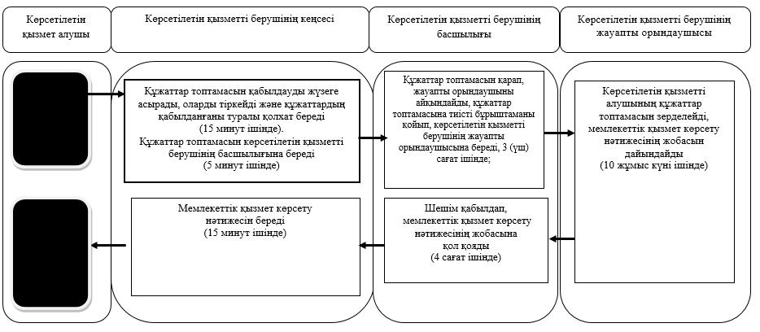

      Условные обозначения:

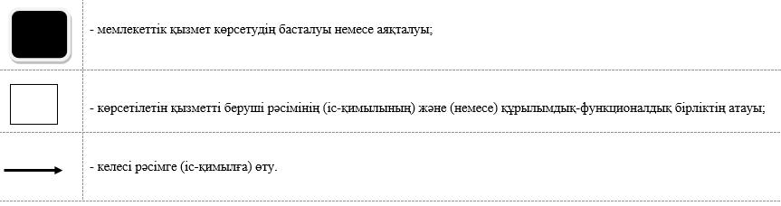

|  |  |
| --- | --- |
|  | Приложение 3 к регламенту государственной услуги "Назначение выплаты пособия опекунам или попечителям на содержание ребенка-сироты (детей-сирот) и ребенка (детей), оставшегося без попечения родителей" |

**Справочник бизнес-процессов оказания государственной услуги через Государственную корпорацию**

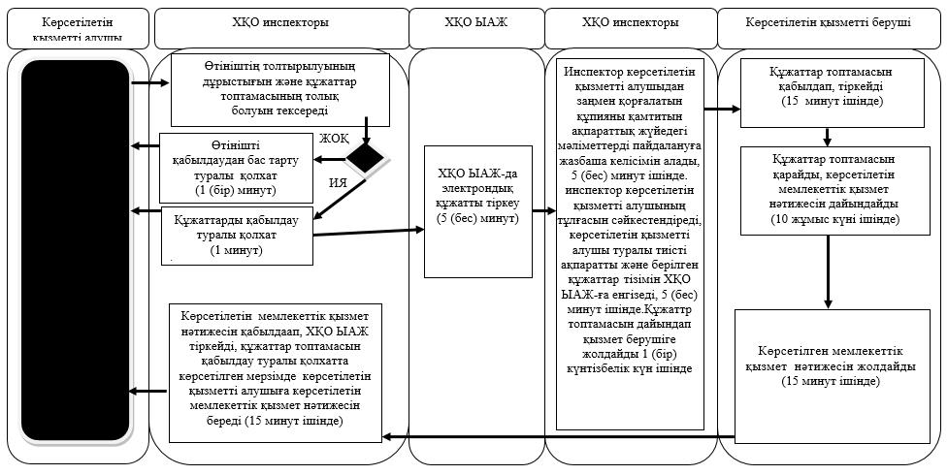

      Условные обозначения:

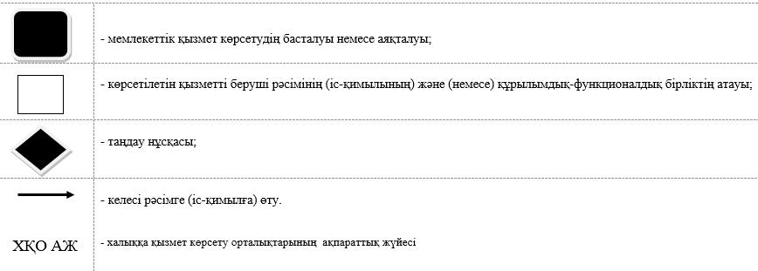

|  |  |
| --- | --- |
|  | Приложение 4 к регламенту государственной услуги "Назначение выплаты пособия опекунам или попечителям на содержание ребенка-сироты (детей-сирот) и ребенка (детей), оставшегося без попечения родителей" |

**Справочник бизнес-процессов оказания государственной услуги через портал**

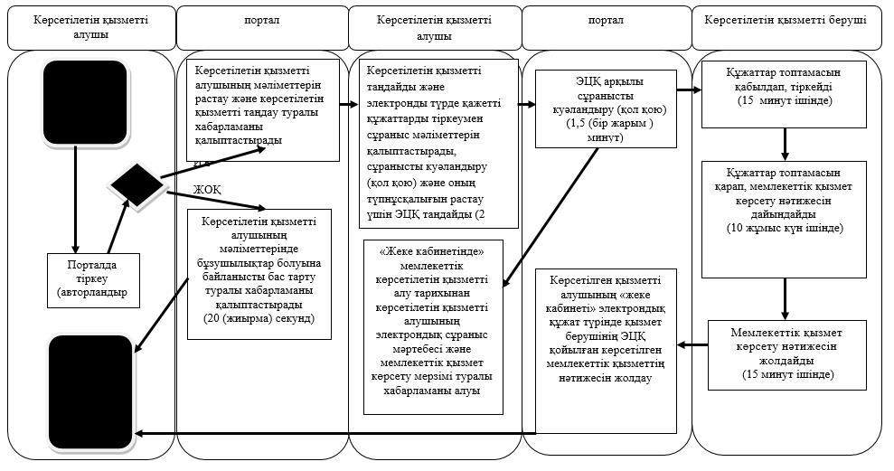

      Условные обозначения:

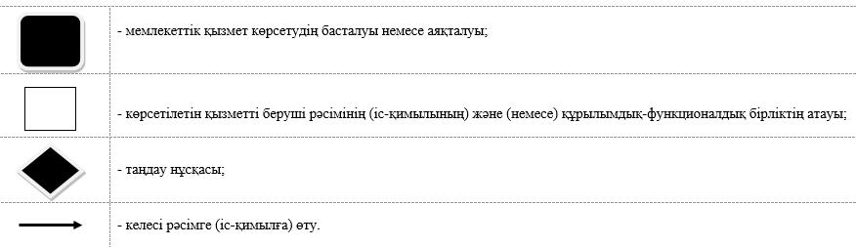

|  |  |
| --- | --- |
|  | Утвержден постановлением акимата Северо-Казахстанской области от 17 июля 2015 года № 253 |

**Регламент государственной услуги "Передача ребенка (детей) на патронатное воспитание"**

      Сноска. Регламент - в редакции постановления акимата Северо-Казахстанской области от 20.06.2017 № 255 (вводится в действие по истечении десяти календарных дней после дня его первого официального опубликования).

**1. Общие положения**

      1. Регламент государственной услуги "Передача ребенка (детей) на патронатное воспитание" (далее – Регламент) разработан в соответствии со стандартом государственной услуги "Передача ребенка (детей) на патронатное воспитание", утвержденного приказом Министра образования и науки Республики Казахстан от 13 апреля 2015 года № 198 "Об утверждении стандартов государственных услуг, оказываемых в сфере семьи и детей" (зарегистрирован в Реестре государственной регистрации нормативных правовых актов за № 11184), оказывается местными исполнительными органами районов и города областного значения согласно приложению 1 к настоящему Регламенту (далее - услугодатель).

      Прием заявления для оказания государственной услуги осуществляется через:

      1) канцелярию услугодателя;

      2) веб-портал "электронного правительства" www.egov.kz (далее – портал).

      Выдача результата оказания государственной услуги осуществляется через канцелярию услугодателя.

      2. Форма оказания государственной услуги – электронная (частично автоматизированная) и (или) бумажная.

      3. Результат оказания государственной услуги - договор о передаче ребенка (детей) на патронатное воспитание либо мотивированный ответ об отказе в оказании государственной услуги в случаях и основаниям, предусмотренным пунктом 5 настоящего Регламента.

      Форма предоставления результата оказания государственной услуги - бумажная.

      Государственная услуга оказывается физическим лицам (далее - услугополучатель) бесплатно.

**2. Описание порядка действий структурных подразделений (работников) услугодателя в процессе оказания государственной услуги**

      4. Основанием для начала процедуры (действия) по оказанию государственной услуги является принятие услугодателем от услугополучателя заявления и соответствующих документов (далее - пакет документов):

      1) заявление о желании стать патронатным воспитателем (в произвольной форме);

      2) документ, удостоверяющий личность услугополучателя (требуется для идентификации личности);

      3) нотариально заверенное согласие супруга(-и), в случае если услугополучатель состоит в браке;

      4) справки о состоянии здоровья услугополучателя и супруга(-и), если состоит в браке, подтверждающие отсутствие заболеваний в соответствии с перечнем, утвержденным приказом Министра здравоохранения и социального развития Республики Казахстан от 28 августа 2015 года № 692 "Об утверждении перечня заболеваний, при наличии которых лицо не может усыновить ребенка, принять его под опеку или попечительство, патронат" (зарегистрирован в Реестре государственной регистрации нормативных правовых актов Республики Казахстан за № 12127), а также справки об отсутствии сведений о состоянии на учете в наркологическом и психиатрическом диспансерах в соответствии с формой, утвержденной приказом исполняющего обязанности Министра здравоохранения Республики Казахстан "Об утверждении форм первичной медицинской документации организаций здравоохранения" от 23 ноября 2010 года № 907 (зарегистрирован в Реестре государственной регистрации нормативных правовых актов Республики Казахстан за № 6697);

      5) сведения об образовании.

      5. Основанием для отказа в оказании государственной услуги являются:

      1) несовершеннолетие услугополучателя;

      2) признание судом услугополучателя недееспособным или ограниченно дееспособным;

      3) лишение услугополучателя судом родительских прав или ограниченных судом в родительских правах;

      4) отстранение от выполнения обязанностей опекуна или попечителя за ненадлежащее выполнение возложенных на него законом Республики Казахстан обязанностей;

      5) решение суда об отмене усыновления по вине бывших усыновителей;

      6) наличие у услугополучателя заболеваний, препятствующих осуществлению обязанности опекуна или попечителя;

      7) отсутствие у услугополучателя постоянного места жительства;

      8) наличие непогашенной или неснятой судимости за совершение умышленного преступления на момент установления опеки (попечительства), а также лиц, указанных в подпункте 13) настоящего пункта;

      9) отсутствие гражданства у услугополучателя;

      10) обращение лица мужского пола, не состоящего в зарегистрированном браке (супружестве), за исключением случаев фактического воспитания ребенка не менее трех лет в связи со смертью матери или лишением ее родительских прав;

      11) отсутствие у услугополучателя на момент установления опеки или попечительства дохода, обеспечивающего подопечному прожиточный минимум, установленный законодательством Республики Казахстан;

      12) состояние услугополучателя на учетах в наркологическом или психоневрологическом диспансерах;

      13) наличие имеющейся или имевшейся судимости, подвергающийся или подвергавшийся уголовному преследованию (за исключением лиц, уголовное преследование в отношении которых прекращено на основании подпунктов 1) и 2) части первой статьи 35 Уголовно-процессуального кодекса Республики Казахстан от 4 июля 2014 года) за уголовные правонарушения: убийство, умышленное причинение вреда здоровью, против здоровья населения и нравственности, половой неприкосновенности, за экстремистские или террористические преступления, торговлю людьми.

      6. Содержание каждой процедуры (действия), входящей в состав процесса оказания государственной услуги, длительность его выполнения:

      1) канцелярия услугодателя осуществляет прием пакета документов, представленного услугополучателем, регистрирует документы, выдает услугополучателю расписку о приеме соответствующих документов, передает пакет документов руководителю услугодателя - 15 (пятнадцать) минут.

      В случае предоставления услугополучателем неполного пакета документов согласно пункту 4 настоящего Регламента и (или) документов с истекшим сроком действия отказывает в приеме заявления;

      2) руководитель услугодателя определяет ответственного исполнителя услугодателя, налагает соответствующую визу и передает пакет документов ответственному исполнителю услугодателя - 3 (три) часа;

      ответственный исполнитель услугодателя изучает пакет документов

      услугополучателя, составляет акт обследования жилищно-бытовых условий, по форме согласно приложению 2 к Стандарту - 10 (десять) календарных дней. Подготавливает проект результата оказания государственной услуги и передает руководителю услугодателя - 19 (девятнадцать) календарных дней;

      руководитель услугодателя принимает решение и подписывает проект результата оказания государственной услуги и передает канцелярии услугодателя - 1 (один) час;

      канцелярия услугодателя выдает результат оказания государственной услуги услугополучателю - 10 (десять) минут.

      7. Результаты процедуры (действия) по оказанию государственной услуги, которые служат основанием для начала выполнения следующей процедуры (действия):

      1) регистрация пакета документов;

      2) виза руководителя услугодателя;

      3) проект результата оказания государственной услуги;

      4) подписание руководителем услугодателя проекта результата оказания государственной услуги;

      5) подписанный результат оказания государственной услуги и выдача его услугополучателю.

**3. Описание порядка взаимодействия структурных подразделений (работников) услугодателя в процессе оказания государственной услуги**

      8. Перечень структурных подразделений, (работников) услугодателя,

      которые участвуют в процессе оказания государственной услуги:

      1) канцелярия услугодателя;

      2) руководитель услугодателя;

      3) ответственный исполнитель услугодателя.

      9. Описание последовательности процедур (действий) между структурными подразделениями (работниками), длительность каждой процедуры (действия):

      1) канцелярия услугодателя осуществляет прием пакета документов, представленного услугополучателем, регистрирует документы, выдает услугополучателю расписку о приеме соответствующих документов, передает пакет документов руководителю услугодателя - 15 (пятнадцать) минут.

      В случае предоставления услугополучателем неполного пакета документов согласно пункту 4 настоящего Регламента и (или) документов с истекшим сроком действия отказывает в приеме заявления;

      2) руководитель услугодателя определяет ответственного исполнителя услугодателя, налагает соответствующую визу и передает пакет документов ответственному исполнителю услугодателя - 3 (три) часа;

      ответственный исполнитель услугодателя изучает пакет документов

      услугополучателя, составляет акт обследования жилищно-бытовых условий, по форме согласно приложению 2 к Стандарту - 10 (десять) календарных дней. Подготавливает проект результата оказания государственной услуги и передает руководителю услугодателя - 19 (девятнадцать) календарных дней;

      руководитель услугодателя принимает решение и подписывает проект результата оказания государственной услуги и передает канцелярии услугодателя - 1 (один) час;

      канцелярия услугодателя выдает результат оказания государственной услуги услугополучателю - 10 (десять) минут.

      Описание последовательности процедур (действий) между структурными подразделениями (работниками) с указанием длительности каждой процедуры (действия, необходимых для оказания государственной услуги, с указанием длительности выполнения каждой процедуры (действия) приведено в справочнике бизнес-процессов оказания государственной услуги согласно приложению 2 к настоящему Регламенту.

**4. Описание порядка взаимодействия с иными услугодателями, а также порядка использования информационных систем в процессе оказания государственной услуги**

      10. Описание порядка обращения и последовательности процедур (действий) услугополучателя и услугодателя при оказании государственной услуги через портал:

      1) услугополучатель осуществляет регистрацию (авторизацию) на портале посредством электронной цифровой подписи (далее – ЭЦП);

      2) выбор услугополучателем электронной государственной услуги, заполнение полей электронного запроса и прикрепление документов:

      запрос в форме электронного документа, удостоверенный ЭЦП услугополучателя;

      электронная копия нотариально заверенного согласия супруга(-и), в случае если услугополучатель состоит в браке;

      электронные копии справок о состоянии здоровья услугополучателя и супруга (-и), если состоит в браке, подтверждающие отсутствие заболеваний в соответствии с перечнем, утвержденным приказом Министра здравоохранения и социального развития Республики Казахстан от 28 августа 2015 года № 692 "Об утверждении перечня заболеваний, при наличии которых лицо не может усыновить ребенка, принять его под опеку или попечительство, патронат" (зарегистрирован в Реестре государственной регистрации нормативных правовых актов Республики Казахстан за № 12127), а также справки об отсутствии сведений о состоянии на учете в наркологическом и психиатрическом диспансерах в соответствии с формой, утвержденной приказом исполняющего обязанности Министра здравоохранения Республики Казахстан от 23 ноября 2010 года № 907 "Об утверждении форм первичной медицинской документации организаций здравоохранения" (зарегистрирован в Реестре государственной регистрации нормативных правовых актов Республики Казахстан за № 6697);

      электронная копия сведений об образовании.

      3) удостоверение электронного запроса для оказания электронной государственной услуги посредством ЭЦП услугополучателя;

      4) удостоверение (подписание) запроса на портале посредством ЭЦП услугополучателя;

      5) получение услугополучателем уведомления о статусе электронного запроса и сроке оказания государственной услуги в истории получения государственных услуг в "личном кабинете";

      6) услугодатель осуществляет процедуры (действия) в соответствии с описанием порядка взаимодействия структурных подразделений (работников) услугодателя в процессе оказания государственой услуги;

      7) канцелярия услугодателя направляет результат оказания государственной услуги портал в "личный кабинет" услугополучателя в форме электронного документа, подписанного ЭЦП уполномоченного лица услугодателя;

      8) получение услугополучателем результата государственной услуги в истории получения государственных услуг "личного кабинета" услугополучателя.

      График работы портала круглосуточно, за исключением технических перерывов в связи с проведением ремонтных работ (при обращении услугополучателя после окончания рабочего времени, в выходные и праздничные дни согласно трудовому законодательству Республики Казахстан, прием заявления осуществляется следующим рабочим днем).

      Подробное описание последовательности процедур (действий), взаимодействий структурных подразделений (работников) услугодателя в процессе оказания государственной услуги, а также описание порядка взаимодействия с иными услугодателями и порядка использования информационных систем в процессе оказания государственной услуги отражается в справочнике бизнес-процессов оказания государственной услуги, согласно приложению 3 к настоящему Регламенту.

**5. Иные требования с учетом особенностей оказания государственной услуги**

      11. Адреса мест оказания государственной услуги размещены на:

      1) интернет-ресурсе Министерства: www.edu.gov.kz;

      2) портале: egov.kz.

      12. Услугополучатель имеет возможность получения информации о порядке и статусе оказания государственной услуги в режиме удаленного доступа посредством "личного кабинета" портала, а также Единого контакт-центра по вопросам оказания государственных услуг "1414".

      13. Контактные телефоны справочных служб услугодателя по вопросам оказания государственной услуги размещены на интернет-ресурсах Министерства www.edu.gov.kz, услугодателя www.bala-kkk.kz. Единый контакт-центр по вопросам оказания государственных услуг "1414".

      14. Услугополучатель имеет возможность получения государственной услуги в электронной форме через портал при условий наличия ЭЦП.

|  |  |
| --- | --- |
|  | Приложение 1 к регламенту государственной услуги "Передача ребенка (детей) на патронатное воспитание" |

**Список районных отделов образования и города Петропавловска**

|  |  |  |  |
| --- | --- | --- | --- |
| № | Наименование услугодателя | Адрес местонахождения услугодателя | График работы |
| город Петропавловск | | | |
| 1 | Коммунальное государственное учреждение "Отдел образования города Петропавловска" | Северо-Казахстанская область, город Петропавловск,   улица Конституции   Казахстана, 23 | С понедельника по пятницу включительно, с 9.00 до 18.30 часов, с перерывом на обед с 13.00 часов до 14.30 часов, кроме выходных и праздничных дней, согласно трудовому законодательству Республики Казахстан. |
| Айыртауский район | | | |
| 2 | Коммунальное государственное учреждение   "Отдел образования Айыртауского района Северо-Казахстанской области" | Северо-Казахстанская область, Айыртауский район, село Саумалколь, микрорайон, 20 | С понедельника по пятницу включительно, с 9.00 до 18.30 часов, с перерывом на обед с 13.00 часов до 14.30 часов, кроме выходных и праздничных дней, согласно трудовому законодательству Республики Казахстан. |
| Акжарский район | | | |
| 3 | Коммунальное государственное учреждение   "Отдел образования Акжарского района   Северо-Казахстанской области" | Северо-Казахстанская область, Акжарский район, село Талшик,   Улица Целинная, 13а | С понедельника по пятницу включительно, с 9.00 до 18.30 часов, с перерывом на обед с 13.00 часов до 14.30 часов, кроме выходных и праздничных дней, согласно трудовому законодательству Республики Казахстан. |
| Аккайынский район | | | |
| 4 | Коммунальное государственное учреждение "Аккайынский районный отдел образования" | Северо-Казахстанская область, Аккайынский район, село Смирново,   улица Труда, 16 | С понедельника по пятницу включительно, с 9.00 до 18.30 часов, с перерывом на обед с 13.00 часов до 14.30 часов, кроме выходных и праздничных дней, согласно трудовому законодательству Республики Казахстан. |
| Есильский район | | | |
| 5 | Коммунальное государственное учреждение   "Отдел образования Есильского района" | Северо-Казахстанская область, Есильский район, село Явленка,   Улица Ленина, 12 | С понедельника по пятницу включительно, с 9.00 до 18.30 часов, с перерывом на обед с 13.00 часов до 14.30 часов, кроме выходных и праздничных дней, согласно трудовому законодательству Республики Казахстан. |
| Жамбылский район | | | |
| 6 | Коммунальное государственное учреждение   "Отдел образования   Жамбылского района" | Северо-Казахстанская область, Жамбылский район, село Пресновка,   улица Шайкина, 30 | С понедельника по пятницу включительно, с 9.00 до 18.30 часов, с перерывом на обед с 13.00 часов до 14.30 часов, кроме выходных и праздничных дней, согласно трудовому законодательству Республики Казахстан. |
| район Магжана Жумабаева | | | |
| 7 | Коммунальное государственное учреждение   "Отдел образования   района Магжана Жумабаева" | Северо-Казахстанская область, район Магжана Жумабаева, город Булаево, улица Комарова, 16 | С понедельника по пятницу включительно, с 9.00 до 18.30 часов, с перерывом на обед с 13.00 часов до 14.30 часов, кроме выходных и праздничных дней, согласно трудовому законодательству Республики Казахстан. |
| Кызылжарский район | | | |
| 8 | Коммунальное государственное учреждение "Кызылжарский районный   отдел образования" | Северо-Казахстанская область, Кызылжарский район, аул Бесколь,   улица Молодежная, 2 | С понедельника по пятницу включительно, с 9.00 до 18.30 часов, с перерывом на обед с 13.00 часов до 14.30 часов, кроме выходных и праздничных дней, согласно трудовому законодательству Республики Казахстан. |
| Мамлютский район | | | |
| 9 | Коммунальное государственное учреждение   "Отдел образования Мамлютского района Северо-Казахстанской области" | Северо-Казахстанская область, Мамлютский район, город Мамлютка,   улица Абая Кунанбаева, 5 | С понедельника по пятницу включительно, с 9.00 до 18.30 часов, с перерывом на обед с 13.00 часов до 14.30 часов, кроме выходных и праздничных дней, согласно трудовому законодательству Республики Казахстан. |
| район имени Габита Мусрепова | | | |
| 10 | Коммунальное государственное учреждение   "Отдел образования района   имени Габита Мусрепова   Северо-Казахстанской области" | Северо-Казахстанская область, район имени Габита Мусрепова, село Новоишимское,   улица Ленина, 2 | С понедельника по пятницу включительно, с 9.00 до 18.30 часов, с перерывом на обед с 13.00 часов до 14.30 часов, кроме выходных и праздничных дней, согласно трудовому законодательству Республики Казахстан. |
| Тайыншинский район | | | |
| 11 | Коммунальное государственное учреждение   "Отдел образования Тайыншинского района Северо-Казахстанской области" | Северо-Казахстанская область, Тайыншинский район, город Тайынша,   улица Конституции   Казахстана, 206 | С понедельника по пятницу включительно, с 9.00 до 18.30 часов, с перерывом на обед с 13.00 часов до 14.30 часов, кроме выходных и праздничных дней, согласно трудовому законодательству Республики Казахстан. |
| Тимирязевский район | | | |
| 12 | Коммунальное государственное учреждение   "Отдел образования Тимирязевского района Северо-Казахстанской области" | Северо-Казахстанская область, Тимирязевский район, село Тимирязево,   улица Валиханова, 25 | С понедельника по пятницу включительно, с 9.00 до 18.30 часов, с перерывом на обед с 13.00 часов до 14.30 часов, кроме выходных и праздничных дней, согласно трудовому законодательству Республики Казахстан. |
| Уалихановский район | | | |
| 13 | Коммунальное государственное учреждение   "Отдел образования Уалихановского района" | Северо-Казахстанская область, Уалихановский район, село Кишкенеколь,   улица Жамбыла, 76 | С понедельника по пятницу включительно, с 9.00 до 18.30 часов, с перерывом на обед с 13.00 часов до 14.30 часов, кроме выходных и праздничных дней, согласно трудовому законодательству Республики Казахстан. |
| района Шал акына | | | |
| 14 | Коммунальное государственное учреждение   "Отдел образования района Шал акына" | Северо-Казахстанская область, района Шал акына, город Сергеевка, улица Желтоксан, 14 | С понедельника по пятницу включительно, с 9.00 до 18.30 часов, с перерывом на обед с 13.00 часов до 14.30 часов, кроме выходных и праздничных дней, согласно трудовому законодательству Республики Казахстан. |

|  |  |
| --- | --- |
|  | Приложение 2 к регламенту государственной услуги "Передача ребенка (детей) на патронатное воспитание" |

**Справочник бизнес-процессов оказания государственной услуги через канцелярию услугодателя**

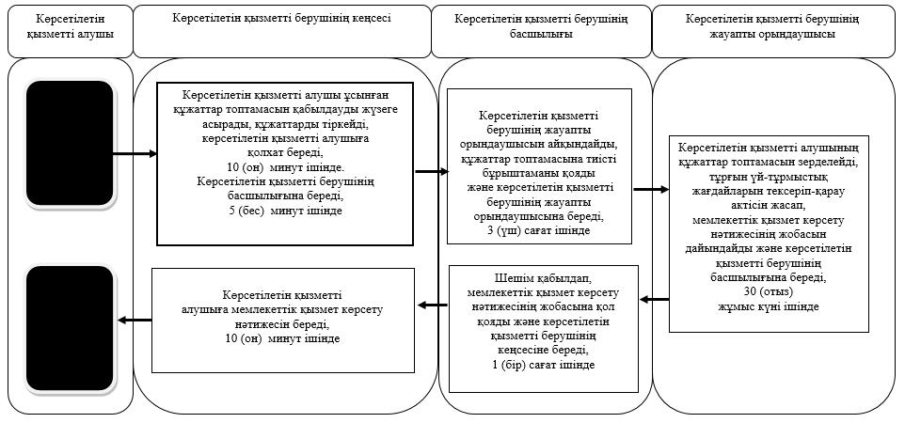

      Условные обозначения:

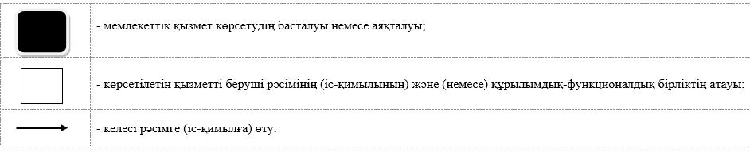

|  |  |
| --- | --- |
|  | Приложение 3 к регламенту государственной услуги "Передача ребенка (детей) на патронатное воспитание" |

**Справочник бизнес-процессов оказания государственной услуги через портал**

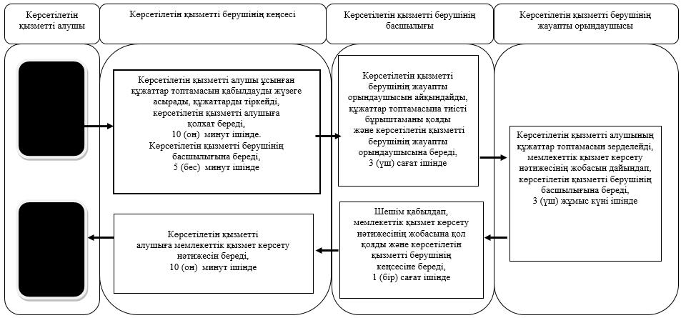

      Условные обозначения:

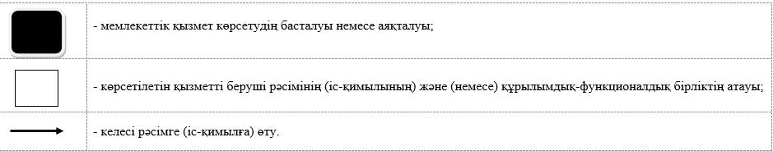

|  |  |
| --- | --- |
|  | Утвержден постановлением акимата Северо-Казахстанской области от 17 июля 2015 года № 253 |

**Регламент государственной услуги "Назначение выплаты денежных средств на содержание ребенка (детей), переданного патронатным воспитателям"**

      Сноска. Регламент - в редакции постановления акимата Северо-Казахстанской области от 08.02.2017 № 68 (вводится в действие по истечении десяти календарных дней после дня его первого официального опубликования).

**1. Общие положения**

      1. Регламент государственной услуги "Назначение выплаты денежных средств на содержание ребенка (детей), переданного патронатным воспитателям" (далее – Регламент) разработан в соответствии со стандартом государственной услуги "Назначение выплаты денежных средств на содержание ребенка (детей), переданного патронатным воспитателям", утвержденный приказом Министра образования и науки Республики Казахстан от 13 апреля 2015 года № 198 "Об утверждении стандартов государственных услуг, оказываемых в сфере семьи и детей" (далее – Стандарт) (зарегистрирован в Реестре государственной регистрации нормативных правовых актов за № 11184), оказывается местными исполнительными органами районов и города областного значения согласно приложению 1 к настоящему Регламенту (далее - услугодатель).

      Прием заявления и выдача результата оказания государственной услуги осуществляются через:

      1) канцелярию услугодателя;

      2) веб-портал "электронного правительства" www.egov.kz (далее - портал).

      2. Форма оказания государственной услуги – электронная (полностью автоматизированная) и (или) бумажная.

      3. Результат оказания государственной услуги - решение о назначении денежных средств, выделяемых патронатным воспитателям на содержание ребенка (детей) по форме согласно приложению 1 к Стандарту.

      Форма предоставления результата оказания государственной услуги – электронная и (или) бумажная.

      Государственная услуга оказывается физическим лицам (далее - услугополучатель) бесплатно.

**2. Описание порядка действий структурных подразделений (работников) услугодателя в процессе оказания государственной услуги**

      4. Основанием для начала процедуры (действия) по оказанию государственной услуги является принятие услугодателем от услугополучателя заявления и соответствующих документов (далее - пакет документов):

      1) заявление о назначении денежных средств по форме, согласно приложению 2 к Стандарту;

      2) справка об обучении ребенка (детей) в организации образования;

      3) копия договора о передаче ребенка (детей) на патронатное воспитание.

      Документы представляются в подлинниках для сверки, после чего подлинники возвращаются услугополучателю.

      5. Содержание каждой процедуры (действия), входящей в состав процесса оказания государственной услуги, длительность его выполнения:

      1) канцелярия услугодателя осуществляет прием пакета документов, представленного услугополучателем, регистрирует документы, выдает услугополучателю расписку о приеме соответствующих документов с указанием:

      номера и даты приема запроса;

      вида запрашиваемой государственной услуги;

      количества и названия приложенных документов;

      даты (времени) и места выдачи документов;

      фамилии, имени, отчества (при его наличии) услугодателя, принявшего заявление на оформление документов;

      фамилии, имени, отчества (при его наличии) услугополучателя и его контактные телефоны.

      Передает пакет документов руководителю услугодателя - 15 (пятнадцать) минут;

      2) руководитель услугодателя определяет ответственного исполнителя услугодателя, налагает соответствующую визу и передает пакет документов ответственному исполнителю услугодателя - 3 (три) часа;

      3) ответственный исполнитель услугодателя изучает пакет документов услугополучателя, подготавливает проект результата оказания государственной услуги и передает руководителю услугодателя - 4 (четыре) рабочих дня;

      4) руководитель услугодателя принимает решение и подписывает проект результата оказания государственной услуги и передает канцелярии услугодателя - 1 (один) час;

      5) канцелярия услугодателя выдает результат оказания государственной услуги услугополучателю - 10 (десять) минут.

      6. Результаты процедуры (действия) по оказанию государственной услуги, которые служат основанием для начала выполнения следующей процедуры (действия):

      1) регистрация пакета документов;

      2) виза руководителя услугодателя;

      3) проект результата оказания государственной услуги;

      4) подписание руководителем услугодателя проекта результата оказания государственной услуги;

      5) подписанный результат оказания государственной услуги и выдача его услугополучателю.

**3. Описание порядка взаимодействия структурных подразделений (работников) услугодателя в процессе оказания государственной услуги**

      7. Перечень структурных подразделений, (работников) услугодателя, которые участвуют в процессе оказания государственной услуги:

      1) канцелярия услугодателя;

      2) руководство услугодателя;

      3) ответственный исполнитель услугодателя.

      8. Описание последовательности процедур (действий) между структурными подразделениями (работниками), длительность каждой процедуры (действия):

      1) канцелярия услугодателя осуществляет прием пакета документов, представленного услугополучателем, регистрирует документы, выдает услугополучателю расписку о приеме соответствующих документов с указанием:

      номера и даты приема запроса;

      вида запрашиваемой государственной услуги;

      количества и названия приложенных документов;

      даты (времени) и места выдачи документов;

      фамилии, имени, отчества (при его наличии) услугодателя, принявшего заявление на оформление документов;

      фамилии, имени, отчества (при его наличии) услугополучателя и его контактные телефоны.

      Передает пакет документов руководителю услугодателя - 15 (пятнадцать) минут;

      2) руководитель услугодателя определяет ответственного исполнителя услугодателя, налагает соответствующую визу и передает пакет документов ответственному исполнителю услугодателя - 3 (три) часа;

      3) ответственный исполнитель услугодателя изучает пакет документов услугополучателя, подготавливает проект результата оказания государственной услуги и передает руководителю услугодателя - 4 (четыре) рабочих дня;

      4) руководитель услугодателя принимает решение и подписывает проект результата оказания государственной услуги и передает канцелярии услугодателя - 1 (один) час;

      5) канцелярия услугодателя выдает результат оказания государственной услуги услугополучателю - 10 (десять) минут.

      9. Описание последовательности процедур (действий) между структурными подразделениями (работниками) с указанием длительности каждой процедуры (действия, необходимых для оказания государственной услуги, с указанием длительности выполнения каждой процедуры (действия) приведено в справочнике бизнес-процессов оказания государственной услуги согласно приложению 2 к настоящему Регламенту.

**4. Описание порядка взаимодействия с иными услугодателями, а также порядка использования информационных систем в процессе оказания государственной услуги**

      10. Описание порядка обращения и последовательности процедур (действий) услугополучателя и услугодателя при оказании государственной услуги через портал:

      1) услугополучатель осуществляет регистрацию (авторизацию) на портале посредством электронной цифровой подписи (далее – ЭЦП);

      2) выбор услугополучателем электронной государственной услуги, заполнение полей электронного запроса и прикрепление документов:

      запрос в форме электронного документа, удостоверенный ЭЦП услугополучателя;

      электронная копия справки об обучении ребенка (детей) в организации образования;

      электронная копия договора о передаче ребенка (детей) на патронатное воспитание.

      3) удостоверение электронного запроса для оказания электронной государственной услуги посредством ЭЦП услугополучателя;

      4) удостоверение (подписание) запроса на портале посредством ЭЦП услугополучателя;

      5) получение услугополучателем уведомления о статусе электронного запроса и сроке оказания государственной услуги в истории получения государственных услуг в "личном кабинете";

      6) услугодатель осуществляет процедуры (действия) в соответствии с описанием порядка взаимодействия структурных подразделений (работников) услугодателя в процессе оказания государственой услуги;

      7) канцелярия услугодателя направляет результат оказания государственной услуги портал в "личный кабинет" услугополучателя в форме электронного документа, подписанного ЭЦП уполномоченного лица услугодателя.

      8) получение услугополучателем результата государственной услуги в истории получения государственных услуг "личного кабинета" услугополучателя.

      График работы портала круглосуточно, за исключением технических перерывов в связи с проведением ремонтных работ (при обращении услугополучателя после окончания рабочего времени, в выходные и праздничные дни согласно Трудовому кодексу Республики Казахстан от 23 ноября 2015 года, прием заявления и выдача результата оказания государственной услуги осуществляется следующим рабочим днем).

      Подробное описание последовательности процедур (действий), взаимодействий структурных подразделений (работников) услугодателя в процессе оказания государственной услуги, а также описание порядка взаимодействия с иными услугодателями и порядка использования информационных систем в процессе оказания государственной услуги отражается в справочнике бизнес-процессов оказания государственной услуги, согласно приложению 3 к настоящему Регламенту.

**5. Иные требования с учетом особенностей оказания государственной услуги, в том числе оказываемой в электронной форме**

      11. Адреса мест оказания государственной услуги размещены на интернет-ресурсе Министерства www.edu.gov.kz.

      12. Услугополучатель имеет возможность получения государственной услуги в электронной форме через портал при условии наличия ЭЦП.

      13. Услугополучатель имеет возможность получения информации о порядке и статусе оказания государственной услуги в режиме удаленного доступа посредством "личного кабинета" портала, а также Единого контакт-центра по вопросам оказания государственных услуг 1414, 8 800 080 7777.

      14. Контактные телефоны справочных служб услугодателя по вопросам оказания государственной услуги размещены на интернет-ресурсах Министерства www.edu.gov.kz, услугодателя. Единый контакт-центр по вопросам оказания государственных услуг 1414, 8 800 080 7777.

|  |  |
| --- | --- |
|  | Приложение 1 к регламенту государственной услуги "Назначение выплаты денежных средств на содержание ребенка (детей), переданного патронатным воспитателям" |

**Список районных отделов образования и города Петропавловска**

|  |  |  |  |
| --- | --- | --- | --- |
| № | Наименование услугодателя | Адрес местонахождения услугодателя | Время оказания государственной услуги |
| город Петропавловск | | | |
| 1 | Коммунальное государственное учреждение "Отдел образования города Петропавловска" | Северо-Казахстанская область, город Петропавловск, улица Конституции Казахстана, 23 | С понедельника по пятницу включительно, с 9.00 до 18.30 часов, с перерывом на обед с 13.00 часов до 14.30 часов, кроме выходных и праздничных дней, согласно Трудовому кодексу Республики Казахстан от 23 ноября 2015 года |
| Айыртауский район | | | |
| 2 | Коммунальное государственное учреждение "Отдел образования Айыртауского района Северо-Казахстанской области" | Северо-Казахстанская область, Айыртауский район, село Саумалколь, микрорайон, 20 | С понедельника по пятницу включительно, с 9.00 до 18.30 часов, с перерывом на обед с 13.00 часов до 14.30 часов, кроме выходных и праздничных дней, согласно Трудовому кодексу Республики Казахстан от 23 ноября 2015 года |
| Акжарский район | | | |
| 3 | Коммунальное государственное учреждение "Отдел образования Акжарского района Северо-Казахстанской области" | Северо-Казахстанская область, Акжарский район, село Талшик, улица Целинная, 13а | С понедельника по пятницу включительно, с 9.00 до 18.30 часов, с перерывом на обед с 13.00 часов до 14.30 часов, кроме выходных и праздничных дней, согласно Трудовому кодексу Республики Казахстан от 23 ноября 2015 года |
| Аккайынский район | | | |
| 4 | Коммунальное государственное учреждение "Аккайынский районный отдел образования" | Северо-Казахстанская область, Аккайынский район, село Смирново, улица Труда, 16 | С понедельника по пятницу включительно, с 9.00 до 18.30 часов, с перерывом на обед с 13.00 часов до 14.30 часов, кроме выходных и праздничных дней, согласно Трудовому кодексу Республики Казахстан от 23 ноября 2015 года |
| Есильский район | | | |
| 5 | Коммунальное государственное учреждение "Отдел образования Есильского района" | Северо-Казахстанская область, Есильский район, село Явленка, улица Ленина, 12 | С понедельника по пятницу включительно, с 9.00 до 18.30 часов, с перерывом на обед с 13.00 часов до 14.30 часов, кроме выходных и праздничных дней, согласно Трудовому кодексу Республики Казахстан от 23 ноября 2015 года |
| Жамбылский район | | | |
| 6 | Коммунальное государственное учреждение "Отдел образования Жамбылского района" | Северо-Казахстанская область, Жамбылский район, село Пресновка, улица Шайкина, 30 | С понедельника по пятницу включительно, с 9.00 до 18.30 часов, с перерывом на обед с 13.00 часов до 14.30 часов, кроме выходных и праздничных дней, согласно Трудовому кодексу Республики Казахстан от 23 ноября 2015 года |
| район Магжана Жумабаева | | | |
| 7 | Коммунальное государственное учреждение "Отдел образования района Магжана Жумабаева" | Северо-Казахстанская область, район Магжана Жумабаева, город Булаево, улица Комарова, 16 | С понедельника по пятницу включительно, с 9.00 до 18.30 часов, с перерывом на обед с 13.00 часов до 14.30 часов, кроме выходных и праздничных дней, согласно Трудовому кодексу Республики Казахстан от 23 ноября 2015 года |
| Кызылжарский район | | | |
| 8 | Коммунальное государственное учреждение "Кызылжарский районный отдел образования" | Северо-Казахстанская область, Кызылжарский район, аул Бесколь, улица Молодежная, 2 | С понедельника по пятницу включительно, с 9.00 до 18.30 часов, с перерывом на обед с 13.00 часов до 14.30 часов, кроме выходных и праздничных дней, согласно Трудовому кодексу Республики Казахстан от 23 ноября 2015 года |
| Мамлютский район | | | |
| 9 | Коммунальное государственное учреждение "Отдел образования Мамлютского района Северо-Казахстанской области" | Северо-Казахстанская область, Мамлютский район, город Мамлютка, улица Абая Кунанбаева, 5 | С понедельника по пятницу включительно, с 9.00 до 18.30 часов, с перерывом на обед с 13.00 часов до 14.30 часов, кроме выходных и праздничных дней, согласно Трудовому кодексу Республики Казахстан от 23 ноября 2015 года |
| район имени Габита Мусрепова | | | |
| 10 | Коммунальное государственное учреждение "Отдел образования района имени Габита Мусрепова Северо-Казахстанской области" | Северо-Казахстанская область, район имени Габита Мусрепова, село Новоишимское, улица Ленина, 2 | С понедельника по пятницу включительно, с 9.00 до 18.30 часов, с перерывом на обед с 13.00 часов до 14.30 часов, кроме выходных и праздничных дней, согласно Трудовому кодексу Республики Казахстан от 23 ноября 2015 года |
| Тайыншинский район | | | |
| 11 | Коммунальное государственное учреждение "Отдел образования Тайыншинского района Северо-Казахстанской области" | Северо-Казахстанская область, Тайыншинский район, город Тайынша, улица Конституции Казахстана, 206 | С понедельника по пятницу включительно, с 9.00 до 18.30 часов, с перерывом на обед с 13.00 часов до 14.30 часов, кроме выходных и праздничных дней, согласно Трудовому кодексу Республики Казахстан от 23 ноября 2015 года |
| Тимирязевский район | | | |
| 12 | Коммунальное государственное учреждение "Отдел образования Тимирязевского района Северо-Казахстанской области" | Северо-Казахстанская область, Тимирязевский район, село Тимирязево, улица Валиханова, 25 | С понедельника по пятницу включительно, с 9.00 до 18.30 часов, с перерывом на обед с 13.00 часов до 14.30 часов, кроме выходных и праздничных дней, согласно Трудовому кодексу Республики Казахстан от 23 ноября 2015 года |
| Уалихановский район | | | |
| 13 | Коммунальное государственное учреждение "Отдел образования Уалихановского района" | Северо-Казахстанская область, Уалихановский район, село Кишкенеколь, улица Жамбыла, 76 | С понедельника по пятницу включительно, с 9.00 до 18.30 часов, с перерывом на обед с 13.00 часов до 14.30 часов, кроме выходных и праздничных дней, согласно Трудовому кодексу Республики Казахстан от 23 ноября 2015 года |
| района Шал акына | | | |
| 14 | Коммунальное государственное учреждение "Отдел образования района Шал акына" | Северо-Казахстанская область, района Шал акына, город Сергеевка, улица Желтоксан, 14 | С понедельника по пятницу включительно, с 9.00 до 18.30 часов, с перерывом на обед с 13.00 часов до 14.30 часов, кроме выходных и праздничных дней, согласно Трудовому кодексу Республики Казахстан от 23 ноября 2015 года |

|  |  |
| --- | --- |
|  |  |
|  | Приложение 2 к регламенту государственной услуги "Назначение выплаты денежных средств на содержание ребенка (детей), переданного патронатным воспитателям" |

**Справочник бизнес-процессов оказания государственной услуги через канцелярию услугодателя**

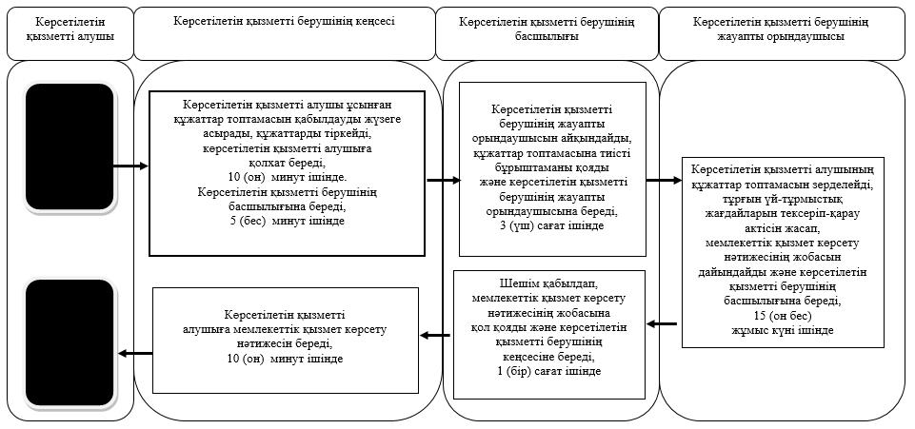

      Условные обозначения:

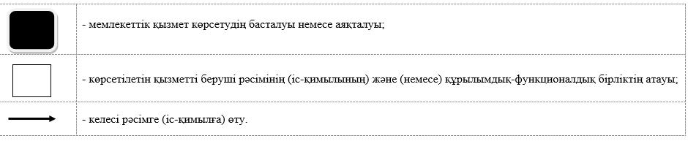

|  |  |
| --- | --- |
|  | Приложение 3 к регламенту государственной услуги "Назначение выплаты денежных средств на содержание ребенка (детей), переданного патронатным воспитателям" |

**Справочник бизнес-процессов оказания государственной услуги через портал**

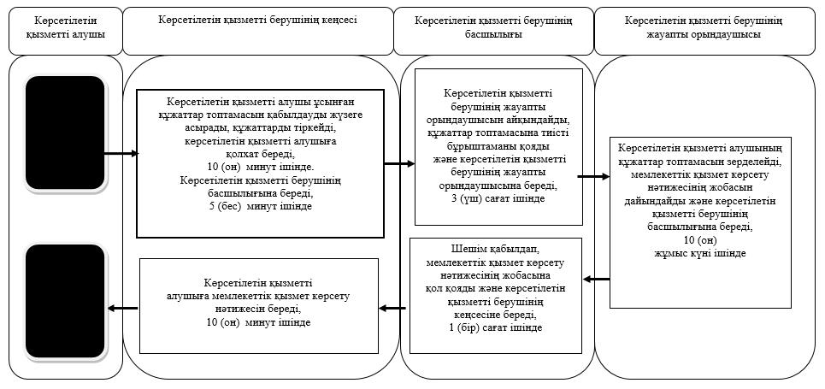

      Условные обозначения:

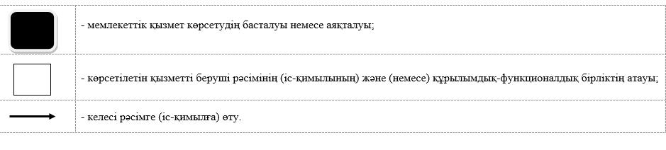

|  |  |
| --- | --- |
|  | Утвержден постановлением акимата Северо-Казахстанской области от 17 июля 2015 года № 253 |

**Регламент государственной услуги "Постановка на учет лиц, желающих усыновить детей"**

      Сноска. Регламент - в редакции постановления акимата Северо-Казахстанской области от 20.06.2017 № 255 (вводится в действие по истечении десяти календарных дней после дня его первого официального опубликования).

**1. Общие положения**

      1. Регламент государственной услуги "Постановка на учет лиц, желающих усыновить детей" (далее – Регламент) разработан в соответствии со стандартом государственной услуги "Постановка на учет лиц, желающих усыновить детей", утвержденный приказом Министра образования и науки Республики Казахстан от 13 апреля 2015 года № 198 "Об утверждении стандартов государственных услуг, оказываемых в сфере семьи и детей" (далее – Стандарт) (зарегистрирован в Реестре государственной регистрации нормативных правовых актов за № 11184), оказывается местными исполнительными органами районов и города областного значения согласно приложению 1 к настоящему Регламенту (далее - услугодатель).

      Прием заявления для оказания государственной услуги осуществляется через:

      1) канцелярию услугодателя;

      2) веб-портал "электронного правительства" www.egov.kz (далее – портал).

      2. Форма оказания государственной услуги – электронная (частично автоматизированная) и (или) бумажная.

      3. Результат оказания государственной услуги:

      При обращении к услугодателю – заключение о возможности (невозможности) быть кандидатом (ами) в усыновители по форме согласно приложению 1 к Стандарту.

      На портал – уведомление о готовности заключения о возможности (невозможности) быть кандидатом(ами) в усыновители по форме согласно приложению 2 к Стандарту.

      После получения уведомления, услугополучателю необходимо обратиться по указанному в уведомлении адресу для получения заключения о возможности (невозможности) быть кандидатом(ами) в усыновители.

      Форма предоставления результата оказания государственной услуги - бумажная.

      Государственная услуга оказывается бесплатно физическим лицам (далее - услугополучатель).

**2. Описание порядка действий структурных подразделений (работников) услугодателя в процессе оказания государственной услуги**

      4. Основанием для начала процедуры (действия) по оказанию государственной услуги является принятие услугодателем от услугополучателя соответствующих документов (далее - пакет документов):

      1) заявление о желании усыновить детей (в произвольной форме);

      2) документ, удостоверяющий личность услугополучателя (требуется для идентификации личности);

      3) письменное согласие близких родственников на усыновление ребенка;

      4) справки о размере совокупного дохода (справка о заработной плате с места работы, о доходах от занятия предпринимательской деятельностью и иных доходах всех совместно проживающих членов семьи);

      5) справка о семейном положении (копия свидетельства о заключении (расторжении) брака (супружестве) в случае заключения (расторжения) брака до 2008 года, копии свидетельств о рождении детей в случае рождения ребенка до 13 августа 2007 года либо за пределами Республики Казахстан (при наличии детей);

      6) справки о состоянии здоровья услугополучателя и супруга (-и), если состоит в браке, подтверждающие отсутствие заболеваний в соответствии с перечнем, утвержденным приказом Министра здравоохранения и социального развития Республики Казахстан от 28 августа 2015 года № 692 "Об утверждении перечня заболеваний, при наличии которых лицо не может усыновить ребенка, принять его под опеку или попечительство, патронат" (зарегистрирован в Реестре государственной регистрации нормативных правовых актов Республики Казахстан за № 12127), а также справки об отсутствии сведений о состоянии на учете в наркологическом и психиатрическом диспансерах в соответствии с формой, утвержденной приказом исполняющего обязанности Министра здравоохранения Республики Казахстан от 23 ноября 2010 года № 907 "Об утверждении форм первичной медицинской документации организаций здравоохранения" (зарегистрирован в Реестре государственной регистрации нормативных правовых актов Республики Казахстан за № 6697).

      5. Основания для отказа в оказании государственной услуги:

      1) несовершеннолетие услугополучателя;

      2) признание услугополучателя судом недееспособным или ограниченно дееспособным;

      3) признание судом одного из супругов недееспособным или ограниченно дееспособным;

      4) лишение услугополучателя судом родительских прав или ограничение судом в родительских правах;

      5) отстранение услугополучателя от обязанностей опекуна или попечителя за ненадлежащее выполнение возложенных на него законом Республики Казахстан обязанностей;

      6) решение суда об отмене усыновления по вине бывших усыновителей;

      7) наличие у услугополучателя заболеваний, препятствующих осуществлению родительских прав;

      8) отсутствие у услугополучателя постоянного места жительства;

      9) нетрадиционная сексуальная ориентация у услугополучателя;

      10) наличие непогашенной или неснятой судимости за совершение умышленного преступления на момент установления опеки (попечительства), а также лиц, указанных в подпункте 15) настоящего пункта;

      11) отсутствие гражданства у услугополучателя;

      12) обращение лица мужского пола, не состоящего в зарегистрированном браке (супружестве), за исключением случаев фактического воспитания ребенка не менее трех лет в связи со смертью матери или лишением ее родительских прав;

      13) отсутствие у услугополучателя на момент усыновления дохода, обеспечивающего усыновляемому ребенку прожиточный минимум, установленный законодательством Республики Казахстан;

      14) состояние услугополучателя на учете в наркологическом или психоневрологическом диспансерах;

      15) наличие имеющейся или имевшейся судимости, подвергающийся или подвергавшийся уголовному преследованию (за исключением лиц, уголовное преследование в отношении которых прекращено на основании подпунктов 1) и 2) части первой статьи 35 Уголовно-процессуального кодекса Республики Казахстан от 4 июля 2014 года) за уголовные правонарушения: убийство, умышленное причинение вреда здоровью, против здоровья населения и нравственности, половой неприкосновенности, за экстремистские или террористические преступления, торговлю людьми.

      6. Содержание каждой процедуры (действия), входящей в состав процесса оказания государственной услуги, длительность его выполнения:

      1) канцелярия услугодателя осуществляет прием пакета документов, представленного услугополучателем, регистрирует документы, выдает услугополучателю расписку о приеме соответствующих документов, передает пакет документов руководителю услугодателя - 15 (пятнадцать) минут.

      В случае предоставления услугополучателем неполного пакета документов согласно пункту 4 настоящего Регламента и (или) документов с истекшим сроком действия услугодатель отказывает в приеме заявления;

      2) руководитель услугодателя определяет ответственного исполнителя услугодателя, налагает соответствующую визу и передает пакет документов

      ответственному исполнителю услугодателя - 3 (три) часа;

      3) ответственный исполнитель услугодателя изучает пакет документов услугополучателя, составляет акт обследования жилищно-бытовых условий услугополучателя по форме согласно приложению 3 к Стандарту - 10 (десять) календарных дней. Подготавливает проект результата оказания государственной услуги и передает руководителю услугодателя - 4 (четыре) календарных дня;

      руководитель услугодателя принимает решение и подписывает проект результата оказания государственной услуги и передает в канцелярию услугодателя - 1 (один) час;

      канцелярия услугодателя выдает результат оказания государственной услуги услугополучателю - 10 (десять) минут.

      7. Результаты процедуры (действия) по оказанию государственной услуги, которые служат основанием для начала выполнения следующей процедуры (действия):

      1) регистрация пакета документов;

      2) виза руководителя услугодателя;

      3) проект результата оказания государственной услуги;

      4) подписание руководителем услугодателя проекта результата оказания государственной услуги;

      5) подписанный результат оказания государственной услуги и выдача его услугополучателю.

**3. Описание порядка взаимодействия структурных подразделений (работников) услугодателя в процессе оказания государственной услуги**

      8. Перечень структурных подразделений, (работников) услугодателя,

      которые участвуют в процессе оказания государственной услуги:

      1) канцелярия услугодателя;

      2) руководитель услугодателя;

      3) ответственный исполнитель услугодателя.

      9. Описание последовательности процедур (действий) между структурными подразделениями (работниками), длительность каждой процедуры (действия):

      1) канцелярия услугодателя осуществляет прием пакета документов, представленного услугополучателем, регистрирует документы, выдает услугополучателю расписку о приеме соответствующих документов, передает пакет документов руководителю услугодателя - 15 (пятнадцать) минут.

      В случае предоставления услугополучателем неполного пакета документов согласно пункту 4 настоящего Регламента и (или) документов с истекшим сроком действия услугодатель отказывает в приеме заявления;

      2) руководитель услугодателя определяет ответственного исполнителя услугодателя, налагает соответствующую визу и передает пакет документов ответственному исполнителю услугодателя - 3 (три) часа;

      3) ответственный исполнитель услугодателя изучает пакет документов услугополучателя, составляет акт обследования жилищно-бытовых условий услугополучателя по форме согласно приложению 3 к Стандарту - 10 (десять) календарных дней. Подготавливает проект результата оказания государственной услуги и передает руководителю услугодателя - 4 (четыре) календарных дня;

      руководитель услугодателя принимает решение и подписывает проект результата оказания государственной услуги и передает в канцелярию услугодателя - 1 (один) час;

      канцелярия услугодателя выдает результат оказания государственной услуги услугополучателю - 10 (десять) минут.

      Описание последовательности процедур (действий) между структурными подразделениями (работниками) с указанием длительности каждой процедуры (действия, необходимых для оказания государственной услуги, с указанием длительности выполнения каждой процедуры (действия) приведено в справочнике бизнес-процессов оказания государственной услуги согласно приложению 2 к настоящему Регламенту.

**4. Описание порядка взаимодействия с иными услугодателями, а также порядка использования информационных систем в процессе оказания государственной услуги**

      10. Описание порядка обращения и последовательности процедур (действий) услугополучателя и услугодателя при оказании государственной услуги через портал:

      1) услугополучатель осуществляет регистрацию (авторизацию) на портале посредством электронной цифровой подписи (далее – ЭЦП);

      2) выбор услугополучателем электронной государственной услуги, заполнение полей электронного запроса и прикрепление документов:

      запрос в форме электронного документа, удостоверенный ЭЦП услугополучателя;

      электронная копия письменного согласия близких родственников на усыновление ребенка;

      электронная копия справки о размере совокупного дохода (справка о заработной плате с места работы, о доходах от занятия предпринимательской деятельностью и иных доходах всех совместно проживающих членов семьи);

      электронная копия справки о семейном положении (копия свидетельства о заключении (расторжении) брака (супружестве) в случае заключения (расторжения) брака до 2008 года, копии свидетельств о рождении детей в случае рождения ребенка до 13 августа 2007 года либо за пределами Республики Казахстан (при наличии детей);

      электронная копии справок о состоянии здоровья услугополучателя и супруга(-и), если состоит в браке, подтверждающие отсутствие заболеваний в соответствии с перечнем, утвержденным приказом Министра здравоохранения и социального развития Республики Казахстан от 28 августа 2015 года № 692 "Об утверждении перечня заболеваний, при наличии которых лицо не может усыновить ребенка, принять его под опеку или попечительство, патронат" (зарегистрирован в Реестре государственной регистрации нормативных правовых актов Республики Казахстан за № 12127), а также справки об отсутствии сведений о состоянии на учете в наркологическом и психиатрическом диспансерах в соответствии с формой, утвержденной приказом исполняющего обязанности Министра здравоохранения Республики Казахстан от 23 ноября 2010 года № 907 "Об утверждении форм первичной медицинской документации организаций здравоохранения" (зарегистрирован в Реестре государственной регистрации нормативных правовых актов Республики Казахстан за № 6697);

      3) удостоверение электронного запроса для оказания электронной государственной услуги посредством ЭЦП услугополучателя;

      4) удостоверение (подписание) запроса на портале посредством ЭЦП услугополучателя;

      5) получение услугополучателем уведомления о статусе электронного запроса и сроке оказания государственной услуги в истории получения государственных услуг в "личном кабинете";

      6) услугодатель осуществляет процедуры (действия) в соответствии с описанием порядка взаимодействия структурных подразделений (работников) услугодателя в процессе оказания государственой услуги;

      7) канцелярия услугодателя направляет результат оказания государственной услуги портал в "личный кабинет" услугополучателя в форме электронного документа, подписанного ЭЦП уполномоченного лица услугодателя;

      8) получение услугополучателем результата государственной услуги в истории получения государственных услуг "личного кабинета" услугополучателя.

      График работы портала круглосуточно, за исключением технических перерывов в связи с проведением ремонтных работ (при обращении услугополучателя после окончания рабочего времени, в выходные и праздничные дни согласно трудовому законодательству Республики Казахстан, прием заявления осуществляется следующим рабочим днем).

      Подробное описание последовательности процедур (действий), взаимодействий структурных подразделений (работников) услугодателя в процессе оказания государственной услуги, а также описание порядка взаимодействия с иными услугодателями и порядка использования информационных систем в процессе оказания государственной услуги отражается в справочнике бизнес-процессов оказания государственной услуги, согласно приложению 3 к настоящему Регламенту.

**5. Иные требования с учетом особенностей оказания государственной услуги**

      11. Адреса мест оказания государственной услуги размещены на:

      1) интернет-ресурсе Министерства: www.edu.gov.kz;

      2) портале: egov.kz.

      12. Услугополучатель имеет возможность получения информации о порядке и статусе оказания государственной услуги в режиме удаленного доступа посредством "личного кабинета" портала, а также Единого контакт-центра по вопросам оказания государственных услуг "1414".

      13. Контактные телефоны справочных служб услугодателя по вопросам оказания государственной услуги размещены на интернет-ресурсах Министерства www.edu.gov.kz, услугодателя www.bala-kkk.kz. Единый контакт-центр по вопросам оказания государственных услуг "1414".

      14. Услугополучатель имеет возможность получения государственной услуги в электронной форме через портал при условий наличия ЭЦП.

|  |  |
| --- | --- |
|  | Приложение 1 к регламенту государственной услуги "Постановка на учет лиц, желающих усыновить детей" |

**Список районных отделов образования и города Петропавловска**

|  |  |  |  |
| --- | --- | --- | --- |
| № | Наименование услугодателя | Адрес местонахождения услугодателя | График работы |
| город Петропавловск | | | |
| 1 | Коммунальное государственное учреждение "Отдел образования города Петропавловска" | Северо-Казахстанская область, город Петропавловск,   улица Конституции   Казахстана, 23 | С понедельника по пятницу включительно, с 9.00 до 18.30 часов, с перерывом на обед с 13.00 часов до 14.30 часов, кроме выходных и праздничных дней, согласно трудовому законодательству Республики Казахстан. |
| Айыртауский район | | | |
| 2 | Коммунальное государственное учреждение   "Отдел образования Айыртауского района Северо-Казахстанской области" | Северо-Казахстанская область, Айыртауский район,   село Саумалколь, микрорайон, 20 | С понедельника по пятницу включительно, с 9.00 до 18.30 часов, с перерывом на обед с 13.00 часов до 14.30 часов, кроме выходных и праздничных дней, согласно трудовому законодательству Республики Казахстан. |
| Акжарский район | | | |
| 3 | Коммунальное государственное учреждение   "Отдел образования Акжарского района   Северо-Казахстанской области" | Северо-Казахстанская область, Акжарский район,   село Талшик,   улица Целинная, 13а | С понедельника по пятницу включительно, с 9.00 до 18.30 часов, с перерывом на обед с 13.00 часов до 14.30 часов, кроме выходных и праздничных дней, согласно трудовому законодательству Республики Казахстан. |
| Аккайынский район | | | |
| 4 | Коммунальное государственное учреждение "Аккайынский районный отдел образования" | Северо-Казахстанская область, Аккайынский район,   село Смирново,   улица Труда, 16 | С понедельника по пятницу включительно, с 9.00 до 18.30 часов, с перерывом на обед с 13.00 часов до 14.30 часов, кроме выходных и праздничных дней, согласно трудовому законодательству Республики Казахстан. |
| Есильский район | | | |
| 5 | Коммунальное государственное учреждение   "Отдел образования Есильского района" | Северо-Казахстанская область, Есильский район,   село Явленка,   улица Ленина, 12 | С понедельника по пятницу включительно, с 9.00 до 18.30 часов, с перерывом на обед с 13.00 часов до 14.30 часов, кроме выходных и праздничных дней, согласно трудовому законодательству Республики Казахстан. |
| Жамбылский район | | | |
| 6 | Коммунальное государственное учреждение   "Отдел образования   Жамбылского района" | Северо-Казахстанская область, Жамбылский район,   село Пресновка,   улица Шайкина, 30 | С понедельника по пятницу включительно, с 9.00 до 18.30 часов, с перерывом на обед с 13.00 часов до 14.30 часов, кроме выходных и праздничных дней, согласно трудовому законодательству Республики Казахстан. |
| район Магжана Жумабаева | | | |
| 7 | Коммунальное государственное учреждение   "Отдел образования   района Магжана Жумабаева" | Северо-Казахстанская область, район Магжана Жумабаева, город Булаево,   улица Комарова, 16 | С понедельника по пятницу включительно, с 9.00 до 18.30 часов, с перерывом на обед с 13.00 часов до 14.30 часов, кроме выходных и праздничных дней, согласно трудовому законодательству Республики Казахстан. |
| Кызылжарский район | | | |
| 8 | Коммунальное государственное учреждение "Кызылжарский районный   отдел образования" | Северо-Казахстанская область, Кызылжарский район,  аул Бесколь,   улица Молодежная, 2 | С понедельника по пятницу включительно, с 9.00 до 18.30 часов, с перерывом на обед с 13.00 часов до 14.30 часов, кроме выходных и праздничных дней, согласно трудовому законодательству Республики Казахстан. |
| Мамлютский район | | | |
| 9 | Коммунальное государственное учреждение   "Отдел образования Мамлютского района Северо-Казахстанской области" | Северо-Казахстанская область, Мамлютский район,   город Мамлютка,   улица Абая Кунанбаева, 5 | С понедельника по пятницу включительно, с 9.00 до 18.30 часов, с перерывом на обед с 13.00 часов до 14.30 часов, кроме выходных и праздничных дней, согласно трудовому законодательству Республики Казахстан. |
| район имени Габита Мусрепова | | | |
| 10 | Коммунальное государственное учреждение   "Отдел образования района   имени Габита Мусрепова   Северо-Казахстанской области" | Северо-Казахстанская область, район имени Габита Мусрепова, село Новоишимское,   улица Ленина, 2 | С понедельника по пятницу включительно, с 9.00 до 18.30 часов, с перерывом на обед с 13.00 часов до 14.30 часов, кроме выходных и праздничных дней, согласно трудовому законодательству Республики Казахстан. |
| Тайыншинский район | | | |
| 11 | Коммунальное государственное учреждение   "Отдел образования Тайыншинского района Северо-Казахстанской области" | Северо-Казахстанская область, Тайыншинский район,   город Тайынша,   улица Конституции   Казахстана, 206 | С понедельника по пятницу включительно, с 9.00 до 18.30 часов, с перерывом на обед с 13.00 часов до 14.30 часов, кроме выходных и праздничных дней, согласно трудовому законодательству Республики Казахстан. |
| Тимирязевский район | | | |
| 12 | Коммунальное государственное учреждение   "Отдел образования Тимирязевского района Северо-Казахстанской области" | Северо-Казахстанская область, Тимирязевский район,   село Тимирязево,   улица Валиханова, 25 | С понедельника по пятницу включительно, с 9.00 до 18.30 часов, с перерывом на обед с 13.00 часов до 14.30 часов, кроме выходных и праздничных дней, согласно трудовому законодательству Республики Казахстан. |
| Уалихановский район | | | |
| 13 | Коммунальное государственное учреждение   "Отдел образования Уалихановского района" | Северо-Казахстанская область, Уалихановский район,   село Кишкенеколь,   улица Жамбыла, 76 | С понедельника по пятницу включительно, с 9.00 до 18.30 часов, с перерывом на обед с 13.00 часов до 14.30 часов, кроме выходных и праздничных дней, согласно трудовому законодательству Республики Казахстан. |
| района Шал акына | | | |
| 14 | Коммунальное государственное учреждение   "Отдел образования района Шал акына" | Северо-Казахстанская область, района Шал акына,   город Сергеевка, улица Желтоксан, 14 | С понедельника по пятницу включительно, с 9.00 до 18.30 часов, с перерывом на обед с 13.00 часов до 14.30 часов, кроме выходных и праздничных дней, согласно трудовому законодательству Республики Казахстан. |

|  |  |
| --- | --- |
|  | Приложение 2 к регламенту государственной услуги "Постановка на учет лиц, желающих усыновить детей" |

**Справочник бизнес-процессов оказания государственной услуги через канцелярию услугодателя**

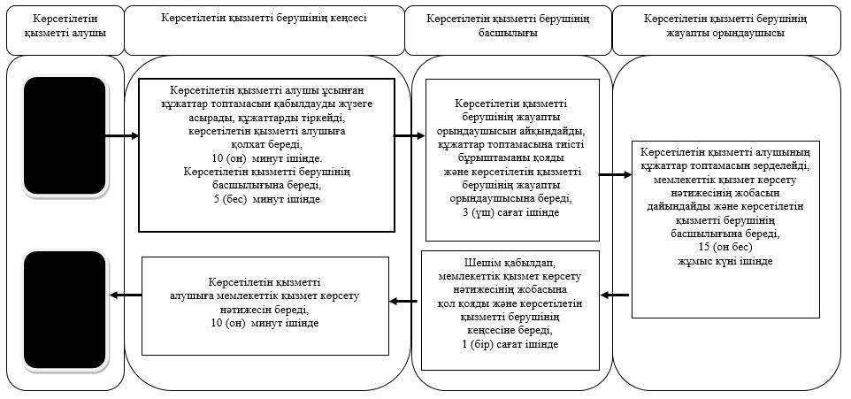

      Условные обозначения:

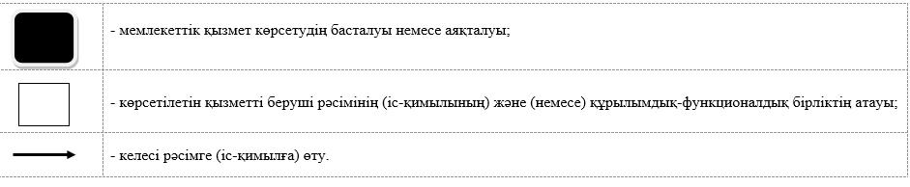

|  |  |
| --- | --- |
|  | Приложение 3 к регламенту государственной услуги "Постановка на учет лиц, желающих усыновить детей" |

**Справочник бизнес-процессов оказания государственной услуги через портал**



      Условные обозначения:



|  |  |
| --- | --- |
|  | Утвержден постановлением акимата Северо-Казахстанской области от 17 июля 2015 года № 253 |

**Регламент государственной услуги "Назначение единовременной денежной выплаты в связи с усыновлением ребенка-сироты и (или) ребенка, оставшегося без попечения родителей"**

      Сноска. Регламент - в редакции постановления акимата Северо-Казахстанской области от 08.02.2017 № 68 (вводится в действие по истечении десяти календарных дней после дня его первого официального опубликования).

**1. Общие положения**

      1. Регламент государственной услуги "Назначение единовременной денежной выплаты в связи с усыновлением ребенка-сироты и (или) ребенка, оставшегося без попечения родителей" (далее – Регламент) разработан в соответствии со стандартом государственной услуги "Назначение единовременной денежной выплаты в связи с усыновлением ребенка-сироты и (или) ребенка, оставшегося без попечения родителей", утвержденный приказом Министра образования и науки Республики Казахстан от 13 апреля 2015 года № 198 "Об утверждении стандартов государственных услуг, оказываемых в сфере семьи и детей" (далее – Стандарт) (зарегистрирован в Реестре государственной регистрации нормативных правовых актов за № 11184), оказывается местными исполнительными органами районов и города областного значения согласно приложению 1 к настоящему Регламенту (далее - услугодатель).

      Прием заявления и выдача результата оказания государственной услуги осуществляются через:

      1) канцелярию услугодателя;

      2) веб-портал "электронного правительства" www.egov.kz (далее – портал).

      2. Форма оказания государственной услуги – электронная (полностью автоматизированная) и (или) бумажная.

      3. Результат оказания государственной услуги - решение о назначении единовременной денежной выплаты в связи с усыновлением ребенка-сироты и (или) ребенка, оставшегося без попечения родителей по форме, согласно приложение 1 к Стандарту.

      Форма предоставления результата оказания государственной услуги – электронная и (или) бумажная.

      Государственная услуга оказывается бесплатно физическим лицам (далее - услугополучатель).

**2. Описание порядка действий структурных подразделений (работников) услугодателя в процессе оказания государственной услуги**

      4. Основанием для начала процедуры (действия) по оказанию государственной услуги является принятие услугодателем от услугополучателя заявления и соответствующих документов (далее - пакет документов):

      1) заявление по форме согласно приложение 2 Стандарту;  
 2) копия решения суда об усыновлении ребенка, вступившего в законную силу;  
 3) копия документа, удостоверяющего личность услугополучателя;  
4) копия договора об открытии лицевого счета на имя одного из усыновителей в банке второго уровня или в организации, имеющей лицензию Национального банка Республики Казахстан, на осуществление отдельных видов банковских операций.  
Документы представляются в подлинниках для сверки, после чего подлинники возвращаются услугополучателю.   
5. Содержание каждой процедуры (действия), входящей в состав процесса оказания государственной услуги, длительность его выполнения:  
1) канцелярия услугодателя осуществляет прием пакета документов, представленного услугополучателем, регистрирует документы, выдает услугополучателю расписку о приеме соответствующих документов с указанием:  
номера и даты приема запроса;  
вида запрашиваемой государственной услуги;  
количества и названия приложенных документов;  
даты (времени) и места выдачи документов;  
фамилии, имени, отчества (при его наличии) услугодателя, принявшего заявление на оформление документов;  
фамилии, имени, отчества (при его наличии) услугополучателя и его контактные телефоны.  
Передает пакет документов руководителю услугодателя - 15 (пятнадцатьпять) минут;  
2) руководитель услугодателя определяет ответственного исполнителя услугодателя, налагает соответствующую визу и передает пакет документов ответственному исполнителю услугодателя - 3 (три) часа;  
3) ответственный исполнитель услугодателя изучает пакет документов услугополучателя, подготавливает проект результата оказания государственной услуги и передает руководителю услугодателя - 9 (девять) рабочих дней;   
4) руководитель услугодателя принимает решение и подписывает проект результата оказания государственной услуги и передает в канцелярию услугодателя - 1 (один) час;  
5) канцелярия услугодателя выдает результат оказания государственной услуги услугополучателю - 10 (десять) минут.   
6. Результаты процедуры (действия) по оказанию государственной услуги, которые служат основанием для начала выполнения следующей процедуры (действия):  
1) регистрация пакета документов;  
2) виза руководителя услугодателя;  
3) проект результата оказания государственной услуги;  
4) подписание руководителем услугодателя проекта результата оказания государственной услуги;  
5) подписанный результат оказания государственной услуги и выдача его услугополучателю.

**3. Описание порядка взаимодействия структурных подразделений (работников) услугодателя в процессе оказания государственной услуги**

      7. Перечень структурных подразделений, (работников) услугодателя, которые участвуют в процессе оказания государственной услуги:

      1) канцелярия услугодателя;

      2) руководитель услугодателя;

      3) ответственный исполнитель услугодателя.

      8. Описание последовательности процедур (действий) между структурными подразделениями (работниками), длительность каждой процедуры (действия):

      1) канцелярия услугодателя осуществляет прием пакета документов, представленного услугополучателем, регистрирует документы, выдает услугополучателю расписку о приеме соответствующих документов с указанием:

      номера и даты приема запроса;

      вида запрашиваемой государственной услуги;

      количества и названия приложенных документов;

      даты (времени) и места выдачи документов;

      фамилии, имени, отчества (при его наличии) услугодателя, принявшего заявление на оформление документов;

      фамилии, имени, отчества (при его наличии) услугополучателя и его контактные телефоны.

      Передает пакет документов руководителю услугодателя - 15 (пятнадцатьпять) минут;

      2) руководитель услугодателя определяет ответственного исполнителя услугодателя, налагает соответствующую визу и передает пакет документов ответственному исполнителю услугодателя - 3 (три) часа;

      3) ответственный исполнитель услугодателя изучает пакет документов услугополучателя, подготавливает проект результата оказания государственной услуги и передает руководителю услугодателя - 9 (девять) рабочих дней;

      4) руководитель услугодателя принимает решение и подписывает проект результата оказания государственной услуги и передает в канцелярию услугодателя - 1 (один) час;

      5) канцелярия услугодателя выдает результат оказания государственной услуги услугополучателю - 10 (десять) минут.

      9. Описание последовательности процедур (действий) между структурными подразделениями (работниками) с указанием длительности каждой процедуры (действия, необходимых для оказания государственной услуги, с указанием длительности выполнения каждой процедуры (действия) приведено в справочнике бизнес-процессов оказания государственной услуги согласно приложению 2 к настоящему Регламенту.

**4. Описание порядка взаимодействия с иными услугодателями, а также порядка использования информационных систем в процессе оказания государственной услуги**

      10. Описание порядка обращения и последовательности процедур (действий) услугополучателя и услугодателя при оказании государственной услуги через портал:

      1) услугополучатель осуществляет регистрацию (авторизацию) на портале посредством электронной цифровой подписи (далее – ЭЦП);

      2) выбор услугополучателем электронной государственной услуги, заполнение полей электронного запроса и прикрепление документов:

      запрос по форме электронного документа, удостоверенный ЭЦП услугодателя;

      электронная копия решения суда об усыновлении ребенка, вступившего в законную силу;

      электронная копия договора об открытии лицевого счета на имя одного из усыновителей в банке второго уровня или в организации, имеющей лицензию Национального банка Республики Казахстан, на осуществление отдельных видов банковских операций.

      3) удостоверение электронного запроса для оказания электронной государственной услуги посредством ЭЦП услугополучателя;

      4) удостоверение (подписание) запроса на портале посредством ЭЦП услугополучателя;

      5) получение услугополучателем уведомления о статусе электронного запроса и сроке оказания государственной услуги в истории получения государственных услуг в "личном кабинете";

      6) услугодатель осуществляет процедуры (действия) в соответствии с описанием порядка взаимодействия структурных подразделений (работников) услугодателя в процессе оказания государственой услуги;

      7) канцелярия услугодателя направляет результат оказания государственной услуги портал в "личный кабинет" услугополучателя в форме электронного документа, подписанного ЭЦП уполномоченного лица услугодателя;

      8) получение услугополучателем результата государственной услуги в истории получения государственных услуг "личного кабинета" услугополучателя.

      График работы портала круглосуточно, за исключением технических перерывов в связи с проведением ремонтных работ (при обращении услугополучателя после окончания рабочего времени, в выходные и праздничные дни согласно Трудовому кодексу Республики Казахстан от 23 ноября 2015 года, прием заявления и выдача результата оказания государственной услуги осуществляется следующим рабочим днем).

      Подробное описание последовательности процедур (действий), взаимодействий структурных подразделений (работников) услугодателя в процессе оказания государственной услуги, а также описание порядка взаимодействия с иными услугодателями и порядка использования информационных систем в процессе оказания государственной услуги отражается в справочнике бизнес-процессов оказания государственной услуги, согласно приложению 3 к настоящему Регламенту.

**5. Иные требования с учетом особенностей оказания государственной услуги, в том числе оказываемой в электронной форме**

      11. Адреса мест оказания государственной услуги размещены на интернет-ресурсе Министерства www.edu.gov.kz.

      12. Услугополучатель имеет возможность получения государственной услуги в электронной форме через портал при условии наличия ЭЦП.

      13. Услугополучатель имеет возможность получения информации о порядке и статусе оказания государственной услуги в режиме удаленного доступа посредством "личного кабинета" портала, а также Единого контакт-центра по вопросам оказания государственных услуг 1414, 8 800 080 7777.

      14. Контактные телефоны справочных служб услугодателя по вопросам оказания государственной услуги размещены на интернет-ресурсах Министерства www.edu.gov.kz, услугодателя. Единый контакт-центр по вопросам оказания государственных услуг 1414, 8 800 080 7777.

|  |  |
| --- | --- |
|  | Приложение 1 к регламенту государственной услуги "Назначение единовременной денежной выплаты в связи с усыновлением ребенка-сироты и (или) ребенка, оставшегося без попечения родителей" |

**Список районных отделов образования и города Петропавловска**

|  |  |  |  |
| --- | --- | --- | --- |
| № | Наименование услугодателя | Адрес местонахождения услугодателя | Время оказания государственной услуги |
| город Петропавловск | | | |
| 1 | Коммунальное государственное учреждение "Отдел образования города Петропавловска" | Северо-Казахстанская область, город Петропавловск, улица Конституции Казахстана, 23 | С понедельника по пятницу включительно, с 9.00 до 18.30 часов, с перерывом на обед с 13.00 часов до 14.30 часов, кроме выходных и праздничных дней, согласно Трудовому кодексу Республики Казахстан от 23 ноября 2015 года |
| Айыртауский район | | | |
| 2 | Коммунальное государственное учреждение "Отдел образования Айыртауского района Северо-Казахстанской области" | Северо-Казахстанская область, Айыртауский район, село Саумалколь, микрорайон, 20 | С понедельника по пятницу включительно, с 9.00 до 18.30 часов, с перерывом на обед с 13.00 часов до 14.30 часов, кроме выходных и праздничных дней, согласно Трудовому кодексу Республики Казахстан от 23 ноября 2015 года |
| Акжарский район | | | |
| 3 | Коммунальное государственное учреждение "Отдел образования Акжарского района Северо-Казахстанской области" | Северо-Казахстанская область, Акжарский район, село Талшик, улица Целинная, 13а | С понедельника по пятницу включительно, с 9.00 до 18.30 часов, с перерывом на обед с 13.00 часов до 14.30 часов, кроме выходных и праздничных дней, согласно Трудовому кодексу Республики Казахстан от 23 ноября 2015 года |
| Аккайынский район | | | |
| 4 | Коммунальное государственное учреждение "Аккайынский районный отдел образования" | Северо-Казахстанская область, Аккайынский район, село Смирново, улица Труда, 16 | С понедельника по пятницу включительно, с 9.00 до 18.30 часов, с перерывом на обед с 13.00 часов до 14.30 часов, кроме выходных и праздничных дней, согласно Трудовому кодексу Республики Казахстан от 23 ноября 2015 года |
| Есильский район | | | |
| 5 | Коммунальное государственное учреждение "Отдел образования Есильского района" | Северо-Казахстанская область, Есильский район, село Явленка, улица Ленина, 12 | С понедельника по пятницу включительно, с 9.00 до 18.30 часов, с перерывом на обед с 13.00 часов до 14.30 часов, кроме выходных и праздничных дней, согласно Трудовому кодексу Республики Казахстан от 23 ноября 2015 года |
| Жамбылский район | | | |
| 6 | Коммунальное государственное учреждение "Отдел образования Жамбылского района" | Северо-Казахстанская область, Жамбылский район, село Пресновка, улица Шайкина, 30 | С понедельника по пятницу включительно, с 9.00 до 18.30 часов, с перерывом на обед с 13.00 часов до 14.30 часов, кроме выходных и праздничных дней, согласно Трудовому кодексу Республики Казахстан от 23 ноября 2015 года |
| район Магжана Жумабаева | | | |
| 7 | Коммунальное государственное учреждение "Отдел образования района Магжана Жумабаева" | Северо-Казахстанская область, район Магжана Жумабаева, город Булаево, улица Комарова, 16 | С понедельника по пятницу включительно, с 9.00 до 18.30 часов, с перерывом на обед с 13.00 часов до 14.30 часов, кроме выходных и праздничных дней, согласно Трудовому кодексу Республики Казахстан от 23 ноября 2015 года |
| Кызылжарский район | | | |
| 8 | Коммунальное государственное учреждение "Кызылжарский районный отдел образования" | Северо-Казахстанская область, Кызылжарский район, аул Бесколь, улица Молодежная, 2 | С понедельника по пятницу включительно, с 9.00 до 18.30 часов, с перерывом на обед с 13.00 часов до 14.30 часов, кроме выходных и праздничных дней, согласно Трудовому кодексу Республики Казахстан от 23 ноября 2015 года |
| Мамлютский район | | | |
| 9 | Коммунальное государственное учреждение "Отдел образования Мамлютского района Северо-Казахстанской области" | Северо-Казахстанская область, Мамлютский район, город Мамлютка, улица Абая Кунанбаева, 5 | С понедельника по пятницу включительно, с 9.00 до 18.30 часов, с перерывом на обед с 13.00 часов до 14.30 часов, кроме выходных и праздничных дней, согласно Трудовому кодексу Республики Казахстан от 23 ноября 2015 года |
| район имени Габита Мусрепова | | | |
| 10 | Коммунальное государственное учреждение "Отдел образования района имени Габита Мусрепова Северо-Казахстанской области" | Северо-Казахстанская область, район имени Габита Мусрепова, село Новоишимское, улица Ленина, 2 | С понедельника по пятницу включительно, с 9.00 до 18.30 часов, с перерывом на обед с 13.00 часов до 14.30 часов, кроме выходных и праздничных дней, согласно Трудовому кодексу Республики Казахстан от 23 ноября 2015 года |
| Тайыншинский район | | | |
| 11 | Коммунальное государственное учреждение "Отдел образования Тайыншинского района Северо-Казахстанской области" | Северо-Казахстанская область, Тайыншинский район, город Тайынша, улица Конституции Казахстана, 206 | С понедельника по пятницу включительно, с 9.00 до 18.30 часов, с перерывом на обед с 13.00 часов до 14.30 часов, кроме выходных и праздничных дней, согласно Трудовому кодексу Республики Казахстан от 23 ноября 2015 года |
| Тимирязевский район | | | |
| 12 | Коммунальное государственное учреждение "Отдел образования Тимирязевского района Северо-Казахстанской области" | Северо-Казахстанская область, Тимирязевский район, село Тимирязево, улица Валиханова, 25 | С понедельника по пятницу включительно, с 9.00 до 18.30 часов, с перерывом на обед с 13.00 часов до 14.30 часов, кроме выходных и праздничных дней, согласно Трудовому кодексу Республики Казахстан от 23 ноября 2015 года |
| Уалихановский район | | | |
| 13 | Коммунальное государственное учреждение "Отдел образования Уалихановского района" | Северо-Казахстанская область, Уалихановский район, село Кишкенеколь, улица Жамбыла, 76 | С понедельника по пятницу включительно, с 9.00 до 18.30 часов, с перерывом на обед с 13.00 часов до 14.30 часов, кроме выходных и праздничных дней, согласно Трудовому кодексу Республики Казахстан от 23 ноября 2015 года |
| района Шал акына | | | |
| 14 | Коммунальное государственное учреждение "Отдел образования района Шал акына" | Северо-Казахстанская область, района Шал акына, город Сергеевка, улица Желтоксан, 14 | С понедельника по пятницу включительно, с 9.00 до 18.30 часов, с перерывом на обед с 13.00 часов до 14.30 часов, кроме выходных и праздничных дней, согласно Трудовому кодексу Республики Казахстан от 23 ноября 2015 года |

|  |  |
| --- | --- |
|  | Приложение 2 к регламенту государственной услуги "Назначение единовременной денежной выплаты в связи с усыновлением ребенка-сироты и (или) ребенка, оставшегося без попечения родителей" |

**Справочник бизнес-процессов оказания государственной услуги через канцелярию услугодателя**



      Условные обозначения:



|  |  |
| --- | --- |
|  | Приложение 3 к регламенту государственной услуги "Назначение единовременной денежной выплаты в связи с усыновлением ребенка-сироты и (или) ребенка, оставшегося без попечения родителей" |

**Справочник бизнес-процессов оказания государственной услуги через портал**



      Условные обозначения:



|  |  |
| --- | --- |
|  | Утвержден постановлением акимата Северо-Казахстанской области от 17 июля 2015 года № 253 |

**Регламент государственной услуги "Прием документов и выдача направлений на предоставление отдыха детям из малообеспеченных семей в загородных и пришкольных лагерях"**   
**1. Общие положения**

      1. Государственная услуга "Прием документов и выдача направлений на предоставление отдыха детям из малообеспеченных семей в загородных и пришкольных лагерях" (далее – государственная услуга) разработана в соответствии со стандартом государственной услуги "Прием документов и выдача направлений на предоставление отдыха детям из малообеспеченных семей в загородных и пришкольных лагерях", утвержденный приказом Министра образования и науки Республики Казахстан от 13 апреля 2015 года № 198 "Об утверждении стандартов государственных услуг, оказываемых в сфере семьи и детей" (зарегистрирован в Реестре государственной регистрации нормативных правовых актов за № 11184), оказывается местным исполнительным органом области, районов и городов организации образования согласно приложению 1 к настоящему регламенту государственной услуги (далее - услугодатель).

      Прием заявления и выдача результата оказания государственной услуги осуществляется через канцелярию услугодателя.

      2. Форма оказываемой государственной услуги - бумажная.

      3. Результат оказания государственной услуги: направление (путевка) в загородные и пришкольные лагеря.

      Стоимость государственной услуги в соответствии с Законом Республики Казахстан от 27 июля 2007 года "Об образовании" определяется услугодателем и размещается на интернет - ресурсе местного исполнительного органа области.

      Форма предоставления результата оказания государственной услуги - бумажная.

      Государственная услуга оказывается физическим лицам (далее - услугополучатель бесплатно:

      1) детям из семей, имеющих право на получение государственной адресной социальной помощи;

      2) детям из семей, не получающих государственную адресную социальную помощь, в которых среднедушевой доход ниже величины прожиточного минимума;

      3) детям - сиротам и детям, оставшимся без попечения родителей, проживающим в семьях;

      4) детям из семей, требующих экстренной помощи в результате чрезвычайных ситуаций;

      5) иным категориям обучающихся и воспитанников, определяемым коллегиальным органом управления организации образования.

**2. Описание порядка действий структурных подразделений (работников) услугодателя в процессе оказания государственной услуги**

      4. Основанием для начала процедуры (действия) по оказанию государственной услуги является принятие услугодателем от услугополучателя заявления и соответствующих документов (далее - пакет документов):

      1) заявление;

      2) документ, удостоверяющий личность услугополучателя (требуется для идентификации личности);

      3) копия свидетельства о рождении ребенка в случае рождения ребенка до 13 августа 2007 года либо за пределами Республики Казахстан (требуется для индентификации личности);

      4) справка, подтверждающая принадлежность услугополучателя (семьи) к получателям государственной адресной социальной помощи, предоставляемая местными исполнительными органами, для категории услугополучателей из семей, имеющих право на получение государственной адресной социальной помощи;

      5) документы о полученных доходах (заработная плата работающих родителей или лиц их заменяющих, доходы от предпринимательской и других видов деятельности, доходы в виде алиментов на детей и других иждивенцев для услугополучателей из семей, не получающих государственную адресную социальную помощь, в которых среднедушевой доход ниже величины прожиточного минимума);

      6) решение уполномоченного органа об утверждении опеки (попечительства), патронатного воспитания для детей-сирот и детей, оставшихся без попечения родителей, воспитывающихся в семьях;

      7) копия решения коллегиального органа управления организации образования о выдаче бесплатных направлений на предоставление отдыха загородные и пришкольные лагеря на основании обследования материально-бытового положения семьи, а также других необходимых документов для принятия решения об оказании финансовой и материальной помощи;

      8) копия медицинского заключения психолого-медиго-педагогической консультации - для детей с ограниченными возможностями;

      9) справка о состоянии здоровья (медицинский папорт) с приложением флюроснимка услугополучателя (при наличии).

      5. Содержание каждой процедуры (действия), входящей в состав процесса оказания государственной услуги, длительность его выполнения:  
 1) канцелярия услугодателя осуществляет прием пакета документов, представленного услугополучателем, регистрирует документы, выдает услугополучателю расписку о приеме соответствующих документов с указанием:  
 номера и даты приема запроса;  
 вида запрашиваемой государственной услуги;  
 количества и названия приложенных документов;  
 даты (времени) и места выдачи документов;  
 фамилии, имени, а также отчества (при наличии) работника услугодателя, принявшего заявление;  
 фамилии, имени, а также отчества (при наличии) услугополучателя и его контактных телефонов, в течение 10 (десяти) минут.  
 Передает пакет документов руководству услугодателя, в течение 5 (пяти) минут;  
 2) руководство услугодателя определяет ответственного исполнителя услугодателя, налагает соответствующую визу и передает пакет документов ответственному исполнителю услугодателя, в течение 3 (трех) часов;  
 3) ответственный исполнитель услугодателя изучает пакет документов услугополучателя, подготавливает проект результата оказания государственной услуги и передает руководству услугодателя, в течение 15 (пятнадцати) рабочих дней;   
 4) руководство услугодателя принимает решение и подписывает проект результата оказания государственной услуги и передает канцелярии услугодателя, в течение 1 (одного) часа;  
 5) канцелярия услугодателя выдает результат оказания государственной услуги услугополучателю, в течение 10 (десяти) минут.   
 6. Результаты процедуры (действия) по оказанию государственной услуги, которые служат основанием для начала выполнения следующей процедуры (действия):  
 1) регистрация пакета документов;  
 2) виза руководства услугодателя;  
 3) проект результата оказания государственной услуги;  
 4) подписание руководством услугодателя проекта результата оказания государственной услуги;  
 5) подписанный результат оказания государственной услуги и выдача его услугополучателю.

**3. Описание порядка взаимодействия структурных подразделений (работников) услугодателя в процессе оказания государственной услуги**

      7. Перечень структурных подразделений, (работников) услугодателя, которые участвуют в процессе оказания государственной услуги:

      1) канцелярия услугодателя;

      2) руководство услугодателя;

      3) ответственный исполнитель услугодателя.

      8. Описание последовательности процедур (действий) между

      структурными подразделениями (работниками), длительность каждой процедуры (действия):

      1) канцелярия услугодателя осуществляет прием пакета документов, представленного услугополучателем, регистрирует документы, выдает услугополучателю расписку о приеме соответствующих документов (далее – расписка) с указанием:

      номера и даты приема запроса;

      вида запрашиваемой государственной услуги;

      количества и названия приложенных документов;

      даты (времени) и места выдачи документов;

      фамилии, имени, а также отчества (при наличии) работника услугодателя, принявшего заявление;

      фамилии, имени, а также отчества (при наличии) услугополучателя и его контактных телефонов, в течение 10 (десяти) минут.

      Передает пакет документов руководству услугодателя, в течение 5 (пяти) минут;

      2) руководство услугодателя определяет ответственного исполнителя услугодателя, налагает соответствующую визу и передает пакет документов ответственному исполнителю услугодателя, в течение 3 (трех) часов;

      3) ответственный исполнитель услугодателя изучает пакет документов услугополучателя, подготавливает проект результата оказания государственной услуги и передает руководству услугодателя, в течение 15 (пятнадцати) рабочих дней;

      4) руководство услугодателя принимает решение и подписывает проект результата оказания государственной услуги и передает канцелярии услугодателя, в течение 1 (одного) часа;

      5) канцелярия услугодателя выдает результат оказания государственной услуги услугополучателю, в течение 10 (десяти) минут.

      Описание последовательности процедур (действия) приведено в справочнике бизнес-процессов оказания государственной услуги согласно приложению 2 к настоящему регламенту государственной услуги.

|  |  |
| --- | --- |
|  | Приложение 1 к регламенту государственной услуги "Прием документов и выдача направлений на предоставление отдыха детям из малообеспеченных семей в загородных и пришкольных лагерях" |

**Список районных отделов образования и города Петропавловска, управления образования Северо-Казахстанской области**

|  |  |  |  |
| --- | --- | --- | --- |
| № | Наименование услугодателя | Адрес местонахождения услугодателя | Время оказания государственной услуги |
| город Петропавловск | | | |
| 1 | Государственное учреждение "Управление образования Северо-Казахстанской области" | Северо-Казахстанская область, город Петропавловск, улица Конституции Казахстана, 58 | Ежедневно с понедельника по пятницу, с 9 часов до 17 часов 30 минут, обед с 13 часов до 14 часов 30 минут |
| 2 | Государственное учреждение "Отдел образования города Петропавловска" | Северо-Казахстанская область, город Петропавловск, улица Конституции Казахстана, 23 | Ежедневно с понедельника по пятницу, с 9 часов до 17 часов 30 минут, обед с 13 часов до 14 часов 30 минут |
| Айыртауский район | | | |
| 3 | Государственное учреждение "Отдел образования Айыртауского района Северо-Казахстанской области" | Северо-Казахстанская область, Айыртауский район, село Саумалколь, МКР, 20 | Ежедневно с понедельника по пятницу, с 9 часов до 17 часов 30 минут, обед с 13 часов до 14 часов 30 минут |
| Акжарский район | | | |
| 4 | Государственное учреждение "Отдел образования Акжарского района Северо-Казахстанской области" | Северо-Казахстанская область, Акжарский район, село Талшик, улица Целинная, 13а | Ежедневно с понедельника по пятницу, с 9 часов до 17 часов 30 минут, обед с 13 часов до 14 часов 30 минут |
| Аккайынский район | | | |
| 5 | Государственное учреждение "Аккайынский районный отдел образования" | Северо-Казахстанская область, Аккайынский район, село Смирново, улица Труда, 16 | Ежедневно с понедельника по пятницу, с 9 часов до 17 часов 30 минут, обед с 13 часов до 14 часов 30 минут |
| Есильский район | | | |
| 6 | Государственное учреждение "Отдел образования Есильского района" | Северо-Казахстанская область, Есильский район, село Явленка, улица Ленина, 12 | Ежедневно с понедельника по пятницу, с 9 часов до 17 часов 30 минут, обед с 13 часов до 14 часов 30 минут |
| Жамбылский район | | | |
| 7 | Государственное учреждение "Отдел образования Жамбылского района" | Северо-Казахстанская область, Жамбылский район, село Пресновка, улица Шайкина, 30 | Ежедневно с понедельника по пятницу, с 9 часов до 17 часов 30 минут, обед с 13 часов до 14 часов 30 минут |
| район Магжана Жумабаева | | | |
| 8 | Государственное учреждение "Отдел образования района Магжана Жумабаева" | Северо-Казахстанская область, район Магжана Жумабаева, город Булаево, улица Комарова, 16 | Ежедневно с понедельника по пятницу, с 9 часов до 17 часов 30 минут, обед с 13 часов до 14 часов 30 минут |
| Кызылжарский район | | | |
| 9 | Государственное учреждение "Кызылжарский районный отдел образования" | Северо-Казахстанская область, Кызылжарский район, аул Бесколь, улица Молодежная, 2 | Ежедневно с понедельника по пятницу, с 9 часов до 17 часов 30 минут, обед с 13 часов до 14 часов 30 минут |
| Мамлютский район | | | |
| 10 | Государственное учреждение "Отдел образования Мамлютского района Северо-Казахстанской области" | Северо-Казахстанская область, Мамлютский район, город Мамлютка, улица Абая Кунанбаева, 5 | Ежедневно с понедельника по пятницу, с 9 часов до 17 часов 30 минут, обед с 13 часов до 14 часов 30 минут |
| район имени Габита Мусрепова | | | |
| 11 | Государственное учреждение "Отдел образования района имени Габита Мусрепова Северо-Казахстанской области" | Северо-Казахстанская область, район имени Габита Мусрепова, село Новоишимское, улица Ленина, 2 | Ежедневно с понедельника по пятницу, с 9 часов до 17 часов 30 минут, обед с 13 часов до 14 часов 30 минут |
| Тайыншинский район | | | |
| 12 | Государственное учреждение "Отдел образования Тайыншинского района Северо-Казахстанской области" | Северо-Казахстанская область, Тайыншинский район, город Тайынша, улица Конституции Казахстана, 206 | Ежедневно с понедельника по пятницу, с 9 часов до 17 часов 30 минут, обед с 13 часов до 14 часов 30 минут |
| Тимирязевский район | | | |
| 13 | Государственное учреждение "Отдел образования Тимирязевского района Северо-Казахстанской области" | Северо-Казахстанская область, Тимирязевский район, село Тимирязево, улица Валиханова, 25 | Ежедневно с понедельника по пятницу, с 9 часов до 17 часов 30 минут, обед с 13 часов до 14 часов 30 минут |
| Уалихановский район | | | |
| 14 | Государственное учреждение "Отдел образования Уалихановского района" | Северо-Казахстанская область, Уалихановский район, село Кишкенеколь, улица Жамбыла, 76 | Ежедневно с понедельника по пятницу, с 9 часов до 17 часов 30 минут, обед с 13 часов до 14 часов 30 минут |
| района Шал акына | | | |
| 15 | Государственное учреждение "Отдел образования района Шал акына" | Северо-Казахстанская область, района Шал акына, город Сергеевка, улица Желтоксан, 14 | Ежедневно с понедельника по пятницу, с 9 часов до 17 часов 30 минут, обед с 13 часов до 14 часов 30 минут |

|  |  |
| --- | --- |
|  | Приложение 2 к регламенту государственной услуги "Прием документов и выдача направлений на предоставление отдыха детям из малообеспеченных семей в загородных и пришкольных лагерях" |

**Справочник бизнес-процессов оказания государственной услуги через канцелярию услугодателя**



      Условные обозначения:



© 2012. РГП на ПХВ «Институт законодательства и правовой информации Республики Казахстан» Министерства юстиции Республики Казахстан